РОССИЙСКОЕ АКЦИОНЕРНОЕ ОБЩЕСТВО ЭНЕРГЕТИКИ И ЭЛЕКТРИФИКАЦИИ «ЕЭС РОССИИ»

ИНСТРУКЦИЯ
ПО ПРОВЕРКЕ ТРАНСФОРМАТОРОВ ТОКА,
ИСПОЛЬЗУЕМЫХ В СХЕМАХ РЕЛЕЙНОЙ ЗАЩИТЫ И ИЗМЕРЕНИЯ

РД 153-34.0-35.301-2002

УДК 621.314.22.08(083.96)
Дата введения 2003 - 03 - 01
год-месяц-число

Разработано Открытым акционерным обществом "Фирма но наладке, совершенствованию технологии и эксплуатации электростанций и сетей ОРГРЭС" и Открытым акционерным обществом "Всероссийский проектный и научно-исследовательский институт Энергосетьпроект"

Исполнители B.C. БУРТАКОВ (ОАО "Фирма ОРГРЭС" и К.С. ДМИТРИЕВ (ОАО "Институт Энергосетьпроект")

Утверждено Департаментом научно-технической политики и развития РАО "ЕЭС России" 06.06.2002
Заместитель начальника А.П. ЛИВИЙСКИЙ

РД издан но лицензионному договору с РАО "ЕЭС России".
Срок первой проверки настоящего РД — 2008 г.,
периодичность проверки - один раз в 5 лет.

Взамен РД 34.35.301

ВВОДНАЯ ЧАСТЬ

Инструкция содержит указания по проверке трансформаторов тока (ТТ), используемых для релейной защиты, автоматики и измерения, а также указания по проверке вторичных токовых цепей до входных зажимов устройств защиты, автоматики и измерения.
Проверка токовых цепей внутри указанных устройств, так же как и проверка ТТ в полной схеме устройства, должна выполняться в соответствии с типовой инструкцией по организации и производству работ в устройствах релейной защиты и электроавтоматики электростанций и подстанций.
При подготовке третьего издания были учтены замечания ряда энергосистем к предыдущему изданию Инструкции и изменения, появившиеся за прошедшее время в электротехнике, организации и экономике энергетики.
В настоящее издание Инструкции введен раздел о методах проверки погрешностей ТТ для разных вариантов их использования в релейной защите, в котором перечислены существующие сейчас методы определения погрешностей ТТ и дано краткое изложение двух наиболее простых из них.
Не приводятся в настоящей Инструкции методы проверки высоковольтной изоляции ТТ, не имеющие отношения к вторичным цепям. В Инструкцию не включены способы проверки трансформаторов нулевой последовательности (эти сведения отражаются в специальных инструкциях по устройствам сигнализации и защитам от замыканий на землю и на корпуса оборудования), а также сведения о ТТ с зазором, воздушных трансформаторах типа пояса Роговского и других пока еще не имеющих широкого распространения датчиках, которые должны приводиться в инструкциях фирм-изготовителей.
С выходом настоящей Инструкции утрачивает силу РД 34.35.301 "Инструкция по проверке трансформаторов тока, используемых в схемах релейной защиты. Издание второе" (М.: Энергия, 1977).

Принятые обозначения и сокращения

АВ — автоматический выключатель.
ВАХ — вольт-амперная характеристика.
ИТТ — испытываемый трансформатор тока.
МДС — магнитодвижущая сила.
ПХН — прямоугольная характеристика намагничивания.
СХН — спрямленная характеристика намагничивания.
ТН — трансформатор напряжения.
ТТ — трансформатор тока.
XX — холостой ход.
ЭДС — электродвижущая сила.
ЭТТ — эталонный трансформатор тока.
— коэффициент XX.
— обобщенный параметр режима ТТ.
В — мгновенное значение магнитной индукции.
B_{m расч} — расчетная амплитуда магнитной индукции в магнитопроводе.
B_{макс} — максимальная магнитная индукция в магнитопроводе.
B_{s} — магнитная индукция насыщения по ПХН или СХН для данного ТТ.
е — мгновенное значение ЭДС.
Е₂ — вторичная ЭДС (ЭДС вторичной обмотки).
E_{2s} — вторичная ЭДС насыщения.
F — магнитодвижущая сила (МДС).
F_{ном} — номинальная МДС.
f — частота.
f_{т} — токовая погрешность.
f_{F} — погрешность МДС.
Н — действующее значение напряженности магнитного поля в магнитопроводе.
I₁ — действующее значение первичного тока.
i₁ — мгновенное значение первичного тока.
I_{1 ном} — номинальный первичный ток ТТ.
I_{2 ном} — номинальный вторичный ток ТТ.
i₁₂ и I₁₂ — мгновенное и действующее значения первичного тока, приведенные к числу витков вторичной обмотки ТТ.
i₂ и I₂ — мгновенное и действующее значения вторичного тока.
i₀₂, I₀₂ и I_{02 макс} — мгновенное, действующее и амплитудное значения намагничивающего тока, приведенные к числу витков вторичной обмотки ТТ (значения вторичного намагничивающего тока).
i₀₁, I₀₁ и I_{01 макс} — мгновенное, действующее и амплитудное значения намагничивающего тока, приведенные к числу витков первичной обмотки ТТ (значения первичного намагничивающего тока).
i_{ε1} и i_{ε2} — первичный и вторичный мгновенный ток полной погрешности.
I_{ε1} и I_{ε2} — первичный и вторичный комплексный действующий ток полной погрешности.
К₅, К₁₀ — предельная кратность ТТ при 5 или 10% полной погрешности (при данной нагрузке).
К_{5 ном}, К_{10 ном} — номинальная предельная кратность ТТ при 5 или 10% полной погрешности.
— витковый коэффициент трансформации.
l — средняя длина силовой линии магнитного поля.
L_{н} — индуктивность нагрузки.
n_{т ном} — номинальный коэффициент трансформации.
Q — сечение стали магнитопровода.
r_{т2} — активное сопротивление вторичной обмотки.
R_{H} — активное сопротивление нагрузки.
r₂ — активное сопротивление вторичной ветви в схеме замещения ТТ.
S_{н ном} — номинальная мощность нагрузки.
t — текущее время.
Т — длительность периода тока.
U₂ — напряжение на вторичной обмотке.
w₁ — число витков первичной обмотки.
w₂ — число витков вторичной обмотки.
w_{2 ном} — номинальное число витков вторичной обмотки.
x_{T2} — индуктивное сопротивление рассеяния вторичной обмотки.
х_{н} — индуктивное сопротивление нагрузки.
x₂ — индуктивное сопротивление вторичной ветви в схеме замещения ТТ.
z₂ — комплексное сопротивление вторичной ветви.
z_{T2} — полное сопротивление вторичной обмотки.
z_{н} — полное сопротивление нагрузки.
z₂ — полное сопротивление вторичной ветви в схеме замещения ТТ.
z_{н ном} — номинальное сопротивление нагрузки ТТ.
z₀₂ — полное сопротивление ветви намагничивания, приведенное к числу витков вторичной обмотки ТТ.
z_{SH} — номинальное сопротивление насыщения.
β — угол между векторами намагничивающего и вторичного токов ТТ.
γ — угол потерь в стали.
δ — угловая погрешность.
ε — полная погрешность.
σ_{в} — коэффициент витковой коррекции.
ϕ₂ — угол сопротивления вторичной ветви в схеме замещения ТТ.
Φ — рабочий магнитный поток.
Ψ — потокосцепление вторичной обмотки.
В Инструкции все перечисленные выше величины выражены в единицах СИ, например:

Величина | Единица СИ
E₂ | В
f | ГЦ
Q | м²
B_{m} | Тл
I₀₂ | А
Н | А/м
Z | Ом
L | Гн
l | м

1 ОСНОВНЫЕ СВЕДЕНИЯ О ТТ

1.1 Трансформатор тока как измерительный электроаппарат
1.1.1 Устройство и принцип действия ТТ
Простейший и самый распространенный ТТ — двухобмоточный. Он имеет одну первичную обмотку с числом витков w₁ и одну вторичную обмотку с числом витков w₂. Обмотки находятся на общем магнитопроводе, благодаря которому между ними существует хорошая электромагнитная (индуктивная) связь.
Первичная обмотка, изолированная от вторичной обмотки на полное рабочее напряжение аппарата, включается последовательно в рассечку цепи контролируемого первичного тока, а вторичная обмотка замыкается на нагрузку (измерительные приборы и реле), обеспечивая в ней протекание вторичного тока, практически пропорционального переменному первичному току. Чем меньше полное сопротивление нагрузки z_{н} и полное сопротивление вторичной обмотки z_{T2}, тем точнее соблюдается пропорциональность между первичным и вторичным токами, т.е. тем меньше погрешности ТТ. Идеальный режим работы ТТ — это режим КЗ вторичной обмотки, тогда как для ТН идеальным является режим XX.
Один вывод вторичной обмотки обычно заземляется, поэтому он имеет потенциал, близкий к потенциалу контура заземления электроустановки.
Трансформаторы тока для защиты предназначены для передачи измерительной информации о первичных токах в устройства защиты и автоматики. При этом они обеспечивают:
1) масштабное преобразование переменного тока различной силы в переменный вторичный ток приемлемой силы для питания устройств релейной защиты;
2) изолирование вторичных цепей и реле, к которым имеет доступ обслуживающий персонал, от цепей высокого напряжения. Аналогичные функции выполняют и ТТ для измерений, предназначенные для передачи информации измерительным приборам.
Между ТТ для защиты и для измерений нет принципиальной разницы. Существующие различия заключаются в неодинаковых требованиях к точности и к диапазонам первичного тока, в которых погрешности ТТ не должны превышать допустимых значений. К ТТ для измерений предъявляется требование ограничения сверху действующего значения вторичного тока при протекании тока КЗ по первичной обмотке, для них устанавливается номинальный коэффициент безопасности приборов. Это требование не предъявляется к ТТ для защиты, которые должны обеспечивать необходимую точность трансформации тока и при КЗ. Номинальный коэффициент безопасности фактически является верхним пределом для номинальной предельной кратности ТТ для измерений. Поэтому в стандартах некоторых стран (например, в германских правилах VDE 0414 "Regeln für Meßwandler") для всех ТТ нормируется номинальная предельная кратность (Nenn Überstromziffer "n"), причем ее ограничение для измерительных ТТ задается в форме n < ..., а для трансформаторов тока для защиты в форме n >... .
При анализе явлений в ТТ необходимо учитывать положительные направления первичного и вторичного токов в соответствующих обмотках, а также ЭДС, индуктируемой во вторичной обмотке, от которых зависят знаки (плюс или минус) в формулах и углы векторов на векторных диаграммах.
В технике релейной защиты приняты положительные направления для токов и ЭДС, показанные на рисунке 1. Звездочками отмечены однополярные зажимы обмоток, например их начала, которые по ГОСТ обозначаются символами Л1 у первичной обмотки и И1 у вторичной обмотки.

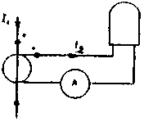 | 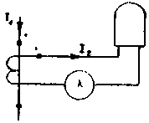 | 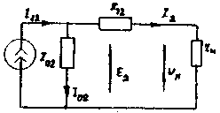
а) | б) | в)

а, б — схемы условных обозначении; в — схема замещения
Рисунок 1 - Схемы ТТ

Приняты положительными: направление для первичного тока от начала к концу первичной обмотки и направление для вторичного тока от начала вторичной обмотки (по внешней цепи нагрузки) к концу вторичной обмотки, соответственно этому внутри вторичной обмотки - направление вторичного тока и вторичной ЭДС (от конца к началу обмотки).
При указанных положительных направлениях векторы первичного и вторичного токов совпадают по фазе при отсутствии угловой погрешности, а мгновенная вторичная ЭДС равна взятой со знаком "плюс" первой производной по времени от потокосцепления вторичной обмотки.
По причине существенной нелинейности характеристики намагничивания ферромагнитного магнитопровода к анализу явлений в ТТ неприменим принцип наложения (суперпозиции). Даже при номинальном первичном токе и номинальной нагрузке индукция в магнитопроводе не равна разности индукций, которые были бы созданы отдельно взятыми первичным и вторичным токами. Результирующий магнитный поток в магнитопроводе ТТ определяется только совместным одновременным действием первичного и вторичного токов и даже гипотетически не может корректно рассматриваться как разность потоков, раздельно созданных первичным и вторичным токами.

1.1.2 Классификация ТТ
По ГОСТ 7746-89 ТТ подразделяются по следующим основным признакам:
— по роду установки:
для работы на открытом воздухе (категория размещения 1 по ГОСТ 15150-69 [22]);
для работы в закрытых помещениях (категории размещения 3 и 4 по ГОСТ 15150-69);
для работы в подземных установках (категория размещения 5 по ГОСТ 15150-69);
для работы внутри оболочек электрооборудования (категории размещения в соответствии с таблицей ГОСТ);

Характеристика среды внутри оболочки | Категория размещения трансформаторов тока, устанавливаемых внутри оболочек электрооборудования, по ГОСТ 15150-69, при разных категориях самого электрооборудования по тому же ГОСТ
Характеристика среды внутри оболочки | Категория 1 | Категория 2 | Категория 3 | Категория 4
1. Газовая среда, изолированная от наружного воздуха, или жидкая среда | 4 | 4 | 4 | 4
2. Газовая среда, не изолированная от наружного воздуха | 2 | 2 | 3 | 4

— по принципу конструкции: опорные (О), проходные (П), шинные (Ш), встроенные (В), разъемные (Р). Допускается по ГОСТ 7746-89 [14] сочетание нескольких перечисленных принципов, а также конструктивное исполнение, не подпадающее под перечисленные признаки;
— по виду изоляции: с литой изоляцией (Л), с фарфоровой покрышкой (Ф), с твердой изоляцией (кроме фарфоровой и литой) (Т), маслонаполненные (М), газонаполненные (Г);
— по числу ступеней трансформации: одноступенчатые и каскадные;
— по числу магнитопроводов со вторичными обмотками, называемых кернами, объединенных общей первичной обмоткой: с одним керном, с несколькими кернами;
— по назначению кернов: для измерения, для защиты, для измерения и защиты, для работы с нормированной точностью в переходных режимах;
— по числу коэффициентов трансформации: с одним коэффициентом трансформации; с несколькими коэффициентами трансформации, получаемыми путем изменения числа витков первичной или(и) вторичной обмоток, а также путем применения вторичных обмоток с отпайками.

1.1.3 Структура условного обозначения ТТ по ГОСТ 7746-89

Т |  | Х |  | Х |  | Х |  | - Х |  | Х |  | - Х |  | - Х/Х |  | -Х |  | / Х |  | ХХ
 |  |  |  |  |  |  |  |  |  |  |  |  |  |  |  |  |  |  |  |  |  |  | Климатическое исполнение и категория размещения по ГОСТ 15150-69 [22]
 |  |  |  |  |  |  |  |  |  |  |  |  |  |  |  |  |  |  |  |  |  |  | Номинальный вторичный ток, А
 |  |  |  |  |  |  |  |  |  |  |  |  |  |  |  |  |  |  |  |  |  |  | Номинальный первичный ток, А. При наличии у ТТ нескольких первичных токов указываются все значения через тире
 |  |  |  |  |  |  |  |  |  |  |  |  |  |  |  |  |  |  |  |  |  |  | Номинальный класс точности. При наличии у ТТ нескольких кернов указывается класс точности каждого из них в виде дроби
 |  |  |  |  |  |  |  |  |  |  |  |  |  |  |  |  |  |  |  |  |  |  | Конструктивный вариант исполнения, если завод выпускает несколько вариантов данного типа (арабские или римские цифры)
 |  |  |  |  |  |  |  |  |  |  |  |  |  |  |  |  |  |  |  |  |  |  | Категория, характеризующая путь утечки внешней изоляции по ГОСТ 9920-89 [23] (только для ТТ категории размещения 1 по ГОСТ 15150-69)
 |  |  |  |  |  |  |  |  |  |  |  |  |  |  |  |  |  |  |  |  |  |  | Номинальное напряжение, кВ
 |  |  |  |  |  |  |  |  |  |  |  |  |  |  |  |  |  |  |  |  |  |  | М - только для модернизированных изделий
 |  |  |  |  |  |  |  |  |  |  |  |  |  |  |  |  |  |  |  |  |  |  | Буква, характеризующая вид изоляции (см. выше)
 |  |  |  |  |  |  |  |  |  |  |  |  |  |  |  |  |  |  |  |  |  |  | Буква, характеризующая принцип конструктивного исполнения (см. выше)
 |  |  |  |  |  |  |  |  |  |  |  |  |  |  |  |  |  |  |  |  |  |  | Обозначение трансформатора тока

В стандартах на трансформаторы отдельных видов ГОСТ 7746-89 [14] допускает ввод в буквенную часть обозначения дополнительных букв. Допускается исключение или замена отдельных букв, кроме Т, для обозначения особенностей конкретного ТТ.

1.1.4 Основные (номинальные) параметры ТТ
По ГОСТ 7746-89 к номинальным параметрам ТТ относятся:
— номинальное напряжение ТТ U_{ном} — номинальное напряжение цепей, для которых предназначен данный аппарат. Встроенные ТТ не имеют паспортного параметра номинального напряжения;
— номинальный первичный ток ТТ I_{1ном};
— номинальный вторичный ток ТТ I_{2ном};
— номинальный коэффициент трансформации ТТ;
— номинальная вторичная нагрузка с номинальным коэффициентом мощности cosϕ (1 или 0,8 индуктивный). Обозначается z_{н. ном} (сопротивление нагрузки) или S_{н. ном} (номинальная мощность нагрузки);
— номинальный класс точности ТТ (керна для ТТ с несколькими кернами);
— номинальная предельная кратность ТТ, обслуживающего релейную защиту - К_{10ном}, К_{5ном};
— номинальный коэффициент безопасности для приборов - К_{δ ном};
— номинальная частота ТТ — f_{ном}.

1.2 Соотношения основных величин. Схема замещения и векторная диаграмма ТТ
Соотношения основных величин, характеризующих работу ТТ, как и используемая для анализа упрощенная математическая модель ТТ и его нагрузки — схема замещения ТТ, базируются на фундаментальных законах электротехники — законе полного тока, законе электромагнитной индукции и законах Кирхгофа.
Закон полного тока связывает напряженность магнитного поля в магнитопроводе ТТ с токами в обмотках ТТ и числами витков обмоток:
, (1)
где Н_{t} — мгновенное значение напряженности магнитного поля, средней по длине пути магнитной силовой линии;
l — средняя длина магнитной силовой линии;
i₁ и i₂ — мгновенные значения первичного и вторичного токов;
w₁ и w₂ — действительные числа витков первичной и вторичной обмоток.
Закон электромагнитной индукции устанавливает соотношение между мгновенными значениями результирующего магнитного потока Ф в магнитопроводе ТТ и индуктируемой им ЭДС в витках обмотки:
, (2)
где е₂ — мгновенное значение ЭДС во вторичной обмотке (вторичной ЭДС);
Ψ — потокосцепление вторичной обмотки;
Q — сечение стали магнитопровода;
В — мгновенное значение магнитной индукции в магнитопроводе, среднее по сечению.
Второй закон Кирхгофа связывает вторичную ЭДС с вторичным током и параметрами вторичной ветви в схеме замещения ТТ:
, (3)
где r₂ — активное сопротивление вторичной ветви:
r₂ = r_{т2} + r_{н}
(здесь r_{т2} — активное сопротивление вторичной обмотки;
r_{н} — активное сопротивление нагрузки, присоединенной к выводам вторичной обмотки);
L₂ — индуктивность вторичной ветви:
L₂ = L_{т2} + L_{н}
(в данной формуле L_{т2} — индуктивность вторичной обмотки;
L_{н} — индуктивность нагрузки, присоединенной к выводам вторичной обмотки).
Соотношение (1) можно преобразовать, поделив на число витков первичной обмотки w₁ или на число витков вторичной обмотки w₂. Такое преобразование называется приведением токов к числу витков первичной или вторичной обмотки соответственно.
При приведении токов к числу витков первичной обмотки имеем:
, (4)
где i₂₁ — вторичный ток, приведенный к числу витков первичной обмотки (приведенный вторичный ток).
Разность i₀₁ между первичным током i₁ и приведенным вторичным током i₂, называется первичным намагничивающим током или намагничивающим током, приведенным к числу витков w₁.
При приведении токов к числу витков вторичной обмотки имеем:
, (5)
где i₁₂ — первичный ток, приведенный к числу витков вторичной обмотки (приведенный первичный ток).
Разность i₀₂ между приведенным первичным током i₁₂ и вторичным током i₂ называется вторичным намагничивающим током или намагничивающим током, приведенным к числу витков w₂.
С использованием величин первичного и вторичного намагничивающего тока выражение закона полного тока примет вид:
. (6)
Отсюда следуют очевидные соотношения между значениями намагничивающего тока, приведенными к разным числам витков:
; (7)
. (8)
Введенный в уравнения намагничивающий ток в общем случае работы ТТ под нагрузкой физически не существует, а является расчетной математической величиной, удобной для анализа режимов ТТ. Только в режимах XX ТТ, т.е. при возбуждении ТТ через одну из его обмоток при разомкнутых остальных обмотках, намагничивающий ток реально протекает по виткам возбуждаемой обмотки и равен току XX в этой обмотке.
Необходимо различать термины "намагничивающий ток" и введенный стандартом на термины и определения для измерительных трансформаторов ГОСТ 18685-73 [15] "ток намагничивания". Этот стандарт закрепил специальное название "ток намагничивания" за действующим значением тока, потребляемого вторичной обмоткой ТТ, когда на вторичных зажимах подведено синусоидальное напряжение номинальной частоты, причем первичная обмотка и все остальные обмотки разомкнуты. Поэтому термин "ток намагничивания" недопустимо использовать в ином смысле, чем это установлено стандартом, в частности, для мгновенных или амплитудных значений тока XX, или при несинусоидальном напряжении на вторичных зажимах ТТ, или при протекании тока по первичной обмотке, или при работе ТТ под нагрузкой, или в переходных режимах и так далее. Во всех случаях, кроме установленных ГОСТ 18685-73, вместо термина "ток намагничивания" рекомендуется использовать термин "намагничивающий ток", как это принято в литературе по основам электротехники [11], [12].
Как видно из приведенных выше основных соотношений, физические процессы трансформации тока в ТТ непосредственно зависят от действительных чисел витков его обмоток w₂ и w₁ и от их отношения (виткового коэффициента трансформации K_{В}):
. (9)
Номинальный коэффициент трансформации n_{т ном} является одним из основных параметров ТТ, но это паспортный параметр аппарата. Этот коэффициент есть отношение номинального первичного тока к номинальному вторичному току:
. (10)
У идеального ТТ, не имеющего тока намагничивания, вторичный ток однозначно связан с первичным током через номинальный коэффициент трансформации, который служит коэффициентом пропорциональности между одноименными значениями токов, например, мгновенными:
и (11)
или действующими комплексными (векторными) значениями:
и . (12)
У реальных ТТ соотношения (11) и (12) между первичным и вторичным токами выполняются приближенно, с погрешностями, которые зависят от многих факторов, прежде всего от сопротивления нагрузки и силы первичного тока (см. рисунок 1).
На рисунке 1 приведены схемы условных обозначений (а и б) и схема замещения ТТ (в). На схеме замещения не показано сопротивление первичной обмотки, поскольку для работы ТТ наличие и значение этого сопротивления несущественны.
В схеме замещения ТТ, приведенной к числу витков вторичной обмотки (см. рисунок 1, в), вторичный намагничивающий ток i₀₂ протекает по воображаемой (расчетной) ветви, называемой ветвью намагничивания, имеющей полное сопротивление z₀₂, которое приближенно может быть определено как отношение действующего значения вторичной ЭДС Е₂ к действующему значению вторичного тока XX I₀₂, измеренным в опыте XX при синусоидальной ЭДС при номинальной частоте. Зависимость E₂ от I₀₂ называется вольтамперной характеристикой (ВАХ) ТТ. Метод расчета параметров установившегося режима, основанный на использовании этой ВАХ и на допущении синусоидальности форм мгновенных токов, ЭДС, напряжений и магнитной индукции, называется методом эквивалентных синусоид (сокращенно — МЭС). Подробнее о методах расчетов ТТ см. в разделе 2.
Первичный ток I₁₂, намагничивающий ток I₀₂ и полное сопротивление ветви намагничивания на рисунке 1, в приведены к числу витков вторичной обмотки ТТ. Такое приведение в соответствии с законом полного тока выполняется пересчетом по витковому коэффициенту трансформации K_{B}. Если неизвестны числа витков первичной и вторичной обмоток w₁ и w₂, то приведение может быть приближенно выполнено по номинальному коэффициенту трансформации n_{т ном}, но это не всегда допустимо (см. раздел 1.3).
Если числа витков обмоток ТТ известны, то приведенные величины могут быть рассчитаны по формулам:
; (13)
. (14)
Номинальное число витков вторичной обмотки w₂ при известном w₁ определяется по формуле
. (15)
Активное r_{т2} и индуктивное х_{т2} сопротивления вторичной обмотки ТТ показаны на рисунке 1, в в виде полного сопротивления z_{т2}. На той же схеме замещения полное сопротивление нагрузки z_{н} представляет собой объединенные сопротивления реле, измерительных приборов и соединительных проводов во вторичной цепи ТТ. Активная и реактивная составляющие этого сопротивления обозначаются соответственно r_{н} и х_{н}. Следует иметь в виду, что индуктивное (а иногда и активное) сопротивление нагрузки может быть нелинейным. В этом случае следует использовать приближенные значения сопротивлений в интересующей нас рабочей точке режима ТТ.
Положительные направления токов на схеме замещения (см. рисунок 1, в) соответствуют положительным направлениям токов, принятым на схемах условных обозначений (см. рисунок 1, а, б), где звездочками обозначены однополярные выводы первичной и вторичной обмоток.
При рассмотрении работы ТТ следует иметь в виду, что в подавляющем большинстве случаев сопротивления вторичных цепей, приведенные к числу витков первичной обмотки, ничтожно малы по сравнению с общим сопротивлением первичной цепи, в которую включен ТТ, поэтому они не влияют на значение первичного тока. Первичная цепь для ТТ считается идеальным источником тока, что и отражено на схеме замещения.
Необходимо также учитывать, что наличие в ТТ стального магнитопровода обусловливает нелинейность сопротивления ветви намагничивания z₀₂, вследствие этого токи i₀₂ и i₂, как правило, несинусоидальны. Сумма этих токов, как видно из схемы замещения, равна первичному току, который в большинстве режимов ТТ синусоидален.
Любая периодическая несинусоидальная функция, как известно, может рассматриваться как сумма ряда синусоидальных функций, называемых ее гармоническими составляющими или гармониками. Частоты всех гармонических составляющих любой периодической несинусоидальной кривой не являются произвольными, а кратны частоте ее первой гармоники f₁.
Несинусоидальные токи и напряжения не могут изображаться векторами, поскольку их гармонические составляющие имеют разные частоты. При рассмотрении работы ТТ с помощью векторных диаграмм несинусоидальные токи и напряжения приближенно заменяются эквивалентными синусоидальными, имеющими такие же действующие значения и основную частоту (рисунок 2).

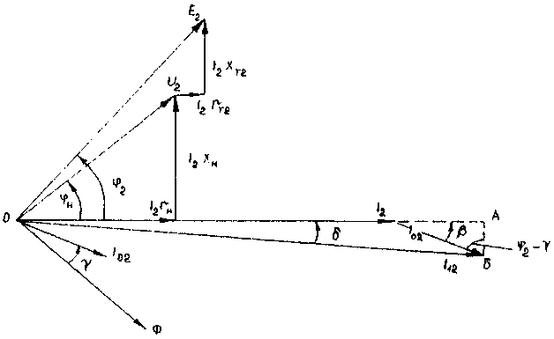

Рисунок 2 - Векторная диаграмма ТТ

Векторная диаграмма на рисунке 2 построена согласно схеме замещения рисунка 1, в. При построении за исходный принят вектор тока I₂. Вектор напряжения вторичной обмотки U₂ построен как сумма падений напряжения от тока I₂ в активном и индуктивном сопротивлениях нагрузки z_{н}. Электродвижущая сила вторичной обмотки равна
, (16)
где — напряжение на зажимах вторичной обмотки ТТ;
z_{т2} — полное сопротивление вторичной обмотки.
Согласно выражению (16) и построен вектор ЭДС на диаграмме. Вектор рабочего магнитного потока отстает на 90° от вектора вторичной ЭДС , наведенной этим магнитным потоком. Вектор намагничивающего тока опережает вектор рабочего магнитного потока на угол γ, обусловленный активными потерями в стали магнитопровода. Угол γ может быть получен из экспериментальных кривых:
,
где В_{т} — амплитуда магнитной индукции.
Вектор приведенного первичного тока построен на диаграмме как сумма векторов вторичного и намагничивающего тока :
. (17)
Токам I₁ и I₂ соответствуют МДС первичной и вторичной обмоток; МДС первичной обмотки F₁ = I₁ w₁, лишь частично уравновешивается МДС вторичной обмотки F₂ = I₂ w₂, в результате чего в магнитопроводе создается рабочий магнитный поток с амплитудой Ф_{m} = В_{m} Q, приближенно соответствующий току I₀₂ по характеристике намагничивания сердечника:
B_{m} = f (H),
где Н — действующее значение напряженности магнитного поля:
Такая векторная диаграмма верна лишь при принятых на схемах рисунка 1, а и б положительных направлениях токов и ЭДС. Если на этих схемах для одного из токов принять за положительное противоположное направление, то при отсутствии погрешностей токи I₂ и I₁₂ должны быть показаны двумя одинаковыми по модулю векторами, сдвинутыми на 180°. Физический смысл явления, отражаемого этим формальным правилом, заключается в том, что вторичный ток размагничивает магнитопровод, намагничиваемый первичным током.

1.3 Метрологические характеристики ТТ для релейной защиты
В ГОСТ 7746-89 [14] регламентированы три вида погрешностей ТТ — токовая, угловая и полная. Все они служат количественными характеристиками отличий вторичного тока ТТ (конечно, умноженного на номинальный коэффициент трансформации n_{т ном}), от первичного. Стандарт регламентирует погрешности только в установившемся режиме и только при синусоидальном первичном токе.
Определения понятий этих погрешностей даны в ГОСТ 18685-73 [15] (основаны на номинальном коэффициенте трансформации).
Токовая погрешность. Токовая погрешность характеризует относительное различие действующих значений токов, выражается в процентах и определяется по формуле
, (18)
где I₁ и I₂ — действующие значения соответственно первичного и вторичного токов.
Угловая погрешность. Угловая погрешность определяется как угол δ между вектором первичного тока и вектором первой гармоники вторичного тока (см. рисунок 2). Она выражается в градусах (минутах) или радианах (сантирадианах) и считается положительной, когда вектор вторичного тока опережает вектор первичного тока. Пользуясь методом эквивалентных синусоид и векторной диаграммой, угловая погрешность δ может быть вычислена через значения угла потерь в стали γ, угла ϕ₂ между векторами вторичной ЭДС Е₂ и вторичного тока I₂, а также через отношение модулей векторов намагничивающего и первичного токов, приведенных к числу витков вторичной обмотки :
. (19)
Полная погрешность. Полная погрешность ε, выраженная в процентах, определяется по формуле
, (20)
где I₁ — действующее значение первичного тока;
i₂ и i₁ — мгновенные значения вторичного и первичного токов;
Т — длительность периода тока;
t — текущее время.
Величина
(21)
называется первичным мгновенным током полной погрешности.
Аналогично определяется вторичный мгновенный ток полной погрешности
. (22)
Полная погрешность может быть выражена через i_{ε2}:
, (23)
где I_{ε2} — действующее значение тока i_{ε2}.
Для уменьшения токовой погрешности (в некотором диапазоне токов) заводы — изготовители ТТ часто применяют так называемую витковую коррекцию, состоящую в том, что действительное число витков вторичной обмотки w₂ делается немного меньше номинального w_{2ном}, рассчитанного по номинальному коэффициенту трансформации и числу витков первичной обмотки по формуле (15). Если ТТ имеет витковую коррекцию, то его коэффициент витковой коррекции
. (24)
Для выяснения связи между током полной погрешности и намагничивающим током сложим выражения вторичного намагничивающего тока из формулы (5) с выражением (22) вторичного мгновенного тока полной погрешности. При этом получим:
. (25)
Выражение (25) показывает, что при отсутствии витковой коррекции (σ_{в} = 0) вторичный мгновенный ток полной погрешности равен мгновенному вторичному намагничивающему току, взятому с обратным знаком.
В общем случае
или
,
т.е. разность между вторичным мгновенным током полной погрешности и взятым с обратным знаком вторичным намагничивающим током прямо пропорциональна приведенному к w₂ первичному току i₁₂, причем коэффициентом пропорциональности является коэффициент витковой коррекции.
Следовательно, при синусоидальном первичном токе ток полной погрешности и намагничивающий ток, взятый с обратным знаком, имеют одинаковый состав высших гармоник и различаются только первыми гармониками. Между их первыми гармониками справедливо соотношение, аналогичное формуле (25):
или (26)
.
На векторной диаграмме токов ТТ, построенной для первых гармоник, векторы будут располагаться приблизительно так, как показано на рисунке 3.

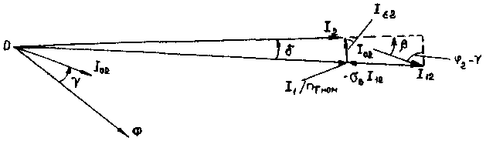

Рисунок 3 - Векторная диаграмма токов двухобмоточного ТТ

При наличии витковой коррекции (σ_{в} > 0) имеем следующие соотношения между величинами:
,
.
Витковая коррекция уменьшает токовую и полную погрешности в некотором диапазоне первичных токов, но практически не влияет на угловую погрешность ТТ. Следует также заметить, что витковая коррекция обычно рассчитывается для компенсации небольших погрешностей.
Как уже было отмечено, физические процессы трансформации тока в ТТ зависят от действительных чисел витков обмоток. Поэтому в расчетах для релейной защиты нередко соотношения между токами ТТ выражаются через витковый коэффициент трансформации и для характеристики установившегося режима ТТ вместо токовой погрешности используется погрешность МДС в процентах:
, (27)
а вместо полной погрешности используется относительный намагничивающий ток I_{0*}, выраженный в относительных единицах или процентах:
,
или
.
Погрешность МДС однозначно связана с токовой погрешностью через коэффициент витковой коррекции:
или (28)
.
Отсюда следует, что если значение f_{F} отрицательное, а при индуктивно-активной нагрузке ТТ оно всегда отрицательное, то с помощью витковой коррекции токовая погрешность по абсолютному значению может быть уменьшена, а при 100 σ_{в} = — f_{F} она будет равна нулю.
Введение малой витковой коррекции при токе, не превышающем номинальный ток ТТ, практически не влияет на погрешность МДС. При этом согласно выражению (28) кривая зависимости токовой погрешности от первичного тока I₁ под влиянием витковой коррекции сдвигается вверх всеми точками на величину 100 σ_{в} относительно кривой f_{F} (I₁), a при отсутствии витковой коррекции совпадает с последней (f_{т} = f_{F}).
Можно показать, что пренебрежение витковой коррекцией и использование номинального коэффициента трансформации n_{т ном} вместо К_{в} (т.е. принятие допущения К_{в} = n_{т ном}) при расчете токовой погрешности ТТ f_{т расч} приводит к ошибке в определении токовой погрешности, приблизительно равной 100 σ_{в} (%):
f_{т расч} = ≈ f_{т} – 100 σ_{в},
где f_{т} — действительное значение токовой погрешности.
Например, если σ_{в} = 0,01 f_{т} = +1%, то расчетное значение токовой погрешности будет f_{трасч}=0, а если f_{т} = - 0,5%, то получим f_{т расч} = - 1,5%.
Отсюда следует, что при расчетной проверке измерительных ТТ на соответствие требованиям класса точности обязателен учет витковой коррекции, т.е. действительных чисел витков обмоток и номинального коэффициента трансформации ТТ.
Номинальная вторичная нагрузка. Номинальная вторичная нагрузка ТТ представляет собой значение нагрузки на зажимах вторичной обмотки, указанное на паспортной табличке ТТ. Номинальная вторичная нагрузка выражается в омах (z_{н ном}) или в вольт-амперах (S_{н ном}) при номинальном вторичном токе (). Значение номинальной вторичной нагрузки устанавливается заводом-изготовителем, и на нем основываются требования к точности ТТ, регламентируемые классами точности как для измерений, так и для защиты. При расчетах релейной защиты желательно учитывать сопротивление реле в режиме их срабатывания, причем по максимальному значению, т.е. независимо от того, вырастает ли сопротивление реле при срабатывании или падает, учитывать нужно большее значение.
Предельная кратность. Предельная кратность тока ТТ по точности, обычно именуемая просто предельной кратностью, — это наибольшее значение кратности первичного тока (отношение действующего значения первичного тока к номинальному его значению), при которой полная погрешность при заданном сопротивлении вторичной нагрузки и определенном ее коэффициенте мощности не превышает допустимое значение, установленное в зависимости от класса точности ТТ для защиты.
Трансформатор тока для защиты по ГОСТ 7746-89 [14] подразделяется на классы точности 5Р и 10Р, для которых допустимое значение полной погрешности соответственно равно 5 и 10%. В составе требований классов точности 5Р и 10Р имеются также требования по ограничению токовой и угловой погрешностей ТТ при номинальном первичном токе.
Пределы допустимых погрешностей ТТ классов Р (для релейной защиты) в рабочих условиях применения и в установившемся режиме при номинальной нагрузке с соsϕ = 0,8 (см. ГОСТ 7746-89) даны ниже.

Класс точности | Предел допустимой погрешности
Класс точности | при номинальном первичном токе |  |  | Полная погрешность при токе номинальной предельной кратности, %
Класс точности | токовой, % | угловой
Класс точности | токовой, % | минуты | сантирадианы
5Р | ±1 | ±60 | ±1,8 | 5
10Р | ±3 | Не нормируют | Не нормируют | 10

Предельная кратность тока ТТ является функцией сопротивления вторичной нагрузки. Согласно ГОСТ 7746-89 [14], заводы-изготовители в информационных материалах обязаны приводить кривые предельной кратности вторичных обмоток класса Р для вторичных нагрузок от 25% номинальной и выше. Кривые предельной кратности изготовителями обычно даются для нагрузки с номинальным коэффициентом мощности, равным 0,8.
Номинальная предельная кратность ТТ — это гарантируемая изготовителем ТТ предельная кратность тока при номинальной вторичной нагрузке с номинальным коэффициентом мощности и заданной классом точности полной погрешности.
Для класса точности 5Р предельная кратность обычно обозначается К5, номинальная предельная кратность К_{5 ном}. Соответственно для класса точности 10Р предельная кратность и номинальная предельная кратность тока обозначаются К₁₀ и К_{10 ном}.
Общее обозначение предельной кратности тока по точности — буква К, номинальной предельной кратности — К_{ном}.
На паспортной табличке ТТ изготовитель указывает для вторичных обмоток для релейной защиты номинальный класс точности (5Р или 10Р) и значение номинальной предельной кратности К_{ном}.
Ток намагничивания. Согласно ГОСТ 18685-73 [15] ток намагничивания ТТ есть действующее значение тока, потребляемого вторичной обмоткой ТТ, когда к вторичным зажимам подведено синусоидальное напряжение номинальной частоты, причем первичная обмотка и все остальные обмотки разомкнуты.
Процедура определения тока намагничивания, регламентированная ГОСТ 7746-89 [14], сужает приведенное выше определение тока намагничивания до его значения при одном расчетном значении напряжения (U) на зажимах вторичной обмотки, равном действующему значению вторичной ЭДС обмотки при номинальной нагрузке и номинальной предельной кратности первичного тока ТТ.
Расчетное значение напряжения (вольт) находят по формуле
, (29)
где r_{т2} — активное сопротивление вторичной обмотки, его значение должно быть приведено к температуре, при которой определяется ток намагничивания;
К_{ном} — номинальная предельная кратность при некоторой (5% или чаще 10%) полной погрешности;
z_{н ном} — номинальное сопротивление нагрузки данной вторичной обмотки ТТ, Ом.
Значения расчетного напряжения U для измерения тока намагничивания первой и промежуточных ступеней каскадных ТТ устанавливаются в стандартах на ТТ конкретных типов.
Напряжение U следует измерять вольтметром, реагирующим на среднее абсолютное значение напряжения.
Измерение напряжения U проводится:
— непосредственно на выводах испытуемой вторичной обмотки, если ТТ не имеет собственной первичной обмотки;
— для ТТ, имеющих собственную первичную обмотку, — на выводах первичной обмотки; при этом показания вольтметра должны быть умножены на отношение чисел витков вторичной и первичной обмоток;
— для шинных, втулочных, встроенных и разъемных ТТ, не имеющих собственной первичной обмотки, — на выводах специальной "контрольной" обмотки, намотанной на ТТ на время испытаний; при этом показания вольтметра должны быть умножены на отношение чисел витков вторичной и "контрольной" обмоток.
Ток намагничивания следует измерять амперметром (миллиамперметром), реагирующим на действующее значение несинусоидального переменного тока, например электромагнитной или электродинамической системы.
Измеренное действующее значение тока намагничивания не должно превышать допустимое значение, указанное изготовителем в паспорте ТТ. Таким образом проверяется отсутствие короткозамкнутых витков вторичной обмотки и соответствие ТТ указанной в его паспортной табличке номинальной предельной кратности.
Согласно ГОСТ 7746-89 [14] ток намагничивания обмоток для релейной защиты, выраженный в процентах от (I_{2ном} К_{ном}), не должен превышать допустимое значение полной погрешности для номинального класса точности обмотки ε_{доп}. Обычно допустимое значение тока намагничивания изготовителем устанавливается много меньшим, чем допустимый вторичный ток полной погрешности .
Так, например, для вторичных обмоток ТТ серии ТФРМ 330-750 кВ класса 10Р для релейной защиты допустимые значения тока намагничивания изготовителем установлены в пределах от 12 до 88 мА, тогда как превышает 1 А.

1.4 Характеристики намагничивания и ВАХ
Характеристика намагничивания представляет собой зависимость магнитной индукции в магнитопроводе ТТ от напряженности магнитного поля.
Согласно ГОСТ 7746-89 [14] в информационных материалах заводов-изготовителей должны приводиться типовые кривые намагничивания магнитопроводов ТТ для защиты, снятые при практически синусоидальной магнитной индукции, представляющие зависимость амплитуды магнитной индукции В_{т} от действующего значения напряженности магнитного поля Н при номинальной частоте 50 Гц.
Для изготовления магнитопроводов ТТ заводы используют электротехническую сталь различных марок. Магнитопроводы маслонаполненных ТТ на номинальное напряжение 35 кВ и выше, произведенные Запорожским заводом высоковольтной аппаратуры (ЗЗВА) во времена СССР, имеют тороидальную форму (ленточные магнитопроводы) и изготовлены преимущественно из холоднокатаной стали марки М6Х. В настоящее время ЗЗВА изготавливает магнитопроводы ТТ из стали марки 3406 производства Верх-Исетского завода. В таблицах приложения Е приведены характеристики кольцевых магнитопроводов для этих марок сталей различного качества по данным ЗЗВА.
Московский Электрозавод для производства магнитопроводов ТТ использует обычно холоднокатаную сталь марки 3408. Типовые характеристики кольцевого магнитопровода из стали 3408 по данным Электрозавода также приведены в приложении Е. Графики усредненных характеристик намагничивания для сталей М6Х и 3408 приведены на рисунке 4.
Шихтованные (пластинчатые) магнитопроводы изготавливаются из горячекатаной стали марок 1511-1513 (старые обозначения Э41-Э43) и используются обычно для производства ТТ на номинальное напряжение 10 кВ и ниже. Характеристики таких магнитопроводов имеются в [3].

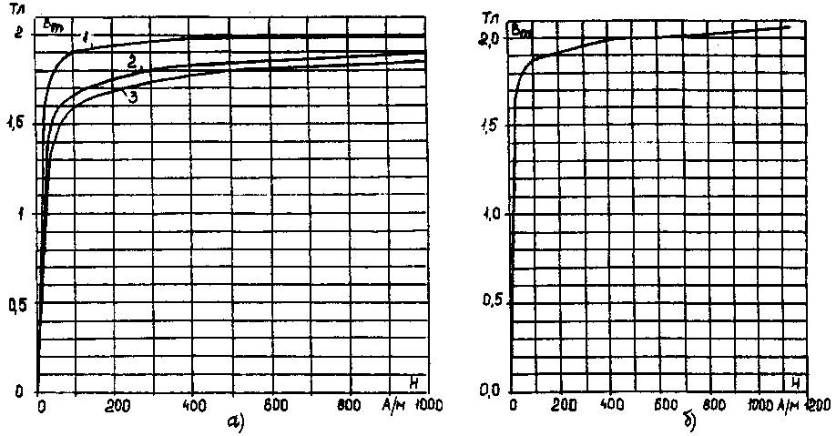

а - сталь М6Х: 1 - лучшего; 2 - среднего; 3 - худшего качества;
б — сталь 3408 лучшего качества
Рисунок 4 - Усредненные характеристики намагничивания ленточных магнитопроводов

Следует иметь в виду, что характеристики сталей имеют разброс от партии к партии. Кроме того, несколько различаются характеристики стали отдельного магнитопровода и готового ТТ. Типовые характеристики намагничивания являются некоторыми усредненными; чаще они близки к характеристикам магнитопроводов из сталей худшего качества соответствующих марок. Поэтому при использовании типовых характеристик намагничивания для расчетов метрологических характеристик конкретных ТТ не приходится ожидать высокой точности результатов конкретного расчета.
Более точные результаты получаются при использовании характеристик намагничивания или пропорциональных им ВАХ конкретных ТТ, снятых при практически синусоидальном напряжении при помощи вольтметра, реагирующего на среднее абсолютное значение напряжения, и амперметра, реагирующего на действующее значение тока. При этом, как и при проверке тока намагничивания, напряжение измеряется на выводах разомкнутой первичной обмотки или специальной "контрольной" обмотки (в случае встроенных и других ТТ без собственной первичной обмотки), наложенной на время испытаний. Показания вольтметра должны быть умножены на отношение чисел витков вторичной и первичной (или "контрольной") обмоток. Напряжение питания подводится к вторичной обмотке, измеряется протекающий по ней ток I₀₂. При таком способе снятия ВАХ исключается влияние падения напряжения на сопротивлении вторичной обмотки и измеряется фактически ЭДС, среднее абсолютное значение которой пропорционально амплитуде магнитной индукции.
Координаты ВАХ Е₂(I₀₂), снятой указанным здесь способом, пропорциональны координатам характеристики намагничивания ТТ, т.е. координатам зависимости В_{т} от Н:
; (30)
, (31)
где Е₂ — вторичная ЭДС (эквивалентное действующее значение, равное среднему абсолютному значению, умноженному на коэффициент формы для синусоиды 1,11);
I₀₂ — действующее значение тока намагничивания;
Q — сечение стали магнитопровода;
В_{т макс} — максимальное значение магнитной индукции;
Н — напряженность магнитного поля;
f — частота напряжения;
l — средняя длина силовой линии магнитного поля;
w₂ — число витков вторичной обмотки.
Вольт-амперные характеристики непосредственно пригодны для использования в расчетах параметров установившихся режимов работы конкретных ТТ, поскольку они автоматически учитывают действительные значения числа витков вторичной обмотки и размеры магнитопровода, а для применения типовых характеристик намагничивания необходимо знать значения w₂, Q и l, иначе их невозможно использовать.
При расчетах режимов с использованием экспериментальных ВАХ конкретных экземпляров ТТ в условиях эксплуатации обычно нет возможности точного учета потерь в стали (неизвестны марка и качество стали магнитопровода, размеры Q и l магнитопровода и точное значение w₂), поэтому применяются упрощенные варианты расчета методом эквивалентных синусоид, при этом следует задаваться некоторыми пессимистическими допущениями об угловых соотношениях векторов вторичного и намагничивающего токов или эквивалентном сопротивлении потерь в стали.
Результаты таких расчетов обычно более точны и надежны, чем при расчетах с использованием типовых кривых намагничивания для стали неизвестного качества.
Для более точного расчета токовых и угловых погрешностей ТТ, кроме характеристики намагничивания или ВАХ, еще необходима характеристика угла потерь в стали — это зависимость угла потерь в стали γ от амплитуды магнитной индукции В_{т}, также снятая при синусоидальной форме кривой магнитной индукции. Угол потерь в стали γ равен углу опережения вектора намагничивающего тока по отношению к вектору результирующего магнитного потока в магнитопроводе ТТ (см. рисунок 2). Угол между вектором намагничивающего тока и вектором вторичной ЭДС (он же угол полного сопротивления ветви намагничивания) равен (90° - γ).
Угол потерь в стали необходим для определения углов сдвига фаз между векторами на векторной диаграмме ТТ.
В приложении Е вместе с усредненными характеристиками намагничивания даны и усредненные характеристики угла потерь в стали трех марок в зависимости от амплитуды магнитной индукции в виде таблиц. На рисунке 5 построены графики зависимости угла потерь γ(В_{т}) для усредненных характеристик стали М6Х.

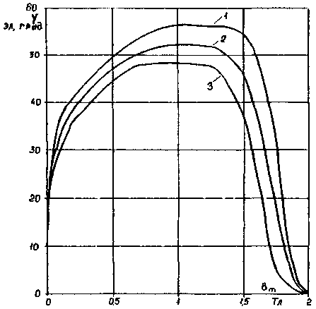

Рисунок 5 - Характеристики угла потерь в ленточных магнитопроводах из стали М6Х
лучшего (1), среднего (2) и худшего (3) качества

Для использования типовых характеристик намагничивания при проверках ТТ (например, для сравнения с опытными ВАХ) их следует перестроить в ВАХ Е₂ = f (I₀₂) с использованием формул (30) и (31).

1.5 Метрологические требования к ТТ для учета электроэнергии
Трансформаторы тока для учета электроэнергии должны обеспечивать максимально возможную точность в пределах рабочих режимов.
Точность этих ТТ в аварийных режимах может обеспечиваться на значительно более низком уровне, чем у ТТ, обеспечивающих релейную защиту, поскольку аварийные режимы несущественны для учета из-за их кратковременности. Возможно и желательно использование измерительных ТТ для учета, вообще не воспроизводящих токи аварийных режимов, поскольку это снижает броски тока через измеряющие ток приборы при КЗ.
ГОСТ 7746-89 [14] предусматривает выпуск специальных ТТ для коммерческого учета. Эти ТТ (с номинальным током 5 А) имеют специальные обозначения класса точности 0,5S и 0,2S и характеризуются диапазоном точной работы, расширенным в сторону малых первичных токов до 1% номинального значения. Стандарт допускает токовую и угловую погрешности на нижнем краю диапазона, в 3 — 3,75 раза превышающие их значения при номинальном первичном токе.
В приложении Ж приведена таблица нормативов погрешностей для разных классов точности по ГОСТ 7746-89 [14]. Например, для трансформаторов тока класса точности 0,5 трехкратное значение погрешности по току и углу допускается уже при токе 5% номинального значения. Погрешности при меньших значениях первичных токов вообще не нормируются.
Выбор коэффициента трансформации ТТ при проектировании часто приходится производить, сообразуясь не с реальным током этого присоединения, а с необходимостью обеспечения условий динамической или термической стойкости этого аппарата при токах КЗ. При этом нередко номинальные токи ТТ превышают номинальные токи присоединения в пять-десять раз. В условиях современного промышленного спада реальные вторичные токи иногда опускаются до уровня 1 — 2% номинального тока при очень низком коэффициенте мощности, что дополнительно увеличивает погрешности учета.
В разделе 4 РД 34.11.321-96 [20] в числе прочих даны предельные нормы допустимых погрешностей измерений электрических параметров для технического и коммерческого учета и расчета ТЭП. Этим РД ограничиваются значения суммарных погрешностей каналов учета, включающих погрешности измерительных ТТ и ТН, погрешности от потерь в соединительных проводах от ТН до приборов учета и погрешности самих приборов учета. Аналогичные нормы содержатся также в РД 34.11.333-97 [21].
Пределы погрешностей, установленные в [21], столь жестки, что трансформаторы тока класса 0,5 (составляющие в настоящее время в эксплуатации подавляющее большинство среди ТТ для учета) часто не дают возможности уложиться в эти пределы, ибо допустимые по ГОСТ 7746-89 [14] погрешности ТТ оказываются в некоторых рабочих режимах соизмеримы с нормативом суммарной погрешности по каналу измерения энергии или даже превышают его. Жесткие нормы точности при ведении коммерческого учета диктуются условиями обеспечения достаточной итоговой точности при сведении балансов электроэнергии по энергетическим предприятиям и объединениям и не могут быть смягчены, поэтому необходимо при проведении модернизации энергообъектов предусматривать установку на присоединениях, подлежащих коммерческому учету, ТТ класса не ниже 0,2S.
Погрешности ТТ для учета могут проверяться только экспериментально, с помощью измерительных мостов (нулевыми методами). Приборы для таких проверок в России изготовляются институтами метрологии, например Уральским научно-исследовательским институтом метрологии (УНИИМ). Эти измерительные приборы стоят довольно дорого, сама проверка требует вывода присоединения из работы, поэтому такие проверки до сих пор практиковались только заводами—изготовителями ТТ.
Эксплуатационные организации энергетической отрасли ранее таких проверок не делали. Сейчас проверку ТТ для коммерческого учета на соответствие классу точности должны проводить организации, имеющие сертификат на проведение энергоаудита в энергетической отрасли, для чего организации, занимающиеся энергоаудитом, должны приобрести аппаратуру для проверки ТТ на класс точности. Вероятность потери измерительным трансформатором его класса точности в процессе эксплуатации невелика, но и не равна нулю. Возможно, например, разрушение со временем изоляции листов набора магнитопровода, коррозия этих листов, рост переходного сопротивления внутренних соединений вторичной обмотки и т.п.
Проверка ТТ для коммерческого учета эксплуатационными организациями заключается в измерении сопротивления нагрузки ТТ (см. раздел 3.11 настоящей Инструкции), которое должно быть возможно меньшим, но в любом случае не должно превышать номинального сопротивления нагрузки. В цепи ТТ для коммерческого учета должны включаться только счетчики электроэнергии, измерительные приборы и измерительные преобразователи для АСУ ТП. Потребители, не относящиеся к перечисленным, должны быть изъяты из цепей ТТ для учета. При невозможности освободить существующие ТТ для учета от посторонних им потребителей необходимо устанавливать дополнительный комплект ТТ с классом точности не ниже 0,2S специально для учета.
Для повышения точности ведения коммерческого учета режимные подразделения АО-энерго должны стремиться по возможности повысить значение cosϕ по учетным присоединениям. При любых режимах cosϕ присоединений, имеющих коммерческий учет, не должен опускаться ниже уровня 0,5.

2 РАСЧЕТЫ ПО ТТ

2.1 Общие указания к расчету погрешностей ТТ
Существует несколько методов расчета установившихся режимов ТТ с учетом нелинейности характеристики намагничивания. Практикуемый довольно давно метод эквивалентных синусоид позволяет достаточно точно рассчитать параметры режимов ТТ при малых нагрузках, при погрешностях, не выходящих за 10%, но не обеспечивает достаточную точность при глубоком насыщении ТТ.
Расчеты погрешностей ТТ можно проводить с использованием так называемых обобщенных характеристик ТТ, построенных по данным испытаний физических моделей ТТ с кольцевыми магнитопроводами из сталей марок 1512 и 3411 (старые названия — Э42 и Э310). Варианты применения этого метода, предусматривающие знание геометрических и обмоточных параметров ТТ и сорта стали, которые часто неизвестны, не могут рекомендоваться как типовые. Однако если такие параметры имеются, то в [3] можно найти достаточно подробную программу расчета с использованием микрокалькулятора.
При работе в режимах глубокого насыщения магнитопровода для определения погрешностей допустимо и целесообразно заменять реальные динамические характеристики намагничивания (динамические петли) характеристиками, состоящими из отрезков прямых, например, ПХН или СХН, что сильно упрощает расчеты. Примеры ПХН и СХН приведены на рисунке 6 (кривые 1 и 2). Упрощение расчетов достигается за счет использования универсальных характеристик погрешностей ТТ с ПХН или с СХН, пригодных для расчета погрешностей ТТ обычного типа в установившемся режиме при глубоком насыщении магнитопровода [2], [13], [16]. В приложении А приведен набор универсальных характеристик ТТ с ПХН.

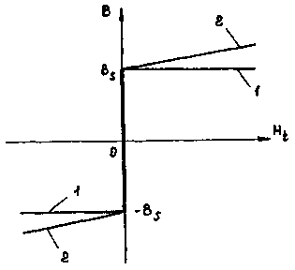

1 - ПХН; 2 - СХН
Рисунок 6 — Варианты кусочно-линейной аппроксимации динамических характеристик намагничивания ТТ

В 1971 г. Горьковское отделение института "Энергосеть-проект" выпустило работу "Разработка универсальных характеристик для расчета трансформаторов тока со спрямленной характеристикой намагничивания" (инв. № 3746тм-т1), в которой приведен комплект универсальных характеристик для расчетов погрешностей одиночных ТТ с использованием СХН. Способы определения параметров СХН описаны, например, в [4], [5], [6].
В настоящее время и в будущем предпочтение следует отдавать машинным методам расчета релейных защит и их ТТ как более быстрым и точным. Методы машинного расчета в настоящей Инструкции не приводятся. В [2] приведены сведения о программе ГТТ-72, предназначенной для расчетов мгновенных и интегральных значений токов во вторичных цепях ТТ и погрешностей ТТ при их работе в типовых трехфазных схемах (группах ТТ) при переходных и установившихся режимах КЗ различных видов. Эти расчеты ведутся с использованием СХН ТТ. Учитываются начальные (остаточные) значения магнитной индукции ТТ, взаимные индуктивности между вторичными цепями (при наличии трансреакторов с подведением токов разных фаз), полные сопротивления и коэффициенты мощности для каждой ветви схемы, неидентичность характеристик намагничивания группы ТТ, витковая коррекция. Первичные токи задаются синусоидальными и экспоненциальными составляющими. В программу включена математическая модель электромагнитных реле тока, которая позволяет рассчитывать работу реле с учетом искажений формы кривой тока при насыщении ТТ, в частности, проверять реле на вибрацию контактов. В настоящее время программа переработана для современных персональных ЭВМ.
Необходимо отметить, что при насыщении ТТ, работающих в группе, вследствие взаимного влияния между ТТ группы, вторичные и намагничивающие токи ТТ существенно отличаются от токов одиночных ТТ формой кривой мгновенных значений, что делает их режимы работы не подобными режимам работы тех же ТТ, но одиночных. Поэтому функциональные характеристики одиночных ТТ (обобщенные характеристики физических моделей ТТ, универсальные характеристики ТТ с ПХН или СХН) могут быть приближенно использованы для ТТ в группах только при токовых погрешностях не более 10% или при пренебрежимо малых полных сопротивлениях общих ветвей группы (ветвей без вторичных обмоток ТТ). При этом нагрузка ТТ должна определяться с учетом вида КЗ.
Расчеты погрешностей ТТ и сечений подводящих проводов вторичного контура на контрактной основе могут вести проектные институты, например "Энергосетьпроект".
Иногда расчеты погрешностей ТТ не обеспечивают требуемой точности из-за неточности исходных данных или нестандартности расчетных режимов. Тогда может потребоваться экспериментальная проверка погрешностей (см. раздел 3 настоящей Инструкции).
Кроме расчетов погрешностей в практике эксплуатации релейной защиты может возникать потребность в расчетах нагрузок ТТ, сечений проводов токовых цепей, их допустимой длины и других параметров. Справочные материалы для таких расчетов можно найти в литературе — см., например, [8] и [10].

2.2 Расчет погрешностей ТТ по методу эквивалентных синусоид
У ТТ с замкнутым магнитопроводом формы кривых вторичного тока и напряжения и в еще большей степени намагничивающего тока искажены даже в установившемся режиме при синусоидальном первичном токе, что является следствием нелинейности динамических характеристик намагничивания ТТ. Однако при небольших погрешностях ТТ формы кривых вторичных тока и напряжения, а также магнитной индукции в магнитопроводе близки к синусоидальным и установившийся режим можно рассчитывать методом эквивалентных синусоид. Основным его допущением является то, что независимо от истинных форм кривых токов, напряжений, магнитной индукции все эти величины считаются синусоидальными и эквивалентными по действующим значениям истинным токам, напряжениям, магнитным индукциям. Это позволяет использовать законы Кирхгофа для комплексных величин и векторные диаграммы. Связь между действующим значением намагничивающего тока и амплитудой магнитной индукции определяется по характеристике намагничивания В_{т} (Н), а угол сдвига фаз эквивалентных синусоид магнитной индукции и намагничивающего тока — по характеристике угла потерь γ (В_{т}). При неизвестных параметрах магнитопровода угол потерь в стали принимается равным нулю, а связь между вторичной ЭДС и вторичным намагничивающим током определяется по реальной ВАХ Е₂ = f (I₀₂).
Метод используется и для одиночных ТТ, и для групп ТТ, причем расчет режима работы любого ТТ в группе сводится к расчету режима работы этого ТТ как одиночного при эквивалентной нагрузке, комплексное сопротивление которой определяется как отношение комплекса напряжения на зажимах вторичной обмотки к комплексу вторичного тока данного ТТ в предположении об идеальной работе (без погрешностей) всех ТТ группы.
Метод эквивалентных синусоид дает удовлетворительные результаты при расчетах токовых и угловых погрешностей ТТ, работающих в диапазоне рабочих первичных токов, в своем классе точности, если для расчетов используются характеристики намагничивания и угла потерь в стали для той марки и толщины листов стали, из которой изготовлен магнитопровод ТТ, или экспериментальные характеристики данного образца ТТ.
Методика и последовательность расчета по МЭС погрешностей ТТ при заданных значениях первичного тока, параметров нагрузки, характеристик стали и конструктивных данных ТТ показаны ниже на конкретном примере.
Пример расчета погрешностей одиночного ТТ методом эквивалентных синусоид
Дано: ТТ типа ТФРМ-500Б-1500/1, обмотка для измерений класса точности 0,5.
I_{1 ном} = 1500 А; I_{2 ном} = 1 А; n_{т ном} = = 1500;
w₁ = 2; w₂ = 2997; l = 0,785 м; Q = 16,5 · 10⁻⁴ м²; r_{т2} = 4,61 Ом; х_{т2} = 14,9 Ом.
Сталь марки М6Х среднего качества, толщина листов 0,35 мм; характеристики стали даны в таблице Е приложения Е.
Определить: токовую и угловую погрешности при первичном токе I₁ = 0,2 · I_{1 ном} = 300 А и номинальной нагрузке z_{н} = 30 Ом, соs ϕ_{н} = 0,8; полную погрешность; относительный намагничивающий ток и погрешность по действующему значению МДС.
Решение:
Составляющие полного сопротивления нагрузки:
r_{н} = z_{н} соs ϕ_{н} = 30 · 0,8 = 24 Ом;
х_{н} = z_{н} sin ϕ_{н} = 30 · 0,6 = 18 Ом.
Полное сопротивление вторичной ветви
Ом.
Угол сопротивления вторичной ветви
.
Вторичный ток принимается приближенно равным приведенному (к w₂) первичному току
А.
Вторичная ЭДС
Е₂ = I₂ z₂ = 0,2002 · 43,6 = 8,73 В.
Расчетная амплитуда магнитной индукции
Тл ≈ 0,0076 Тл.
Для найденного значения амплитуды магнитной индукции В_{т расч} = 0,0076 Тл по характеристикам стали находим напряженность поля Н = 3,2 А/м и угол потерь в стали γ = 18,4°.
При этом действующее значение вторичного намагничивающего тока будет равно
А
Угол β между эквивалентными синусоидами намагничивающего и вторичного токов
β = 90° - ϕ₂ - γ = 90 - 49 - 18,4 = 22,6°.
Расчетное значение приведенного первичного тока
Коэффициент витковой коррекции
.
Токовая погрешность (%)
Угловая погрешность (в сантирадианах)
Полная погрешность (%) при σ_{т} в сантирадианах
Относительный намагничивающий ток
, или 0,42%.
Погрешность по действующему значению МДС (%)
Связь между токовой погрешностью и погрешностью по действующему значению МДС (%)
.
При данной методике расчета полученные погрешности ТТ соответствуют первичному току, на (—f_{F}) процентов превышающему заданное его значение (т.е. на 0,39% в нашем примере). Поскольку зависимости погрешностей от первичного тока в отсутствии насыщения — это весьма пологие и гладкие кривые, то рассчитанные значения погрешностей практически точно соответствуют заданному первичному току.

2.3 Методика расчета предельной кратности методом эквивалентных синусоид
Рассматривается вариант расчета по ВАХ ТТ при неизвестных параметрах магнитопровода.
Исходные данные:
1) ВАХ Е₂ = f (I₀₂) для действующих значений вторичной ЭДС Е₂ и вторичного тока XX I₀₂ при синусоидальном напряжении;
2) заданная вторичная нагрузка z_{н} = r_{н} + jx_{н};
3) параметры ТТ: I_{1 ном}, I_{2 ном}, r_{т2}, х_{т2}.
Сорт стали и размеры магнитопровода (l, Q) неизвестны. Допустимая полная погрешность равна 10%.
Расчет.
В связи с отсутствием характеристики угла потерь в стали и размеров магнитопровода расчет ведется без учета фактических углов сдвига фаз токов ТТ, На худший случай угол сдвига между вторичным и намагничивающим токами β принимается равным 90°, так как при этом условии намагничивающий ток и полная погрешность ТТ будут наибольшими при данной нагрузке и данной кратности первичного тока.
При этом допущении вторичный ток практически равен приведенному первичному току, если намагничивающий ток равен (или меньше) 10% приведенного первичного тока:
.
Для упрощения расчетов принимается I₂ = I₁₂, что дает небольшой расчетный запас.
При принятых допущениях расчетная вторичная ЭДС
.
На графике ВАХ в координатах (E₂, I₀₂) проводится прямая E₂ = 10 z₂ I₀₂ и по точке пересечения ее с характеристикой Е₂ = f (I₀₂) определяется расчетное значение вторичного намагничивающего тока I_{02 расч} (рисунок 7).

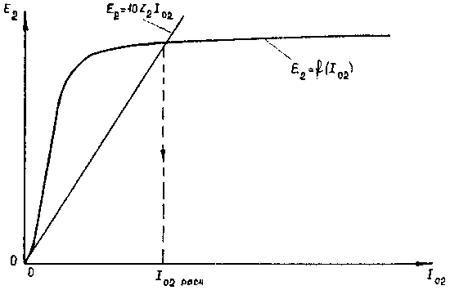

Рисунок 7 - К расчету предельной кратности по ВАХ ТТ

Затем вычисляется искомая предельная кратность
.
При аналогичных допущениях может быть построена кривая предельной кратности — зависимость К10 от полного сопротивления нагрузки z_{н}. В этом случае расчёт выполняется проще, так как не требуется выполнять графические построения. Методика построения кривой К₁₀ = f (z_{н}) следующая:
— задается предельная кратность К₁₀;
— определяется расчетное значение вторичного намагничивающего тока I_{02 расч} = 0,1 К₁₀ I_{2ном};
— по ВАХ находится значение вторичной ЭДС E₂, соответствующее току I_{02 расч};
— определяется значение допустимого полного сопротивления вторичной ветви ТТ допустимое полное сопротивление нагрузки приближенно определяется по формуле
где z_{т2} — полное сопротивление вторичной обмотки ТТ:
Арифметическое вычитание полных сопротивлений дает некоторый расчетный запас. Если z_{т2} ≤ 0,5 z_{2доп} и разность углов комплексных сопротивлений z_{т2} и z_{н} не превышает ±30°, то этот запас не превосходит 7% z_{н доп}.
По ряду значений К₁₀ и соответствующим им значениям z_{н доп} строится характеристика К₁₀=f(z_{н}).
Менее точно кривая предельной кратности может быть построена при использовании типовой кривой намагничивания для ТТ данного типа, если известны конструктивные данные ТТ — номинальная первичная МДС F_{1 ном} (номинальные ампервитки), средняя длина магнитного пути l и сечение стали Q магнитопровода. Дополнительные погрешности при таком расчете появляются из-за отличия фактической характеристики намагничивания конкретного ТТ от типовой, т.е. некоторой усредненной, характеристики.
Типовая характеристика намагничивания иногда представляется в виде зависимости удельной ЭДС от напряженности магнитного поля Н при номинальной частоте f = 50 Гц. При этом связь между удельной ЭДС Е_{2 уд} и амплитудой магнитной индукции Вт в единицах измерения СИ задается выражением Е_{2 уд} = 222 Вт.
При использовании типовой кривой намагничивания порядок расчета допустимой нагрузки для построения кривой предельной кратности следующий:
1) задается предельная кратность К₁₀;
2) определяется расчетное значение напряженности поля ;
3) по типовой характеристике намагничивания определяется удельная ЭДС Е_{2 уд} = f (Н_{расч});
4) рассчитывается допустимое полное сопротивление вторичной ветви ;
5) определяется допустимое полное сопротивление нагрузки по формуле z_{н доп} = z_{2 доп} - z_{т2}.
По ряду значений К₁₀ и соответствующим им значениям z_{н доп} строится кривая предельной кратности К₁₀ = f (z_{н}).

2.4 Расчет погрешностей ТТ по методу ПХН
Метод основан на следующих допущениях:
1) потери в стали на вихревые токи и гистерезис не учитываются;
2) динамические петли намагничивания В(Н_{t}) аппроксимируются тремя отрезками прямых линий:
— вертикальным при |В| < B_{s}, Н_{t} = 0;
— горизонтальными при |В| = B_{s}, |H_{t}| > 0,
где B_{s} — условная магнитная индукция насыщения магнитопровода ТТ.
Учет потерь в стали необходим при анализе режимов работы ТТ с разомкнутой вторичной обмоткой, например при определении перенапряжений на ее зажимах (см. приложение Д). В режимах, когда вторичная обмотка замкнута на небольшое сопротивление, влиянием потерь в стали при насыщении ТТ можно пренебречь, так как ток потерь примерно в сто-тысячу раз меньше тока нагрузки.
Расчетные значения погрешностей и других параметров установившегося режима одиночного ТТ с ПХН при синусоидальном первичном токе являются однозначными функциями двух безразмерных комплексов величин: утла сопротивления вторичной ветви ТТ ϕ₂ и величины A_{z}, названной "обобщенным параметром режима". Это свойство ТТ с ПХН позволило рассчитать и построить универсальные характеристики погрешностей и других относительных величин режима [2], [13], пользуясь которыми без сложных расчетов можно определять параметры режима обычного ТТ при работе при глубоком насыщении магнитопровода. Параметр A_{z} может быть интерпретирован как отношение магнитной индукции насыщения ТТ с ПХН к расчетной амплитуде магнитной индукции, которую имел бы данный ТТ в рассматриваемом режиме при отсутствии погрешностей. Для определения параметров режима по универсальным характеристикам необходимо и достаточно рассчитать значения угла ϕ₂ и А_{z} по формулам:
; (32)
, (33)
где B_{s} — условная магнитная индукция насыщения ТТ;
I₁ и z₂ — действующее значение первичного тока и полное сопротивление вторичной ветви ТТ в рассчитываемом режиме;
m₁ — кратность первичного тока к номинальному: ;
z_{SH} — номинальное сопротивление насыщения ТТ.
Номинальное сопротивление насыщения равно полному сопротивлению вторичной ветви z₂, при котором магнитопровод ТТ находится на грани насыщения при первичном токе, равном номинальному. Оно является параметром типоразмера ТТ.
Значение z_{SH} может быть определено несколькими способами:
— первый способ — по известным значениям B_{s} и конструктивных данных ТТ:
; (34)
— второй способ — по предельной кратности К₁₀ и соответствующей ей вторичной нагрузке ТТ z_{н}:
; (35)
— третий способ — по вторичной ЭДС насыщения E_{2S}, определенной по ВАХ ТТ в точке "колена" кривой, в которой при увеличении ЭДС на 10% происходит увеличение намагничивающего тока на 50% (по определению стандарта МЭК 44-6):
. (36)
Получаемые по приведенным выше формулам значения z_{SH} обычно немного меньше, чем можно получить по данным измерений погрешностей ТТ при работе под нагрузкой в области насыщения при токе больше номинального, что дает некоторый запас;
— четвертый способ — величина z_{SH} может быть определена и экспериментально. Необходимые для определения значения z_{SH} измерения можно выполнить по одной из схем рисунка 8.
Первичный ток в этих схемах регулируется реостатом r₁. При этом необходимо обеспечить синусоидальность тока, которая контролируется осциллоскопом, включенным параллельно реостату.
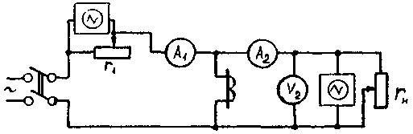
а)

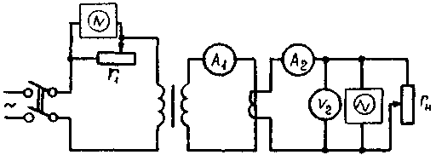
б)

а - схема определения вторичным током; б - схема определения первичным током
Рисунок 8 - Схемы для определения сопротивления z_{SH}

Амперметры и вольтметр должны быть электродинамическими или электромагнитными (реагирующими на действующее значение измеряемой величины).
Амперметр А₁ в схеме рисунка 8, а измеряет ток I₁₂, а в схеме рисунка 8, б — первичный ток I₁. Кратность тока в схеме рисунка 8, а или в схеме рисунка 8, б следует устанавливать для всех ТТ, кроме встроенных, не менее 0,8, а для встроенных — не менее 3.
Увеличением сопротивления нагрузки (реостата r_{н}) вызывается искажение формы кривой вторичного тока, за которой молено наблюдать по второму осциллоскопу, присоединенному параллельно реостату r_{н}. При этом первичный ток должен оставаться синусоидальным, а его сила должна поддерживаться примерно постоянной с помощью реостата r₁. Реостат r_{н} устанавливается в такое положение, чтобы искажение вторичного тока только начиналось, и производится измерение токов и напряжения.
Начало искажения синусоиды вторичного тока легко заметить по появлению характерной "ступеньки" вблизи переходов вторичного тока через нуль. При проверке вторичным током (см. рисунок 8, а) значение z_{SH} определяется по выражению
.
При проверке первичным током (схема рисунка 8, б)
.
Если значение индуктивного сопротивления вторичной обмотки неизвестно, его можно не учитывать. Тогда
Наиболее точно значение z_{SH} экспериментально может быть определено по измеренному значению токовой погрешности порядка — 25%. При этом нет необходимости визуального контроля формы кривой вторичного тока или напряжения — используются только показания измерительных приборов. По схемам рисунка 8 увеличивается сопротивление реостата нагрузки r_{н} до такого значения, при котором действующее значение вторичного тока приблизительно равно 75% приведенного первичного тока. Фиксируются действующие значения величин I₂, U₂ и I₁₂.
Затем рассчитывается фактическое значение погрешности по действующей МДС
.
По универсальной характеристике рисунка А.1 приложения А, по кривой для ϕ₂ = 0, по значению f_{F} определяется значение обобщенного параметра А_{z} в этом режиме. Затем вычисляется искомое значение z_{SH}:
.
Основная трудность при определении z_{SH} заключается в обеспечении практически синусоидальной формы кривой первичного тока. Для достижения этой цели желательно увеличить сопротивление реостата r₁, применяя более высокое напряжение источника питания (например, 380 В). Еще лучше заменить этот реостат индукционным регулятором (например, дросселем с регулируемым зазором сердечника или индуктивной катушкой без стального сердечника).
При проверке первичным током (по схеме рисунка 8, б) синусоидальность первичного тока обеспечить несколько легче, так как в цепи питания имеется индуктивное сопротивление нагрузочного трансформатора.
Наиболее надежным способом получения синусоидального первичного тока является проверка рабочим током нагрузки. При его применении отпадает необходимость контроля формы кривой первичного тока. Если имеется возможность освободить ТТ на время измерений (временно переключить защиту на другой сердечник того же или другого ТТ или заменить защиту на время проверки другой защитой, например обходного или шиносоединительного выключателя), то этот способ следует предпочесть.
При проверке током нагрузки во вторичной цепи собирается такая же схема, как на рисунке 8, б. Сопротивление z_{SH} определяется по выражениям, приведенным выше для проверки первичным током.
При определении z_{SH} любым способом напряжение на вторичной обмотке ТТ не должно превышать 1800 В. Если при измерениях используется одно из промежуточных (рабочее) ответвлений вторичной обмотки (например, при проверке встроенного ТТ), то наибольшее допустимое напряжение во вторичной цепи определяется по формуле (36).
Так как напряжение U₂ при определении сопротивления z_{SH} соответствует началу области насыщения на ВАХ, для ТТ с "высокими" характеристиками намагничивания выполнение необходимых при этом измерений невозможно и не требуется, поскольку такие ТТ не будут работать в области глубокого насыщения и поэтому для них не следует вести расчеты с применением метода ПХН.
Значение параметра A_{z} = 1 соответствует нахождению ТТ на грани насыщения. Чем меньше значение A_{z}, тем глубже насыщение. Расчеты по методу ПХН имеют приемлемую для релейной защиты точность при A_{z} ≤ 0,95.
Возможность построения зависимостей, характеризующих работу ТТ, в функции всего от двух аргументов является важным достоинством метода ПХН.
При использовании ПХН можно построить графики мгновенных значений вторичного и намагничивающего токов, вторичной ЭДС и магнитной индукции, как описано в [2] и [13].
Расчетные кривые погрешностей и некоторых других параметров ТТ в функции аргумента A_{z} и параметра ϕ₂ приводятся в приложении А.
Универсальные характеристики ТТ с ПХН, наиболее полный комплект которых опубликован в [13], можно разделить на четыре группы:
— первая группа — погрешности по МДС;
— вторая группа — угловые погрешности;
— третья группа — полная погрешность и параметры относительного намагничивающего тока;
— четвертая группа — коэффициенты, характеризующие форму и гармонический состав вторичного и намагничивающего токов.
Основные из них приведены в настоящей Инструкции.
Первая группа характеристик включает зависимости от обобщенного параметра A_{z} и угла ϕ₂ четырех величин:
— погрешности по действующему значению МДС (см. рисунок А.1 приложения А)
;
— погрешности по среднему абсолютному (среднему выпрямленному) значению МДС (рисунок А.2 приложения А)
;
— погрешности по амплитуде МДС (рисунок А.3 приложения А)
;
— погрешности по первой гармонике МДС (рисунок А.4 приложения А)
;
В этих формулах I₂, I_{2ср}, I_{2макс} и I₂₍₁₎ — действующее, среднее абсолютное, максимальное мгновенное значения и первая гармоника (действующее значение) вторичного тока.
Данная группа характеристик позволяет определять различные параметры силы несинусоидального вторичного тока, соотношения между которыми в общем случае существенно отличаются от таковых при синусоидальной форме кривой тока. Метод эквивалентных синусоид принципиально непригоден для определения таких соотношений.
Из второй группы характеристик здесь приведена только зависимость угловой погрешности по первой гармонике тока δ_{т} от параметра A_{z} и угла ϕ₂, т.е. угла опережения вектором вторичного тока вектора первичного тока (рисунок А5 приложения А). При ориентировочных расчетах полезно иметь в виду, что максимальное значение угловой погрешности не превышает значение (δ_{макс} = (90° — ϕ₂), причем если ϕ₂ > 30° (т.е. при соs ϕ₂ < 0,87), то угловая погрешность практически линейно зависит от погрешности по действующему значению МДС (или от токовой погрешности при отсутствии или малой витковой коррекции) и может рассчитываться по формуле
.
Весьма сильно выраженная зависимость угловой погрешности от угла ϕ₂ позволяет использовать универсальные характеристики δ_{т} (A_{z}, ϕ₂) для определения угла ϕ₂ сопротивления вторичной ветви, содержащей индуктивное сопротивление рассеяния вторичной обмотки при испытаниях в условиях насыщения ТТ.
Третья группа характеристик включает универсальные характеристики действующего значения относительного намагничивающего тока I_{0%} или полной погрешности ε — при отсутствии витковой коррекции (рисунок А.9 приложения А), параметров первой гармоники намагничивающего тока — ее относительного действующего значения (рисунок А.8 приложения А) и угла сдвига отставания) ее фазы λ₍₁₎ относительно вектора первичного тока (рисунок А.10 приложения А). Максимально возможное значение угла λ₍₁₎ может быть найдено по формуле λ₍₁₎ = (90° — ϕ₂).
Четвертая группа характеристик представлена универсальными характеристиками коэффициента формы кривой вторичного тока К_{ϕ2} (рисунок А.6 приложения А) и коэффициента гармоник вторичного тока K_{г2} (рисунок А.7 приложения А). Коэффициент формы кривой вторичного тока тем больше отличается от 1,11, чем больше погрешности ТТ, причем характер изменения К_{ϕ2} значительно зависит от угла ϕ₂: при ϕ₂ < 60° коэффициент формы возрастает при увеличении погрешностей (при уменьшении A_{z}), а при ϕ₂ > 60° он убывает от исходного значения 1,11. Если же угол ϕ₂ = 60°, то К_{ϕ2} = 1,11 = const во всем диапазоне погрешностей или значений A_{z} ТТ с ПХН, т.е. имеет такое же значение, как и у строго синусоидального тока, хотя при увеличении погрешностей действующее значение суммы высших гармоник может составлять более 40% действующего значения вторичного тока. Поэтому коэффициент формы не является достаточной характеристикой формы кривой тока.
В качестве дополнительной характеристики, определяющей степень нелинейных искажений вторичного тока, используется коэффициент гармоник вторичного тока К_{г2}:
,
где I_{2(k)} — действующее значение k-й гармоники вторичного тока;
I₂ — действующее значение вторичного тока.
Коэффициент гармоник показывает удельный вес совокупности высших гармоник в действующем значении вторичного тока.
При синусоидальном первичном токе высшие гармоники вторичного тока равны высшим гармоникам намагничивающего тока, приведенного к числу витков вторичной обмотки, отличаются они только знаками (разумеется, кратности высших гармоник намагничивающего тока относительно первой гармоники или действующего значения намагничивающего тока будут иными, чем для вторичного тока).
При малых погрешностях ТТ с ПХН намагничивающий ток имеет наибольшие искажения формы кривой. При увеличении погрешностей, т.е. при уменьшении параметра A_{z}, форма кривой намагничивающего тока приближается к синусоидальной, удельный вес совокупности высших гармоник стремится к нулю, коэффициент формы стремится к 1,11.
При А_{z} = 0,5 относительный намагничивающий ток имеет максимум третьей гармоники, который составляет при ϕ₂ = 0° и при ϕ₂ = 90°. Это означает, что действующее значение третьей гармоники намагничивающего тока (как и вторичного тока) никогда не превышает 31,5% приведенного первичного тока.
Для расчетов конкретных ТТ по методу ПХН необходимо располагать значениями z_{SH} или значениями B_{s} и конструктивными данными ТТ. Поскольку реальные ТТ имеют характеристику намагничивания, отличную от идеально прямоугольной, магнитная индукция B_{s} является чисто расчетным параметром и отличается от магнитной индукции насыщения ТТ, достигаемой при Н>(5÷10) 10⁴ А/м. Для грубых оценок рекомендуется выбирать ее значения равными 1,4 Тл для ТТ с шихтованными магнитопроводами из сталей 1511-1512 и 1,7 Тл для сталей 3411-3413.
Все рекомендации относятся к режимам, когда токовые погрешности превышают 10— 15% и расчетная магнитная индукция в магнитопроводе превышает B_{s}. При высоких кратностях тока КЗ это условие обычно выполняется. Точность метода для ТТ с магнитопроводом из холоднокатаной стали в указанных режимах составляет 10%.
Не следует применять метод ПХН для режимов с токовыми погрешностями ТТ менее 10%, где он дает точность ниже, чем метод эквивалентных синусоид.
Расчеты режимных параметров по методу ПХН выполняются в такой последовательности:
1) определяется полное сопротивление вторичной ветви z₂ и угол ϕ₂ по тем же формулам, что и при расчетах по методу эквивалентных синусоид;
2) по значению z₂, заданной кратности первичного тока и номинальному сопротивлению насыщения z_{SH} рассчитывается значение обобщенного параметра A_{z} по формуле (33) настоящей Инструкции;
3) по соответствующей универсальной характеристике ТТ с ПХН для полученных значений А_{z} и ϕ₂ непосредственно находится значение искомого параметра режима.
Пример. Для ТТ типа ТФНР-35-1000/1-Р при кратности первичного тока m₁ = 30 и z_{н} = 50 Ом с cos ϕ_{н} = 0,8 (sin ϕ_{н} = 0,6) определить значения различных видов погрешностей ТТ и соответствующие им значения вторичного тока, модуля и фазы первой гармоники намагничивающего тока, действующего значения намагничивающего тока, действующего значения суммы высших гармоник вторичного и намагничивающего токов.
Активное сопротивление вторичной обмотки ТТ r_{т2} = 5,4 Ом, индуктивное сопротивление рассеяния вторичной обмотки х_{т2} = 5 Ом. Номинальное сопротивление насыщения z_{SH} = 1100 Ом. Витковый коэффициент трансформации равен номинальному коэффициенту трансформации: . (При этом токовые погрешности ТТ равны погрешностям МДС).
Для заданных исходных данных определяем значения z₂, ϕ₂ и A_{z}:
z₂ = r₂ + jx₂;
r₂ = r_{т2} + z_{н} cos ϕ_{н} = 5,4 + 50 · 0,8 = 45,4 Ом;
х₂ = х_{т2} + z_{н} sin ϕ_{н} = 5,0 + 50 · 0,6 = 35,0 Ом;
Ом;
;
.
Для значений A_{z} = 0,64 и ϕ₂ = 37,6" по универсальным характеристикам (см. рисунки А.1-А.10 приложения А) находим:
— погрешность по действующей МДС f_{F} = -22 %;
— погрешность по средней по модулю МДС f_{Fcp} = -25 %;
— погрешность по амплитуде МДС f_{Fa} = -3%;
— погрешность по первой гармонике МДС f_{F(1)} = -25%;
— угловая погрешность по первой гармонике δ_{т} = 14°;
— коэффициент формы кривой вторичного тока К_{ϕ2} = -1,15;
— коэффициент гармоник вторичного тока К_{г2} = 0,25;
— относительное действующее значение первой гармоники намагничивающего тока
— полная погрешность ε = 38 %;
— угол сдвига фазы первой гармоники намагничивающего тока относительно первичного тока (отставание) λ₍₁₎ = 33°.
По найденным относительным величинам определяем значения токов в амперах, используя действующее значение приведенного первичного тока I₁₂ = m₁ I_{2ном} = 30 · 1 = 30 А, а также коэффициент формы К_{ф1} = 1,11 и коэффициент амплитуды К_{а1} = 1,41 первичного тока:
— действующее значение вторичного тока А;
— среднее абсолютное (среднее выпрямленное) значение вторичного тока А;
— амплитуда вторичного тока А;
— действующее значение первой гармоники вторичного тока А;
— действующее значение первой гармоники вторичного намагничивающего тока А;
— вторичный комплексный действующий ток полной погрешности и действующее значение вторичного намагничивающего тока А;
— действующее значение суммы высших гармоник вторичного и намагничивающего токов
I_{2(г)} = I_{02(г)} = I₂ К_{г2} = 23,4 · 0,25 = 5,9 А.
Для проверки ТТ на повышенные погрешности (40 и 50%) удобно использовать значение предельной кратности К₁₀, определенное при данной нагрузке ТТ, и повышающие коэффициенты k₄₀ и k₅₀, определенные с помощью универсальных характеристик ТТ с ПХН как отношения значений A_{z} при полной погрешности ε = 10%, заданной допустимой токовой погрешности 40 или 50% и при значении угла полного сопротивления вторичной ветви ϕ₂, соответствующем данной нагрузке ТТ. Ниже приведены значения коэффициентов k₄₀ и k₅₀ в зависимости от угла ϕ₂:

ϕ₂ | k₄₀ | k₅₀
0° | 3,2 | 2,5
37° | 2,5 | 2,0
45° | 2,37 | 1,9
60° | 2,25 | 1,84
90° | 2,12 | 1,76

Наибольшая допустимая кратность первичного тока при 40%-ной токовой погрешности определяется по формуле
m_{1 доп} = k₄₀ К₁₀,
то же при 50%-ной токовой погрешности:
m_{1 доп} = k₅₀ К₁₀,
Например, при ϕ₂ = 37° и 50%-ной допустимой токовой погрешности наибольшая кратность первичного тока не должна превышать значение
m_{1 доп} = 2,0 К₁₀.
т.е. при К₁₀ = 20 имеем m_{1 доп} = 40.

3 ПРОВЕРКИ ТТ

3.1 Объем и виды проверок ТТ
При новом включении ТТ и их вторичные цепи проверяются в следующем объеме и такой последовательности:
а) подбор документации и ознакомление с ней;
б) внешний осмотр ТТ и их цепей;
в) предварительная проверка вторичных цепей прозвонкой;
г) проверка сопротивления и электрической прочности изоляции вторичных обмоток ТТ и их вторичных цепей;
д) определение полярности выводов первичной и вторичной обмоток;
е) снятие ВАХ;
ж) проверка омических сопротивлений вторичных обмоток ТТ;
з) проверка установленных коэффициентов трансформации ТТ;
и) проверка установленных ответвлений обмоток ТТ;
к) определение сопротивления вторичной нагрузки ТТ;
л) проверка переходных омических сопротивлений обмоток ТТ с переключением первичных обмоток для ТТ на 110 кВ и выше (выполняется службой ремонтов);
м) проверка правильности сборки вторичных обмоток и цепей нагрузки ТТ;
н) экспериментальная проверка погрешностей ТТ;
о) учет погрешности ТТ при настройке уставок защиты;
п) оформление результатов проверки.
Необходимость проведения при этом работ по пунктам "ж", "з", "и", "к", "л", "н", "о" определяется центральной службой релейной защиты (энергосистемы, МЭС или иного объединения). Центральная служба релейной защиты имеет право назначения дополнительных проверок, общих или местных, которые могут потребоваться в процессе эксплуатации.
При плановых проверках выполняются пункты "а", "б", "г", "е", "ж", "л", "п".
Если для ремонтных работ разбирались вторичные цепи, то дополнительно проверяется правильность их последующей сборки по пункту "м".
После замены ТТ проверка производится по пунктам "б", "г", "д", "е", "з", "и", "л", "м", "п".
Сроки проверок ТТ устанавливаются в соответствии с РД 153-34.0-35.617-2001 [19].

3.2 Подбор документации и ознакомление с ней
Перед любой проверкой ТТ необходимо подготовить:
а) принципиальные и монтажные схемы включения вторичных цепей ТТ;
б) расчет сопротивления вторичной нагрузки ТТ;
в) данные о значениях токов КЗ;
г) данные о значениях уставок защит, обслуживаемых данным ТТ, и инструкцию по проверке устройств защиты и автоматики, подключенных к проверяемым ТТ (для справок);
д) бланки паспортов-протоколов;
е) настоящую Инструкцию;
ж) испытательную аппаратуру, измерительные приборы и инструмент.

3.3 Внешний осмотр ТТ и их цепей
Осмотр выполняется согласно РД 153-34.0-35.617-2001 [19].
Особое внимание следует обратить на некоторые особенности конструкций ТТ и выполнение их вторичных цепей.
Выводы вторичных обмоток ТТ, особенно встроенных, должны быть надежно защищены от попадания в них масла и влаги. Кабельные разделки не должны пропускать пропиточную массу из кабелей с бумажной изоляцией.
Кабели во вторичных цепях ТТ должны быть включены так, чтобы токи каждой вторичной обмотки замыкались только через предназначенную для этой обмотки нагрузку.
Контрольные кабели и провода, проложенные по корпусам силового оборудования (масляных выключателей, силовых трансформаторов), должны быть надежно защищены от механических повреждений при работах на силовом оборудовании.
Встроенные ТТ должны устанавливаться в соответствии с заводскими надписями "верх" и "низ". Если надписи отсутствуют, то необходимо до установки на место определить начальный вывод А вторичной обмотки, по нему определить однополярную с ним сторону ТТ "верх" и восстановить надписи. Если отсутствуют обозначения выводов вторичных обмоток, то необходимо до установки ТТ определить и надежно обозначить все выводы.
Распорные клинья устанавливаются только в тех местах, где имеются заводские надписи "клин".
Рекомендуется для всех встроенных ТТ перед установкой проверить их исправность, сняв ВАХ. После установки на место, до заливки масла, рекомендуется повторно снять ВАХ и проверить полярность, чтобы убедиться в отсутствии повреждения обмоток и в правильности установки. Полезно также экспериментально определить коэффициент трансформации ТТ до его установки в аппарат.
Трансформаторы тока ТВ-35, встраиваемые в выключатели ВМ-35 и ВМД-35 с номинальным вторичным током 2,5 А, предназначены только для получения результирующего коэффициента трансформации в фазе 50/5, 75/5, 100/5 путем параллельного включения двух ТТ на фазу.
Некоторые ТТ (например, ТВТ-100, ТВТ-200) могут поставляться с номинальным вторичным током 5 или 1 А. Перед их установкой необходимо проверить соответствие номинального вторичного тока проектным значениям.
Во всех устройствах с испытательными блоками проверяется надежность работы блоков. Для этого во вторичную цепь, между блоком и реле, включается амперметр (ВАФ-85 или аналогичный). На входные зажимы блоков подается ток 5— 10 А от постороннего источника. Выемные детали блоков ставятся в разные положения, и по показаниям амперметра проверяется правильность и надежность переключения токовых цепей.
У всех ТТ типа ТФН, ТФНК и подобных им необходимо вскрыть коробку выводов. Проверяется исправность резьбы штырей проходных изоляторов выводов, вводов и гаек, надежность контактов перемычки между вводами и выводами, наличие приспособлений от самоотвинчивания гаек, качество уплотнения проходных изоляторов.
Конструкции, на которых устанавливаются ТТ, должны обеспечивать возможность доступа во внутреннюю часть цоколя в процессе эксплуатации.
Для получения заданного коэффициента трансформации необходимо вскрыть верхнюю крышку ТТ и выполнить пересоединения секций первичной обмотки, пользуясь заводскими схемами и обозначениями, помещенными под крышкой.
У некоторых типов ТТ провод, предназначенный для заземления магнитопроводов, выведен в кабельную коробку на зажим, обозначенный буквой З. Этот зажим всегда должен быть надежно соединен с цоколем и заземлен.
У ТТ ТФНК-330 изоляция первичной обмотки выполнена из нескольких слоев, разделенных металлическими прокладками, образующими емкостный делитель фазового напряжения. Последняя наружная обкладка выводится на зажим в кабельной коробке, обозначенный буквой З, и всегда должна быть соединена с цоколем. Предпоследняя измерительная обкладка выводится на вывод И (не путать с выводами И1 и И2) и используется для отбора напряжения приборами ПИН. Если измерительная обкладка не используется, то вывод И необходимо соединить с зажимом З и заземлить.
Трансформаторы тока ТФНК-400 и ТФНК-500 собираются из двух частей на месте монтажа. Особое внимание следует обратить на надежность соединения выводов вторичной обмотки верхнего магнитопровода с вводами первичной обмотки нижних магнитопроводов и соединения магнитопроводов и экранов верхней части с ее цоколем.
Для удобства работы рекомендуется снять ВАХ всех магнитопроводов этих ТТ до их сборки (по методике раздела 3.7 настоящей Инструкции).
У всех ТТ место заземления вторичных обмоток должно быть доступно для персонала без снятия высокого напряжения. Все электрически соединенные вторичные цепи ТТ должны быть заземлены только в одной точке. Рекомендуется выполнять заземление либо на сборке зажимов панели защиты, либо на промежуточной сборке зажимов, ближайшей к ТТ.
Как известно, однополярными выводами ТТ являются выводы Л1-И1 и Л2-И2. В зависимости от разных причин первичная обмотка ТТ может включаться выводом Л1 к шинам (Л2 — к линии) или наоборот, но во всех случаях провод вторичной цепи, присоединенный к выводу вторичной обмотки одинаковой полярности с выводом первичной обмотки, присоединенным к фазе шин, считается начальным. Эти провода вторичной цепи маркируются по названию фазы, в которой стоит ТТ.

3.4 Предварительная проверка вторичных цепей прозвонкой
Проверка схемы соединений вторичных цепей производится согласно программам главы 3 РД 153-34.0-35.617-2001 [19].

3.5 Проверка сопротивления изоляции и электрической прочности изоляции вторичных обмоток ТТ и их вторичных цепей
Проверка сопротивления изоляции и электрической прочности изоляции вторичных цепей производится согласно программам РД 153-34.0-35.617-2001 [19], при этом следует руководствоваться нормативами документа [17].

3.6 Определение однополярных выводов первичной и вторичной обмоток
Принципиальная схема для определения однополярных выводов приведена на рисунке 9.

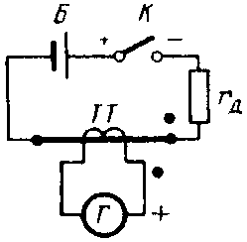

Рисунок 9 — Схема определения однополярных выводов обмоток

Выключатель К может быть любого типа.
Источником постоянного тока Б может быть батарея сухих элементов или аккумуляторная батарея с известной полярностью выводов.
Добавочное сопротивление r_{д} ограничивает ток до значения, безопасного для аккумуляторов.
В качестве измерительного прибора должен применяться магнитоэлектрический миллиамперметр или вольтметр с известной полярностью выводов, желательно с нулем на середине шкалы. Если полярность выводов прибора или источника тока не обозначена или вызывает сомнение, ее необходимо проверить.
Проверка полярности основана на известном законе самоиндукции, который гласит: всякая индуктивность электрически инерционна, т.е. она препятствует быстрому изменению величины своего магнитного поля со стороны внешней ЭДС, создавая собственную противоЭДС обратного действия но отношению к внешней ЭДС.
Практически же при кратковременном замыкании первичной цепи выключателем К стрелка прибора кратковременно отклоняется в какую-либо сторону. Подбирается такое включение прибора, чтобы при замыкании первичной цепи стрелка прибора отклонялась вправо. В этом случае однополярными будут выводы первичной и вторичной обмоток, присоединенные к плюсу батареи и плюсу прибора. При размыкании первичной цепи стрелка прибора будет отклоняться влево. Если нет прибора с двусторонней шкалой, можно использовать прибор с односторонним отклонением стрелки. Необходимо при этом учитывать, что при отклонении стрелки такого прибора влево она будет ударяться об упор и отбрасываться упором в обратную сторону, вправо. Если у прибора с односторонним отклонением имеется приспособление для установки стрелки на нуль, можно этим приспособлением сдвинуть стрелку вправо так, чтобы четко было видно, в какую сторону она будет отклоняться.
При определении однополярных выводов ТТ, встроенных во вводы выключателя, батарея должна присоединяться к штырям втулок одной и той же фазы включенного выключателя (рисунок 10).
У встроенных ТТ, устанавливаемых на место на заводе-изготовителе (например, в выключатели ВМ-35), определение однополярных выводов производится только при сомнении в правильности заводских обозначений, после снятия ТТ (например, для сушки) и в других аналогичных случаях.
После установки встроенных ТТ в выключатель (до заливки масла) можно проверить правильность их установки и монтажа выводов вторичных обмоток. Для этого плюс батареи подключается к штырю ввода выключателя, обращенного в сторону шин, а минус — к неподвижному контакту той же втулки через лаз в баке. Прибор подключается к выводам обмоток трансформаторов, установленных на этом вводе (рисунок 11), по показаниям прибора проверяется соответствие установки ТТ по надписям "верх" и "низ" обозначениям (маркировке) выводов вторичной обмотки. Для тех же целей можно воспользоваться схемой рисунка 11.
Для определения однополярных выводов ТТ, встроенных в вводы высоковольтного аппарата, батарея подключается к вводам аппарата. Встроенные ТТ на фазных и нулевых выводах силового трансформатора устанавливаются одинаково по заводским надписям "верх" и "низ", т.е. полярности их получаются взаимно встречными. При испытании по схемам рисунков 12 и 13 стрелка прибора, подключенного к вторичным обмоткам таких ТТ одинаково, например, зажимом " + " к выводу А, будет отклоняться в разные стороны. Эту особенность необходимо учитывать при определении полярности встроенных ТТ. Если обмотки трансформатора имеют выведенный нуль, то плюс батареи следует подключать поочередно к вводам фаз А, В, С трансформатора (автотрансформатора), а минус - к вводу нейтрали в соответствии с рисунком 12.

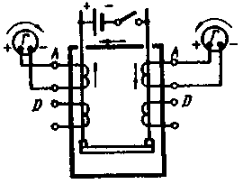 | 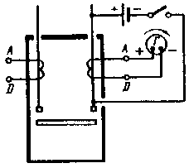
Рисунок 10 - Схема проверки однополярных выводов ТТ, встроенных в выключатель | Рисунок 11 - Схема проверки правильности монтажа ТТ, встроенных в вводы выключателя
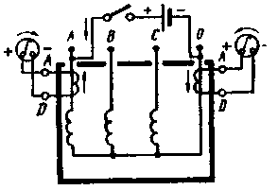 | 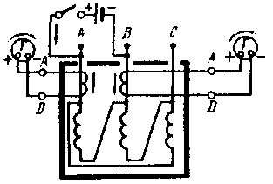
Рисунок 12 - Схема проверки однополярных выводов ТТ, встроенных в высоковольтные вводы трансформатора, при соединении обмоток в звезду | Рисунок 13 - Схема проверки однополярных выводов ТТ, встроенных в высоковольтные вводы трансформатора, при соединении обмоток в треугольник

При определении полярности ТТ, встроенных в вводы силовых трансформаторов, не имеющих выведенной нулевой точки, батарея подключается поочередно к каждой паре фазных вводов трансформатора (рисунок 13) с соблюдением определенной последовательности и полярности. Так, если при включении на фазы А и В плюс подключается к фазе А, то на второй паре фаз В и С плюс должен подключаться к фазе В, на третьей паре фаз С и А плюс должен подключаться к фазе С.
При проверке ТТ, встроенных в трансформаторы, поскольку обмотки трансформатора имеют большое сопротивление по сравнению с первичной обмоткой ТТ, отклонение стрелки может быть слабым. Если отклонения стрелки прибора окажутся недостаточными для четкого определения направления, необходимо применить прибор с меньшими пределами измерений или увеличить напряжение источника тока. Иногда в такой ситуации может оказаться более выгодным производить проверку полярности при разрыве цепи, так как из-за резкого обрыва тока отклонение прибора может оказаться более заметным (но направленным в противоположную сторону).
Однополярный вывод вторичной обмотки в этом случае следует определять у ТТ, установленного на той фазе, к которой подключен плюс батареи. При включении прибора на ТТ той фазы, к которой подключен минус батареи, стрелки прибора будут отклоняться в обратную сторону — влево.
Для определения "верха" и "низа" у встроенных ТТ перед их установкой на место следует ориентироваться по обозначениям выводов вторичной обмотки. Плюс прибора подключается к выводу А. В окно ТТ продевается провод, соединяющий между собой плюс и минус батареи через выключатель и резистор. Батарея включается так, чтобы при замыкании цепи стрелка прибора отклонялась вправо. Сторона ТТ, обращенная к плюсу батареи, будет "верхом"; сторона, обращенная к минусу батареи, — "низом". Определение одно-полярных выводов полностью смонтированного ТТ обязательно для всех ТТ, не имеющих собственной первичной обмотки и устанавливаемых на втулки выключателей и трансформаторов или на шины на месте монтажа.
У ТТ, поступающих с завода полностью собранными, с собственными первичными обмотками (например, ТПФ, ТПЛ, ТФН и т.п.), однополярные выводы определяются лишь при неуверенности в правильности заводских обозначений: например, отсутствуют или неясно выполнены заводские обозначения, были повреждены и заменялись выводы вторичных обмоток и т.п. При этом обязательна проверка правильности схемы соединений вторичных цепей.
При определении однополярных выводов ТТ, если оборвана цепь измерительного прибора Г (см. рисунок 9), на зажимах ТТ может кратковременно появиться высокое напряжение. Поэтому при проверках полярности необходимо прекратить все другие работы во вторичных цепях группы проверяемых ТТ, а работающие должны избегать прикосновения к токоведущим частям вторичных цепей и прибора.

3.7 Снятие ВАХ
Вольт-амперная характеристика является основной при оценке исправности ТТ. Используются такие характеристики и для определения погрешностей ТТ.
Согласно ГОСТ 7746-89 [14] одной из характеристик ТТ является ток намагничивания вторичной обмотки, измеренный при приложении к ней напряжения, определяемого по формуле (29) настоящей Инструкции, и представляющий собой одну точку ВАХ. Снятие всей ВАХ ГОСТ 7746-89 не относит к обязательным проверкам ТТ.
Вольт-амперная характеристика представляет собой зависимость напряжения одной из обмоток (чаще всего вторичной) от намагничивающего тока со стороны этой же или другой обмотки при XX ТТ.
Наиболее распространенная неисправность ТТ — витковое замыкание — выявляется по резкому снижению ВАХ и изменению ее крутизны. В соответствии с пунктом 7.4 РД 34.45-51.300-97 [17] снятие характеристики намагничивания магнитопровода ТТ предусматривается для выявления короткозамкнутых витков, оно производится в пределах до начала насыщения, но не выше 1800 В. Снятая характеристика сопоставляется с типовой характеристикой намагничивания или с характеристиками намагничивания исправных ТТ, однотипных с проверяемым, чаще всего с характеристиками ТТ других фаз того же присоединения. Для такого сравнения достаточно совпадения характеристик с точностью в пределах их заводского разброса.

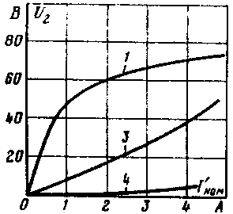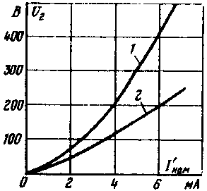
а) б)

а - ТТ ТВ-35, 300/5 А; б - ТТ ТВД-500, 2000/1;
1 — исправный трансформатор тока; 2 — закорочен один виток;
3 — закорочены два витка; 4 — закорочены восемь витков

Рисунок 14 — Вольт-амперные характеристики при витковых замыканиях во вторичной обмотке

На рисунке 14 в качестве примера показаны ВАХ ТТ ТВ-35 и ТВД-500 при витковых замыканиях во вторичной обмотке. Снижение ВАХ происходит потому, что ТТ из режима XX переходит в режим КЗ. При этом замкнувшиеся витки являются вторичной обмоткой, и сопротивление этой обмотки шунтирует ветвь намагничивания (сопротивление z₀₂ на рисунке 1, в), что приводит к значительному уменьшению входного сопротивления ТТ. Необходимо отметить, что витковые замыкания при других проверках (например, при проверке коэффициента трансформации) обычно не обнаруживаются.
Снятие ВАХ для проверки отсутствия замыкания витков должно проводиться при новом включении и в соответствии со сроками профилактики ТТ. Для целей диагностики замыканий в обмотках несуществен способ подачи напряжения на ТТ, ток и напряжение при снятии характеристик могут фиксироваться приборами любой системы, если повторные измерения при плановых проверках производятся в идентичных условиях. При первом включении сравнение ведется между однотипными ТТ разных фаз. При плановых проверках достаточно проверить одну — две точки ВАХ.
В соответствии с п. 3.2.29 [17] ТТ, предназначенные для питания токовых цепей устройств релейной защиты от КЗ, должны обеспечивать некоторую предельную погрешность в расчетных точках зоны действия питаемых ими защит. Для расчета погрешности ТТ (если напряжения в расчетных режимах защиты выходят за пределы линейности его магнитопровода) необходимо снять характеристику намагничивания вплоть до расчетного напряжения защиты (но не более чем до 1800 В на всю вторичную обмотку). Более подробно о пределах напряжения сказано ниже.
Если ВАХ снимается для последующего расчета погрешностей, необходимо учитывать большую зависимость результатов измерений от методики проверки ВАХ. В зависимости от формы кривой напряжения, формы намагничивающего тока, а также типов используемых измерительных приборов, могут быть получены разные характеристики для одного и того же ТТ. Следует отметить, что ТТ при наиболее распространенном в расчетах релейной защиты значении погрешности в 10% можно считать линейными источниками тока с синусоидальной вторичной ЭДС. Поэтому ВАХ следует снимать, поддерживая напряжение близким по форме к синусоиде.
При снятии ВАХ в области насыщения синусоида напряжения U₂ всегда искажается. При этом изменяется и форма кривой намагничивающего тока. Вольт-амперная характеристика оказывается завышенной. Чем мощнее источник напряжения при снятии характеристики, тем стабильнее синусоидальность напряжения и правильнее результаты. Для использования ВАХ в расчете погрешностей следует снимать ее при питании синусоидальным напряжением от мощного источника, используя приборы, реагирующие на среднее абсолютное значение напряжения и действующее значение тока. Следует также помнить, что при равных мощностях источников регулирование напряжения автотрансформатором искажает форму кривой напряжения меньше, чем регулирование потенциометром, а всего более напряжение искажается при регулировании тока реостатом.
Синусоидальность всех переменных величин при проверках ТТ здесь и далее достаточно контролировать визуально, а при использовании анализаторов гармонического состава следует считать допустимым коэффициент высших гармоник до 5%.
Нужно различать магнитные характеристики отдельного магнитопровода и магнитные характеристики магнитопровода в конструкции ТТ. Во всем диапазоне режимов ТТ работает по характеристике конструкции, которая, например, для ТТ 6-10 кВ существенно отличается от характеристики магнитопровода за счет взаимной индукции обмоток по воздуху. Характеристика конструкции снимается как проходная зависимость E₂ (I₁₂) или E₁₂ (I₂), где , .
В амплитудных величинах характеристики E₂ (I₁₂) и E₁₂ (I₂) идеально совпадают только для ТТ с одним магнитопроводом. В ТТ с несколькими магнитопроводами взаимная однозначность характеристик E₂ (I₁₂) и E₁₂ (I₂) нарушается, поскольку при возбуждении первичной обмотки все магнитопроводы находятся в одинаковом состоянии, а при возбуждении вторичной (одной) обмотки нарушается симметрия состояний магнитопроводов. Характеристика E₁₂ (I₂) идет ниже характеристики E₂ (I₁₂). Для ТТ с несколькими магнитопроводами предпочтительнее характеристика E₂ (I₁₂). Используя характеристику E₂ (I₁₂), нужно помнить, что полученные результаты могут отличаться в зависимости от нагрузки соседней обмотки. Это актуально тем более, чем сильнее магнитные поля ТТ. Если не обеспечены реальные нагрузки на соседние вторичные обмотки, то теряется однозначность снятия, например кривой предельной кратности. В то же время характеристики намагничивания конструкции и магнитопровода ТТ в режимах с токовой погрешностью в пределах 10% практически совпадают, что позволяет рекомендовать характеристику E₁₂ (I₂) и даже U₂(I₂) для инженерных расчетов.
На рисунке 15 показаны характеристики ТТ ТВ-35, 150/5, полученные при разных формах кривых тока и напряжения и при измерении их действующих значений. Наиболее высокая характеристика соответствует намагничивающему току, близкому к синусоидальному, и несинусоидальному напряжению, а наиболее низкая — к синусоидальному напряжению и несинусоидальному намагничивающему току.

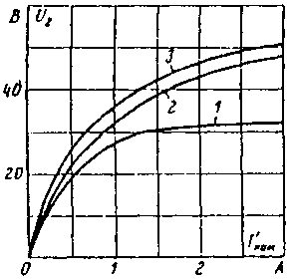

1 — схема с автотрансформатором; 2 — схема с потенциометром; 3 — схема с реостатом

Рисунок 15 - Вольт-амперные характеристики трансформатора тока ТВ-35, 150/5 при проверке различными способами

Для снятия ВАХ могут быть рекомендованы вольтметры следующих типов:
— стрелочные Unigor 3S фирмы Goerz;
— Normameter SI или E1 фирмы Norma;
— цифровые А1613 фирмы Rochar (объединение Schlumberger);
— отечественные ВК7-10.
Внешней отличительной особенностью стрелочных приборов выпрямительной системы, реагирующих на среднее абсолютное значение напряжения, является равномерная шкала, единая для переменного и постоянного напряжения.
Итак, для снятия ВАХ должна применяться испытательная схема с мощным автотрансформатором или автотрансформаторами (рисунок 16, в или г) как обеспечивающая наименьшее искажение синусоиды напряжения. Схемы с реостатом и потенциометром (см. рисунок 16, а и б) не рекомендуются.
При необходимости снять ВАХ со стороны первичной обмотки следует применять схему, показанную на рисунке 16, д.
В любом случае форму кривой напряжения полезно контролировать электронным осциллографом.
При невозможности обеспечить удовлетворительную синусоидальность напряжения можно рекомендовать измерять напряжение вольтметром, реагирующим на среднее абсолютное значение напряжения U_{ср}, а ток — амперметром, реагирующим на амплитуду тока I_{02макс}. Характеристика же должна строиться в действующих значениях этих параметров (подробнее об этом см. приложение Б). Получаемые характеристики не вполне будут соответствовать заводским типовым характеристикам намагничивания, но для проверки отсутствия замыкания витков они пригодны.
При сборке испытательной схемы для проверки ВАХ следует всегда заботиться о малом потреблении вольтметра и включать вольтметр так, чтобы его ток не измерялся вместе с током I_{нам}. Это особенно важно при снятии начальной части характеристики намагничивания до значений тока 0,2 — 0,3 А. Для этого вольтметр нужно включать так, как показано на схемах рисунка 16.

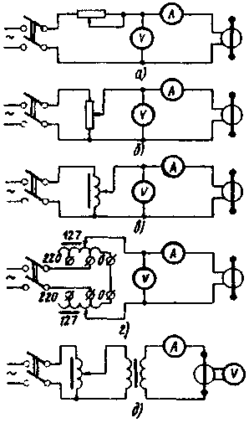

а — схема с реостатом; б — схема с потенциометром; в — схема с автотрансформатором;
г — схема с двумя автотрансформаторами ЛАТР-2; д — схема при подаче тока намагничивания в первичную обмотку

Рисунок 16 - Схемы проверки ВАХ

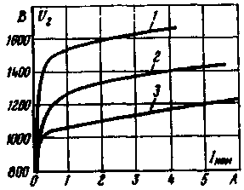

1 - ТФНД-200, 300-600-1200/1; 2 - ТФНК-400, кл. 1; 3 - ТФНК-500, кл. 0,5

Рисунок 17 - Характеристики намагничивания многовитковых трансформаторов тока с наиболее высокими значениями Е₂

При новом включении ВАХ следует снимать на рабочем коэффициенте трансформации до значения тока I₀₂ = 0,1К I_{2 ном}, где К — предельная кратность при фактической вторичной нагрузке ТТ (может быть найдена по кривой предельных кратностей). Однако в ряде случаев при I_{2 ном} = 1 А снять характеристику до указанного значения I₀₂ не представляется возможным, так как значение напряжения может быть очень высоким. Так, на рисунке 17 показаны характеристики намагничивания ТТ ТФНД и ТФНК, у которых область насыщения начинается при ЭДС Е₂ около 1 — 1,5 кВ, а на рисунке 18 у некоторых встроенных ТТ 35- 500 кВ ЭДС Е₂ в начале области насыщения имеет значение от 1,2 до 22 кВ. Подавать напряжения выше 1800 В на вторичные обмотки ТТ недопустимо.

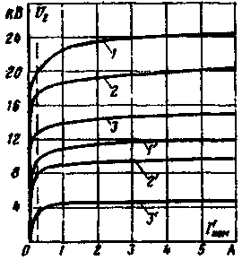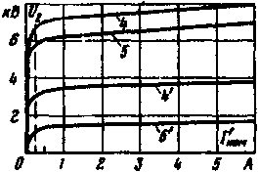
а) б)
а - ТТ 500 и 35 кВ; б - ТТ тока 110 и 220 кВ;
1 - ТВД-500, 2000/1; 1' - ТВД-500, 1000/1; 2 - ТДУ-500, 2000/1; 2' - ТДУ-500, 1000/1;
3 - ТВТ-35, 3000/1; 3' - ТВТ-35, 1000/1; 4 - ТДУ-110, 2000/1; 4' - ТДУ-110, 1000/1;
5 - ТДУ-220, 2000/1; 5' - ТДУ-220, 500/1

Рисунок 18 - Характеристики намагничивания встроенных ТТ с наиболее высокими значениями Е₂ при максимальных и минимальных n_{т}

При проверке ВАХ встроенных и других ТТ, имеющих ответвления во вторичной обмотке, напряжение на всей обмотке не следует поднимать выше 1800 В. Наибольшее допустимое напряжение U_{2 раб. наиб} (В) для рабочего ответвления определяется по выражению
. (37)
Так, при проверке встроенного ТТ с n_{т ном} = 500/1000/1500/2000/1 на рабочем ответвлении 500/1 не следует повышать напряжение более чем до
В. (38)
При проверке ТТ с "высокими" значениями ЭДС насыщения может быть снята лишь начальная часть ВАХ. Однако этого достаточно для оценки исправности ТТ (см. рисунок 18, б). При проверке таких ТТ следует пользоваться повышающим автотрансформатором.
Проверка ВАХ каскадных ТТ, состоящих из двух ступеней (рисунок 19) — с номинальным вторичным током 1 А и "высокими" характеристиками намагничивания нижней (второй) ступени — имеет дополнительные особенности.

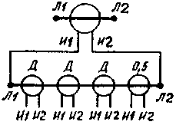

Рисунок 19 — Схема двухступенчатого ТТ ТФНКД-500

При новом включении ВАХ таких ТТ (например, ТФНК-400, ТФНК-500) должны проверяться отдельно для каждой ступени. При этом вторичную обмотку верхней ступени и первичную обмотку нижней ступени необходимо разъединить. После соединения нужно повторно снять ВАХ нижней ступени, эталонную для последующих плановых проверок. При плановых проверках ВАХ можно проверять только для ТТ нижней ступени без отсоединения верхней. При этом, когда проверяется ВАХ любой вторичной обмотки нижней ступени, остальные три вторичные обмотки трансформатора должны быть замкнуты на свою нагрузку.
При исправном ТТ верхней ступени его намагничивающий ток не превышает 2 — 3% намагничивающего тока любого ТТ нижней ступени, поэтому он почти не влияет на ВАХ ТТ нижней ступени. В то же время возникновение неисправности у ТТ верхней ступени может быть замечено при плановой проверке по изменению ВАХ сразу у всех ТТ нижней ступени. На рисунке 20, а показано изменение ВАХ ТТ нижней ступени при закороченном одном витке ТТ верхней ступени. Такое изменение будет обнаружено лишь при достаточной точности измерений. Поэтому при плановых проверках ВАХ каскадных ТТ рекомендуется пользоваться стабильным составом приборов, сравнивая результаты с эталонной характеристикой. Если при проверке будет замечено хотя бы незначительное снижение характеристики по сравнению со снятой при новом включении, следует отдельно проверить ВАХ ТТ верхней ступени. На рисунке 20, б видно, что закорачивание одного витка ТТ верхней ступени обнаруживается легко при непосредственной проверке его ВАХ.

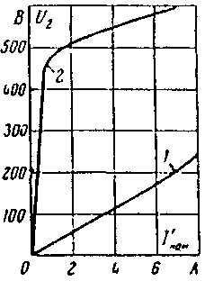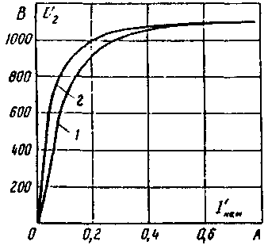

а) б)
а — характеристика ТТ нижней ступени класса Д; б — характеристика ТТ верхней ступени;
1 — закорочен один виток; 2 — исправный ТТ

Рисунок 20 - Изменение ВАХ ТТ ТФНК-400 при закорачивании одного витка вторичной обмотки первой ступени

Проверку ВАХ допускается производить с панелей защиты, если падение напряжения в сопротивлении жил кабеля не внесет заметной погрешности (более 1%) в измерение напряжения U₂. Как правило, такие проверки возможны для ТТ с номинальным вторичным током 1 А.
При проверке ВАХ ТТ должны быть, как правило, полностью отсоединены от устройств защиты и автоматики и разземлены.

3.8 Измерение омических сопротивлений вторичных обмоток ТТ
Знание омических сопротивлений вторичных обмоток иногда нужно для проведения расчетов по ТТ. Кроме того, это дополнительная проверка переходных сопротивлений самой обмотки. Измерение может производиться одинарным измерительным мостом или методом вольтметра и амперметра. Погрешность приборов должна быть не выше 2%. Испытание не относится к числу обязательных.

3.9 Проверка установленных коэффициентов трансформации ТТ
Проверкой коэффициента трансформации определяется его соответствие номинальному коэффициенту трансформации. Эта проверка обязательна для всех ТТ, имеющих приспособления для изменения коэффициента трансформации — ответвления от вторичной обмотки, секционирование первичной обмотки и т.п.
В зависимости от назначения ТТ проверка коэффициента трансформации может производиться первичным током от нагрузочного устройства или первичным током нагрузки (последнее, если имеется возможность определять значение первичного тока независимо от проверяемых ТТ).
Возможна также проверка первичным или вторичным напряжением от постороннего источника. При этом рекомендуется применять приборы детекторной системы или электронные. Класс точности измерительных приборов до 2,5.
Проверка может совмещаться с другими проверками — проверкой схемы вторичных соединений, проверкой действия защиты на выключатель первичным током от нагрузочного устройства или проверкой защиты первичным током нагрузки.
Нагрузочное устройство может быть любого типа и конструкции. Плавная регулировка значения первичного тока не обязательна.
Основная принципиальная схема проверки первичным током от нагрузочного устройства приведена на рисунке 21.

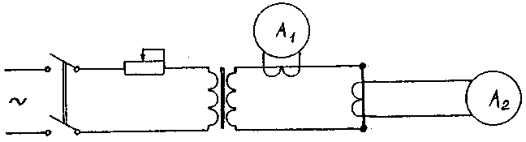

Рисунок 21 - Схема проверки коэффициента трансформации

Значение первичного тока устанавливается достаточным для удобного и точного отсчета показаний измерительных приборов, обычно не менее 25% номинального тока проверяемого ТТ, где гарантируется его класс точности.
Отношение измеренных величин первичного и вторичного токов дает приблизительное значение коэффициента трансформации
. (39)
По этой схеме рекомендуется проверять ТТ с приспособлениями для изменения коэффициента трансформации, например встроенные и ТТ на напряжение 110 кВ и более.
Коэффициент трансформации ТТ, уже встроенных в силовые трансформаторы, невозможно проверить первичным током от нагрузочного устройства. В таких случаях рекомендуется проводить проверку методом КЗ. На выводах одной из обмоток силового трансформатора устанавливается трехфазная закоротка, в три фазы другой обмотки через амперметры подается одновременно или по очереди напряжение 220 или 380 В от трансформатора собственных нужд. Таким образом создается первичный ток ТТ, другим прибором измеряется значение вторичного тока ТТ. По измеренным значениям определяется коэффициент трансформации ТТ.
Предварительно по паспортным данным определяется сопротивление обмоток силового трансформатора. Выбирается закорачиваемая обмотка и обмотка, в которую подается напряжение так, чтобы получить удобный для измерений первичный ток.
Первичные и вторичные токи обычно получаются очень малыми, поэтому необходимо по сопротивлению рассеяния обмоток трансформатора и коэффициенту трансформации ТТ заранее определить значения первичного и вторичного токов и подобрать подходящие пределы измерения приборов. Для увеличения тока следует установить переключатели регулировки напряжения трансформатора в положение, соответствующее минимальному напряжению. Возможно и замыкание накоротко одновременно двух обмоток трехобмоточного трансформатора. При проведении этих опытов следует иметь в виду, что очень малые токи могут быть заметно искажены самим ТТ, который находится вне диапазона точной работы. Поэтому такой метод следует применять, если нельзя воспользоваться другими способами,
В зависимости от схемы соединения трансформатора и мест установки встроенных ТТ напряжение от собственных нужд подается однофазное или трехфазное, на фазу-нуль или на все три фазы трансформатора.
Одновременно с проверкой коэффициента трансформации ТТ можно снять векторные диаграммы, проверить защиты трансформатора, например дифференциальную, или проверить правильность сборки вторичных цепей.
При таких испытаниях необходимо принять специальные меры к обеспечению безопасности работ, поскольку при случайном размыкании закороченной обмотки на ее выводах, а также на выводах третьей обмотки трехобмоточного трансформатора может появиться высокое напряжение, опасное для жизни. По этим соображениям не рекомендуется подача напряжения в обмотку низшего напряжения трансформатора.
Принципиально вместо напряжения собственных нужд 380 В может быть использовано напряжение 6 или 10 кВ. Но для этого требуется надежный монтаж временной подводки высокого напряжения, повышается опасность для персонала и требуется значительная мощность источника напряжения. Поэтому такой способ может применяться лишь в каких-то особых случаях, например при совмещении проверки ТТ с проверкой защит трансформатора под нагрузкой.
Если проверка на закоротку почему-либо невозможна, следует проверять ТТ первичным током нагрузки. При проверке током нагрузки значения первичного тока следует определять по показаниям приборов, включенных на другие ТТ, например на ТТ питающей линии, ТТ со стороны низшего напряжения этого же трансформатора с учетом его действительного коэффициента трансформации и схемы соединений. В крайнем случае допускается сравнивать показания приборов, включаемых на все встроенные в трансформатор ТТ (обычно они устанавливаются по два на каждую фазу трансформатора).
Если приборы включаются на разные фазы поочередно, то необходимо обеспечить постоянное значение нагрузки.
Проверка может быть совмещена с проверкой защит током нагрузки. Так же проверяется коэффициент трансформации ТТ, питающих защиты с реле, встроенными в привод выключателя, максимальные токовые и другие защиты, требующие проверки отключения первичным током.
Проверка коэффициента трансформации от нагрузочного устройства обязательна для ТТ при отсутствии заводских паспортов, обозначений ответвлений или секций обмоток и т.п.
Для экономии времени и уменьшения возможности ошибок при измерении первичного и вторичного токов рекомендуется применение приборов с измерительными клещами. Обязательно применение таких приборов для измерения вторичного тока при проверке действия защиты на отключение выключателя первичным током.
Можно определять коэффициент трансформации методом измерения не токов, а напряжений. Измерение производится по принципиальной схеме (рисунок 22). Его можно совместить со снятием ВАХ.

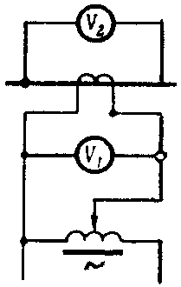

Рисунок 22 - Схема проверки коэффициента трансформации измерением напряжений

Во вторичную обмотку подается регулируемое переменное напряжение, измеряемое вольтметром V₁, на первичную обмотку включается вольтметр V₂, коэффициент трансформации .
Возможен и обратный вариант — с подачей напряжения в первичную обмотку через понижающий трансформатор. Он требует внимательности от экспериментатора, чтобы не получить на вторичной стороне слишком большого напряжения, и не дает никаких преимуществ, поскольку все равно нужен вольтметр с малым пределом измерения.
Измерение напряжения U₁ может производиться любым прибором, напряжение U₂ обычно очень мало (менее 1 В), в соответствии с этим следует подобрать шкалу вольтметра. Сопротивление вольтметра V₂ должно быть как можно большим, чтобы результаты измерений не искажались за счет падения напряжения в первичной обмотке от тока, потребляемого вольтметром V₂. По данным ОАО "Фирма ОРГРЭС" сопротивление вольтметра V₂ должно быть не меньше 20 кОм/В. Для таких измерений нужно использовать электронные приборы или приборы детекторной системы с классом точности до 2,5. Чтобы не было искажений от насыщения магнитопровода трансформатора, напряжение, подаваемое во вторичную обмотку, должно быть меньше напряжения, при котором начинается насыщение магнитопровода. Это напряжение определяется по ВАХ.
Таким способом легко определить коэффициент трансформации у опорных ТТ. Для встроенных ТТ после установки пользоваться этим методом нельзя — результаты измерений будут значительно искажены за счет потери напряжения U₂ в обмотках силового трансформатора.
Для измерения коэффициента трансформации встраиваемых ТТ, еще не установленных на свое место, необходимо изготавливать временную первичную обмотку из провода, устанавливаемого точно по оси отверстия магнитопровода. Отклонение первичной обмотки от центра может вызвать искажения за счет полей рассеяния вторичной обмотки, особенно если измерения производятся на промежуточных отпайках. Искажения результатов измерений могут быть и за счет посторонних магнитных полей, например при работе в действующем распределительном устройстве 6— 10 кВ с большими токами нагрузки.

3.10 Проверка установленных ответвлений обмоток ТТ
В ряде случаев приходится определять или проверять обозначения ответвлений от вторичной обмотки ТТ, главным образом встроенных. Рекомендуются два основных способа: по распределению напряжения в обмотке и по полярностям ответвлений.

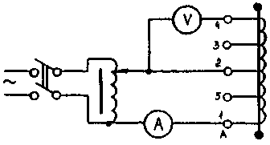

Рисунок 23 - Схема определения ответвлений по распределению напряжений

Схема проверки по первому способу показана на рисунке 23. Регулируемое напряжение подается от автотрансформатора на любые два ответвления вторичной обмотки. Значение тока в обмотке контролируется по амперметру и не должно превышать номинального вторичного тока ТТ.
Этот метод основан на том, что отмотка витков для компенсации погрешностей всегда производится от начального вывода А. При определении ответвлений этим методом необходимо учитывать основные условия:
а) первичная обмотка проверяемого ТТ должна быть разомкнута;
б) этим методом можно определить только порядок ответвлений и обозначить их принятым способом;
в) если известен номинальный первичный ток ТТ и его исполнение, то можно определить коэффициент трансформации на каждом ответвлении по заводским данным о числе витков. Определить коэффициент трансформации, не зная числа вторичных витков или номинального тока ТТ, этим методом невозможно;
г) для правильного определения выводов следует пользоваться заводскими данными о числе витков обмотки. Если таких данных нет, а известен наибольший номинальный коэффициент трансформации, то для одновитковых ТТ полное число витков можно принять приблизительно равным коэффициенту трансформации.
Один вывод вольтметра подсоединяется к выводу автотрансформатора, другой — поочередно ко всем остальным ответвлениям обмотки. В данном случае вторичная обмотка ТТ с ответвлениями является автотрансформатором и напряжение на ней распределяется пропорционально числу витков. Максимальному напряжению соответствуют начало и конец обмотки. Питание от автотрансформатора переключается на эти ответвления, для удобства работы напряжение устанавливается пропорциональным числу витков обмотки, например 1 В на 1 виток.
Вольтметром измеряется напряжение между каждым из этих ответвлений и всеми остальными. Показания вольтметра будут пропорциональны (равны при подаче напряжения 1 В на 1 виток) количеству витков вторичной обмотки между ответвлениями.
По числу витков вторичной обмотки определяются обозначения выводов и коэффициент трансформации на этом ответвлении. Необходимо учитывать, что у встроенных ТТ число витков вторичной обмотки обычно меньше числа витков, определенных по теоретическому коэффициенту трансформации. Число витков уменьшается для снижения погрешности по коэффициенту трансформации. Отмотка витков для компенсации погрешностей всегда производится от начального вывода А. Например, у встроенного ТТ ТВД-220 с коэффициентом трансформации 400/5 теоретическое число витков вторичной обмотки должно быть 80, в действительности же оно составляет 78. Это обстоятельство используется для определения условного "начала" обмотки, обозначаемого буквой А.
Для удобства рекомендуется результаты измерений записывать в виде таблицы. В качестве примера приводятся результаты определения выводов для ТТ ТВ-35, встроенного в выключатель ВМ-35.
Пример. Проверяемый ТТ имеет первичный ток 600 А, полное число витков 119 и пять выводов вторичной обмотки. Выводы в произвольном порядке обозначаются цифрами 1, 2, 3, 4, 5.
На выводы 2 и 4 подается напряжение 50 В; вольтметр подключается к выводу 2 и всем остальным, результаты измерений записываются в таблицу 1.

Таблица 1

Номера выводов | Показания вольтметра, В
2-1 | 47
2-2 | 0
2-3 | 17
2-4 | 50
2-5 | 15

Наибольшую сумму показаний вольтметра получаем при измерении напряжений с выводов 2-1 и 2-4. Следовательно, 1 и 4 являются выводами от полного числа витков.
Питание переключается на выводы 1-4, автотрансформатором устанавливается напряжение 119 В (число витков всей обмотки по данным завода).
Результаты измерений записываются в таблицу 2.

Таблица 2

Номера выводов | Показания вольтметра, В
1-2 | 58
1-3 | 79
1-4 | 119
1-5 | 39
4-1 | 119
4-2 | 61
4-3 | 40
4-5 | 80

Из таблицы 2 видно (по возрастанию напряжения), что ответвления, начиная от вывода 1, следуют в порядке 1, 5, 2, 3, 4.
Для определения вывода А сравниваются показания вольтметра на ответвлениях 1-5 и 4-3. Показания вольтметра на ответвлении 1-5 были меньше, чем на ответвлении 4-3.
Следовательно, вывод 1 следует обозначить А, вывод 5 — Б, вывод 2 — В, вывод 3 — Г и вывод 4 — Д.
Схема определения ответвлений по их взаимным полярностям показана на рисунке 24.

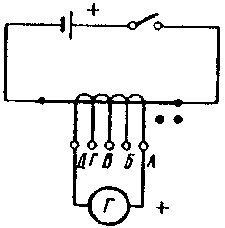

Рисунок 24 — Схема определения ответвлений по полярностям

Если известны "верх" и "низ" встроенного ТТ, то можно определить неизвестные ответвления его вторичной обмотки по их полярности. Выводы вторичной обмотки обозначаются произвольно, например цифрами 1, 2, 3, 4, 5. Плюс измерительного прибора подключается к выводу 1, второй вывод — поочередно к другим выводам и определяется знак отклонения стрелки прибора при замыкании ключа в первичной цепи. Затем плюс прибора подключается к выводу 2 и определяется знак показания прибора при подключении второго вывода и замыкании первичной цепи, и так далее до вывода 5.
Результаты измерений, знаки отклонения прибора заносятся в таблицу 3.

Таблица 3

 |  | Минус прибора подключен к выводам номер
 |  | 1 | 2 | 3 | 4 | 5
Плюс прибора подключен к выводам номер | 1 |  | + | - | + | +
Плюс прибора подключен к выводам номер | 2 | - |  | - | + | -
Плюс прибора подключен к выводам номер | 3 | + | + |  | + | +
Плюс прибора подключен к выводам номер | 4 | - | - | - |  | -
Плюс прибора подключен к выводам номер | 5 | - | + | - | +

По числу положительных и отрицательных отклонений прибора определяются ответвления.
Ответвление, дающее все положительные отклонения прибора, будет выводом А, а все отрицательные — выводом Д.
Ответвление, дающее три положительных и одно отрицательное отклонения, будет Б и т.д.
В примере, данном в таблице 3, ответвления следует обозначить:
3 → А, 4 → Д, 1 → Б, 5 → В, 2 → Г.

3.11 Определение сопротивления вторичной нагрузки на ТТ
Действительная нагрузка на трансформаторы чаще всего отличается от принятой в проекте, это объясняется неточностью проектных данных о длинах кабелей, неопределенностью расчетного значения переходных сопротивлений в контактах, приблизительной оценкой значения сопротивления реле и проводов на панелях и другими причинами.
Кроме того, часто в процессе монтажа изменяются длина, сечение и материал кабелей: меняются монтажные схемы, распределение нагрузки по обмоткам ТТ и т.п.
В проекте расчет ТТ ведется по типовым данным ТТ, действительные же характеристики ТТ могут значительно отличаться от типовых. Иногда и схема устройства защиты отличается от проектной. Поэтому при первом включении нового устройства релейной защиты следует определить действительную нагрузку на ТТ, постараться уточнить расчетом возможные токи КЗ и погрешности ТТ при работе в действительных условиях.
Основные схемы и расчетные выражения для определения значения вторичной нагрузки от постороннего источника тока даны в таблице 4.
Значение тока должно быть равно номинальному току при измерении сопротивления нагрузки, мало зависящей от тока (реле РТ, измерительные приборы, большинство дистанционных реле и реле направления и т.п.).
Если такого значения тока недостаточно для точного отсчета показаний приборов, то ток следует увеличить до необходимого значения. Время протекания увеличенного тока должно быть минимальным, достаточным лишь для измерения показаний приборов.
У некоторых реле значение сопротивления заметно зависит от силы тока и от положения движущихся деталей магнитопровода. Например, у реле ИТ-80, РТ-80, РТ-90 и подобных им сопротивление уменьшается при увеличении тока и увеличивается при срабатывании реле. У реле РТВ сопротивление уменьшается при увеличении тока и резко возрастает после втягивания сердечника реле. Поэтому сопротивление нагрузки ТТ, питающих такие реле, следует определять при значениях тока, на 10-20% превышающих значение тока срабатывания реле при втянутых деталях подвижного сердечника, чтобы получить максимальное значение сопротивления при срабатывании реле.
Необходимо учитывать, что сопротивления нагрузки следует определять при кратностях первичного тока, соответствующих току срабатывания реле. Для проверки ТТ при больших кратностях следует определить сопротивление нагрузки ТТ, соответствующее этим кратностям.

Таблица 4- Определение нагрузки на ТТ при питании от постороннего источника тока

Схема измерений | Измеренное | Сопротивление нагрузки
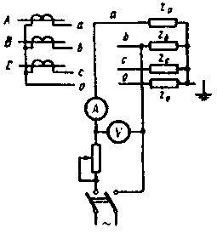 | I  U_{ab}
 | U_{bc}
 | U_{ca}
I
U_{a0}
 | U_{b0}
 | U_{c0}
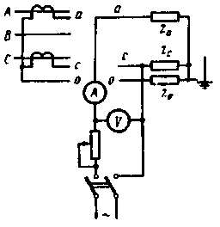 | I  U_{ac}
 | U_{c0}
 | U_{a0}
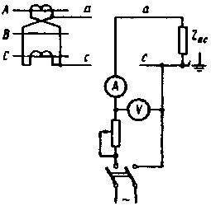 | I  U_{ac}

В современной релейной аппаратуре часто применяются насыщенные магнитопроводы, поэтому определение сопротивления нагрузки следует вести при правильной синусоидальной форме тока. Регулировать ток нужно реостатом или линейным дросселем: так проще обеспечить синусоидальную форму тока в нелинейной нагрузке.
В ряде случаев удобнее определять сопротивление нагрузки ТТ при обтекании этого ТТ первичным током нагрузки (основные схемы и расчетные выражения для этого даны в таблице 5). Вольтметр в этих схемах следует включать как можно ближе к ТТ.
При проверке защит первичным током нагрузки удобно пользоваться регулируемыми источниками тока нагрузки (генераторами, синхронными компенсаторами), которыми можно создать токи, близкие к токам срабатывания защиты, измеряя сопротивление, изменяющееся с изменением тока, в интересующем нас состоянии. Однако не исключено использование и нерегулируемых источников, точность измерений с которыми может оказаться удовлетворительной.

Таблица 5- Определение нагрузки на ТТ током рабочей нагрузки

Схема измерений | Измеренное | Сопротивление нагрузки
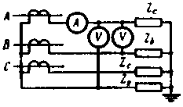 | I, U_{a0}
 | U_{b0}, U_{c0}
I
U_{ab} = U_{bc} = U_{ca}
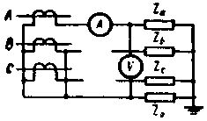 | I, U_{a0}
 | U_{b0}
 | U_{c0}
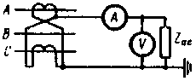 | I, U_{ac} | S_{тт} = I_{тт} U_{ac}

3.12 Проверка переходных омических сопротивлений первичных обмоток ТТ, имеющих переключение (для ТТ на 110 кВ и выше)
Проверка переходных омических сопротивлений переключателей секций первичных обмоток ТТ производится приборами, применяемыми для измерения переходных сопротивлений высоковольтной аппаратуры, например двойными мостами постоянного тока. Значение переходных сопротивлений не должно превышать заводские нормы.

3.13 Проверка правильности сборки вторичных обмоток и цепей нагрузки ТТ
3.13.1 Общая часть
Проверка правильности соединения вторичных токовых цепей обязательна для всех обмоток всех ТТ без исключения.
В зависимости от наличия аппаратуры, конструкции ТТ, способов проверки защиты и автоматики, питающихся от проверяемых ТТ, и других местных условий эта проверка может выполняться от постороннего источника тока или от первичного тока рабочей нагрузки.
Наиболее надежным и простым способом проверки правильности сборки вторичных цепей является проверка первичным током. Однако для него нужна тяжелая и громоздкая испытательная аппаратура, не выпускаемая промышленностью и изготавливаемая силами энергосистем. В настоящее время наряду с проверкой первичным током получили распространение другие способы: проверки напряжением и импульсами постоянного тока. Однако в любом случае при первой подаче напряжения на присоединение должна проверяться правильность обтекания токовых цепей рабочими токами.

3.13.2 Проверка правильности сборки вторичных цепей током от постороннего источника
Для экономии времени эту проверку рекомендуется совмещать с другими — проверкой действия защиты на выключатель, проверкой сложных защит под нагрузкой и др.
Проверка первичным током от нагрузочного устройства обязательна для ТТ, питающих защиты, которые опасно проверять под нагрузкой, например встроенные в силовое оборудование защиты и т.д.
Для всех ТТ, питающих защиты, проверяемые под нагрузкой, проверка правильности схемы включения вторичных цепей от постороннего источника до постановки под нагрузку также желательна.
Основные схемы проверки правильности соединения вторичных цепей от нагрузочного устройства даны в таблице 6. Там же указаны наиболее часто встречающиеся ошибки и способы их определения.

Таблица 6- Проверка схемы соединений ТТ от постороннего источника тока

Схема соединений ТТ | Схема измерений | Результаты измерений | Действительная схема | Заключение по результатам измерений
Последовательное включение двух ТТ на одной втулке | 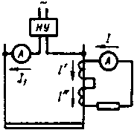 | I = I' = I" = | 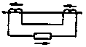 | Правильное последовательное включение двух ТТ на фазу
Последовательное включение двух ТТ на одной втулке |  | I = I' = I" = 0 | 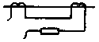 | Обрыв
Последовательное включение двух ТТ на одной втулке |  | I = I' = I" ≥ 0 | 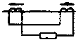 | Изменена полярность одного ТТ
Последовательное включение двух ТТ на разных втулках | 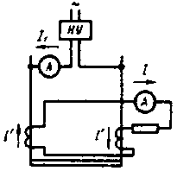 | I = I' = I" | 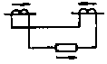 | Правильное последовательное включение двух ТТ на фазу
Последовательное включение двух ТТ на разных втулках |  | I = I' = I" | 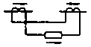 | Закорочен один ТТ
Последовательное включение двух ТТ на разных втулках |  | I = I' = I" ≥ 0 | 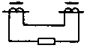 | Изменена полярность одного ТТ:
Параллельное включение двух ТТ на одной втулке | 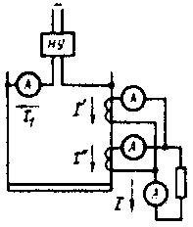 | I' = I" = | 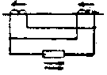 | Правильное параллельное включение двух ТТ на фазу
Параллельное включение двух ТТ на одной втулке |  | I = I' + I" = | 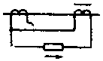 | Обрыв
Параллельное включение двух ТТ на одной втулке |  | I = I' =  I" = 0 | 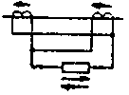 | Изменена полярность одного ТТ
Параллельное включение двух ТТ на разных втулках | 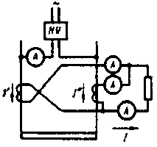 | I' = I" =  I = I' + I" =  I' ≈ 0 | 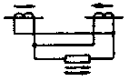 | Правильное параллельное включение двух ТТ на фазу
Параллельное включение двух ТТ на разных втулках |  | I" = | 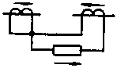 | Закорочен один ТТ
Параллельное включение двух ТТ на разных втулках |  | I' = I" =  I = 0 | 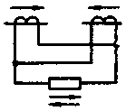 | Изменена полярность одного ТТ
Соединение трех ТТ в звезду | 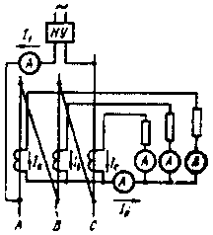 | I_{a} = I_{b} = I_{c} =  I₀ = | 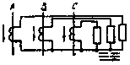 | Правильно собрана схема звезды
Соединение трех ТТ в звезду |  | I_{a} = I_{b} = I_{c} =  I₀ = | 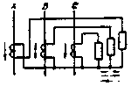 | Изменена полярность одного ТТ
Соединение трех ТТ в звезду |  | I_{a} = I_{b} = I_{c} = I₀ ≈ 0  I_{a} = 0 | 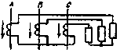 | Обрыв нулевого провода
Соединение трех ТТ в звезду |  | I_{b} = I_{c} =  I₀ = | 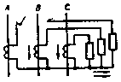 | Обрыв цепи ТТ фазы А
Соединение трех ТТ в звезду |  | I_{a} ≥ 0  I_{b} = I_{c} =  I₀ ≥ | 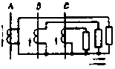 | Закорочен ТТ фазы А
Включение ТТ на разность токов двух фаз | 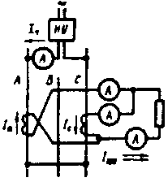 | I_{a} = I_{c} =  I_{ac} = I_{a} + I_{c} = | 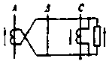 | Правильное соединение ТТ на геометрическую разность токов двух фаз
Включение ТТ на разность токов двух фаз |  | I_{a} = I_{c} =  I_{c} = 0 | 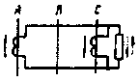 | Изменена полярность одного ТТ
Включение ТТ на разность токов двух фаз |  | I_{a}= 0  I_{ac} = I_{c} = | 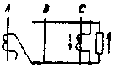 | Обрыв цепи ТТ фазы А
Включение ТТ на разность токов двух фаз |  | I_{a} = I_{c} ≈ 0  I_{ac} = 0 | 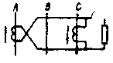 | Обрыв цепи реле
Включение ТТ на разность токов двух фаз |  | I_{a} ≥ 0 I_{c} =  I_{ac} ≥ | 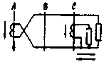 | Закорочен ТТ фазы А
Включение двух ТТ в неполную звезду | 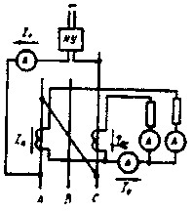 | I_{ac} = I_{c} =  I₀ = I_{a} + I_{c} = | 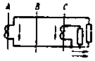 | Правильное соединение в неполную звезду
Включение двух ТТ в неполную звезду |  | I_{a} = I_{c} = I₀ = 0 | 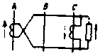 | Изменение полярности одного ТТ
Включение двух ТТ в неполную звезду |  | I_{a} = I_{c} = I₀ = 0 | 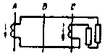 | Обрыв обратного провода
Включение двух ТТ в неполную звезду |  | I_{a} = 0  I_{c} = I₀ = | 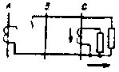 | Обрыв ТТ фазы А
Включение двух ТТ в неполную звезду |  | I_{a} ≥ 0  I_{c} =  I₀ ≥ I_{c} | 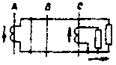 | Закорочен ТТ фазы А
Соединение трех ТТ в треугольник | 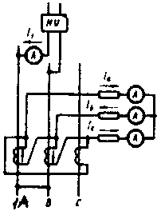 | I_{a} = I_{c} = = | 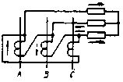 | Правильно собрана схема треугольника
Соединение трех ТТ в треугольник |  | I_{a} = I_{c} =  I_{b} = 0 | 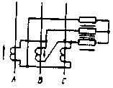 | Изменена полярность TT фазы А
Соединение трех ТТ в треугольник |  | I_{a} = 0  I_{b} = I_{c} = | 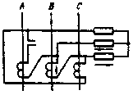 | Обрыв цепи ТТ фазы А
Соединение трех ТТ в треугольник |  | I_{c} =  I_{b} + I_{a} ≅ | 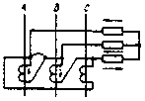 | Закорочен ТТ фазы А
Соединение трех ТТ в треугольник |  | I_{a} = 0  I_{b} = I_{c} ≤ | 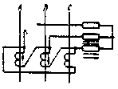 | Обрыв цепи треугольника в фазе А

Способ проверки состоит в следующем: в зависимости от схемы соединения вторичных обмоток первичные обмотки ТТ соединяются по определенной схеме и в них подается однофазный ток от нагрузочного устройства. Вторичные цепи должны быть полностью собраны, заземления вторичных цепей восстановлены.
В качестве источника тока могут использоваться любые нагрузочные трансформаторы достаточной мощности. Для такой проверки удобно воспользоваться устройством с регулируемыми тиристорными ключами САТУРН-M или САТУРН-M1 производства НПФ "Радиус" (103489, Москва, НПО "Зенит"), которые при массе, не превышающей 26 кг, обеспечивают возможность проверки средств РЗА первичным током, подавая на достаточное для измерений время регулируемый ток в пределах до 2000 А. Возможности устройства возрастают при использовании его совместно с нагрузочным трансформатором (см. приложение Г и [9]).
Вторичный ток удобно проверять с помощью прибора с малыми клещами типа ВАФ-85 или его современных аналогов, например выпускаемых петербургской фирмой "Парма", последовательно по всей цепи нагрузки ТТ, проверяя тем самым правильность монтажа панели. Применение таких приборов позволяет производить измерение вне и внутри панелей защиты практически при любой ее монтажной схеме без переключений во вторичных цепях. По результатам измерений, пользуясь схемой, можно определить правильность сборки схемы и найти ошибки. Обнаруженные ошибки исправляются, и измерение повторяется.
Для увеличения первичного тока все временные соединения первичных обмоток ТТ выполняются проводами большого сечения и минимальной длины. Необходимо обеспечить минимальное переходное сопротивление контактов временной схемы, нагрузочное устройство устанавливается как можно ближе к ТТ.
Проверка по приводимым в таблице испытательным схемам проводится так, чтобы все ветви вторичной цепи проверялись на обтекание их током. Этим одновременно проверяется и отсутствие обрывов.
Если почему-либо приходится отступать от рекомендуемых схем проверки, то новые схемы следует составлять по тому же принципу. Необходимо учитывать при испытании, что вторичные обмотки ТТ могут оказаться разомкнутыми, поэтому сначала первичный ток дается небольшой и увеличивается до необходимого значения лишь после того, как по показаниям приборов можно будет убедиться, что вторичные цепи ТТ не разомкнуты.
Основные схемы проверки правильности соединения вторичных цепей первичным током нагрузки даны в таблице 7.
Для простых максимальных токовых защит достаточно измерить вторичные токи амперметром; для сложных защит кроме измерений токов необходимо снять векторную диаграмму токов любым способом, например указанным в РД 34.35.302 [7]. Значение первичной нагрузки должно обеспечивать достаточно точный отсчет показаний измерительных приборов. Желательно, чтобы нагрузка была симметричной по фазам и неизменной по значению.
Особенностью схем является проверка целости нулевого провода. Отсутствие тока небаланса может быть вызвано обрывом нулевого провода либо местными условиями — строго симметричная нагрузка, одинаковые характеристики ТТ, малое значение первичной нагрузки и т.д. Если ток в нулевом проводе измерить не удается, то необходимо убедиться в исправности нулевого провода путем искусственного увеличения тока небаланса. Если заземление вторичных обмоток ТТ установлено вблизи ТТ, то на панели защиты достаточно заземлить одну из фаз вторичных цепей. Тогда в нулевом проводе появится ток. Вместо заземления фазы можно закоротить один из ТТ на ближайшей к нему сборке зажимов. В ряде случаев для увеличения тока небаланса достаточно включить в одну из фаз сопротивление 5—10 Ом. Трансформатор в этой фазе перегружается, возрастает его погрешность и увеличивается ток небаланса в нулевом проводе.
Такие же способы проверки исправности токовых вторичных цепей (измерением токов в фазах и в нуле, а при необходимости и снятием векторных диаграмм) применимы и для ТТ, встроенных в силовые трансформаторы, при создании во всех трех фазах малых первичных токов.

Таблица 7 - Проверка схемы соединений ТТ первичным током нагрузки

Схема соединений ТТ | Схема измерений | Результаты измерений | Векторная диаграмма вторичных токов | Заключение по результатам измерений
Соединение трех ТТ в звезду | 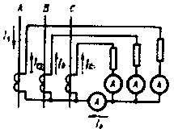 | I_{a} = I_{b} = I_{c} =  I₀ ≈ 0 | 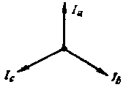 | Правильное соединение в звезду
Соединение трех ТТ в звезду |  | I_{a} = I_{b} = I_{c} =  I₀ = | 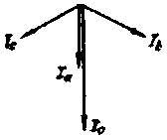 | Изменена полярность ТТ фазы А
Соединение трех ТТ в звезду |  | I_{a} = 0  I_{a} = I_{b} = I_{c} = | 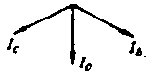 | Обрыв цепи ТТ фазы А
Соединение трех ТТ в звезду |  | I_{a} > 0 <  I_{b} = I_{c} =  I₀ > 0 < | 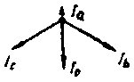 | Закорочен ТТ фазы А
Соединение трех ТТ в треугольник | 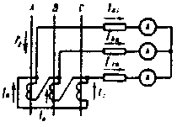 | I_{ac} = I_{ba} = I_{cb} = | 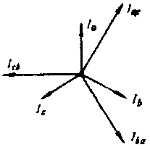 | Правильное соединение в треугольник по первой группе
Соединение трех ТТ в треугольник |  | I_{cb} =  I_{ac} = I_{ba} = | 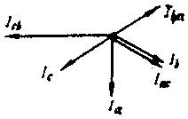 | Изменена полярность ТТ фазы А
Соединение трех ТТ в треугольник |  | I_{cb} = | 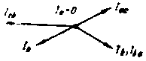 | Обрыв ТТ фазы А
Соединение трех ТТ в треугольник |  | I_{ac} = I_{ba} = | 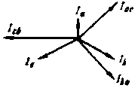 | Закорочен ТТ фазы А
Соединение двух ТТ в неполную звезду | 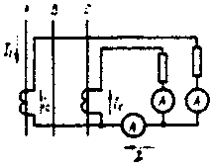 | I_{a} = I_{b} = I₀ = | 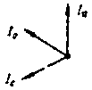 | Правильное соединение в неполную звезду
Соединение двух ТТ в неполную звезду |  | I_{a} = I_{c} =  I₀ = | 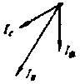 | Изменена полярность ТТ фазы А
Соединение двух ТТ в неполную звезду |  | I_{a} = 0  I_{c} = I₀ = | 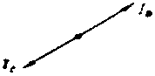 | Обрыв фазы А
Соединение двух ТТ в неполную звезду |  | I_{a} <  I_{c} =  I₀ < | 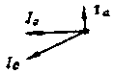 | Закорочен ТТ фазы А
Соединение двух ТТ в неполную звезду |  | I_{a} = I_{b} = I₀ = 0 | - | Обрыв нулевого провода
Соединение двух ТТ на разность токов двух фаз | 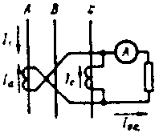 | I_{ac} = | 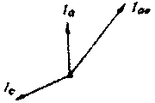 | Правильное соединение на разность токов фаз А и С
Соединение двух ТТ на разность токов двух фаз |  | I_{ac} = | 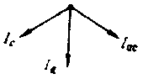 | Изменена полярность ТТ фазы А
Соединение двух ТТ на разность токов двух фаз |  | I_{ac} > <  I_{ac} ≈ 0 | 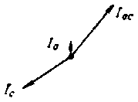 | Закорочен один ТТ
Соединение двух ТТ на разность токов двух фаз |  | I_{ac} = | 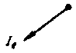 | Обрыв ТТ фазы А
Соединение двух ТТ на разность токов двух фаз |  | I_{ac} = 0 | - | Обрыв цепи реле

3.13.3 Проверка правильности сборки вторичных цепей напряжением
В полностью собранной схеме вторичных цепей снимаются заземления и размыкается нулевая точка звезды, собранной после обмоток реле. В освободившиеся цепи подается трехфазное регулируемое (или нерегулируемое, что менее удобно) напряжение, меньшее, чем напряжение насыщения магнитопроводов (проверяется по ранее снятой ВАХ). На первичной обмотке каждого ТТ фазовым вольтметром действующего значения измеряется напряжение и снимается векторная диаграмма относительно напряжения, поданного на вторичные обмотки (рисунок 25). По результатам измерений оценивается правильность сборки схем.

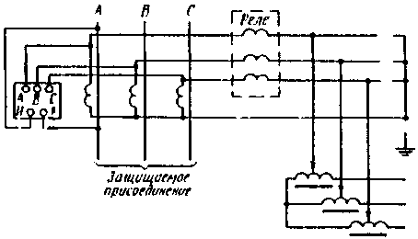

Рисунок 25 — Схема проверки правильности сборки вторичных цепей ТТ измерением напряжений

При снятии векторных диаграмм к зажимам «*» фазового вольтметра (например, ВАФ-85) следует всегда подключать выводы первичных обмоток ТТ, одинаково ориентированные относительно сборных шин, например обращенные в сторону защищаемого присоединения — трансформатора, линии.
При применении этого способа необходимо заранее по принципиальной схеме составить программу испытаний, определить ожидаемые значения напряжений и их векторные диаграммы и затем опытным путем проверить схему, пользуясь этими данными.

3.13.4 Проверка правильности сборки вторичных цепей импульсами постоянного тока
Проверка схемы соединения вторичных цепей импульсами постоянного тока является развитием изложенного выше метода определения однополярных выводов обмоток ТТ. При полностью собранной схеме вторичных соединений в первичную обмотку каждого ТТ поочередно в определенном порядке кратковременно подается ток от источника постоянного тока. Во вторичные цепи включаются магнитоэлектрические приборы с известной полярностью. По углу и знаку отклонения приборов определяется правильность соединений.
На рисунке 26, а приведена основная схема проверки этим методом; стрелками указаны направления токов при кратковременной подаче тока в первичную цепь. Знаками плюс и минус обозначены выводы измерительных приборов.
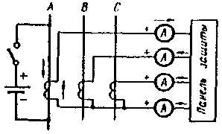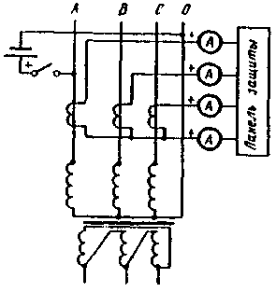

а) б)
a — выносные ТТ; б — ТТ, встроенные в силовые трансформаторы
Рисунок 26 — Схема проверки соединений вторичных цепей импульсами постоянного тока

При проверке схемы соединений необходимо учитывать следующие особенности этого метода.
Знаки отклонений приборов будут различными при замыкании и размыкании первичной цепи. Поэтому необходима надежная связь между лицами, замыкающими первичную цепь и отмечающими показания приборов. Записываются только показания приборов при замыкании первичной цепи.
Полярность источников и измерительных приборов относительно общих точек трехфазной сети должна быть одинакова во всех фазах. Измерения должны проводиться во всех фазах трехфазной сети.
Перед проверкой рекомендуется вычертить схему испытуемой цепи, задаться полярностью включения источника питания, нанести на схеме направления вторичных токов и знаки отклонения стрелки прибора.
Этот метод рекомендуется для предварительной проверки схемы вторичных соединений ТТ, встроенных в силовые трансформаторы; для них он часто является единственным методом предварительной проверки перед проверкой первичным током нагрузки или током искусственного КЗ. Проверка ведется по схеме рисунка 26, б.

3.14 Экспериментальная проверка погрешностей ТТ
Иногда из-за неточностей расчетной проверки может понадобиться экспериментальная проверка погрешностей. Ее можно выполнять только первичным током, так как она должна в полной мере учитывать влияние несимметрии первичной обмотки на точность работы ТТ.
При проверке магнитопроводов класса точности 0,2 и 0,5, используемых для учета электроэнергии, должны использоваться специальные комплекты с ЭТТ очень высокой точности и с мостовыми устройствами сравнения. Такие комплекты выпускаются за рубежом и стоят очень дорого. В России такие устройства также выпускаются некоторыми метрологическими институтами и тоже стоят дорого. Поверочные комплекты для поверки ТТ на класс точности должны использоваться заводами — изготовителями ТТ и организациями, имеющими сертификат на проведение работ по энергоаудиту.
Проверку полной погрешности следует производить по дифференциальной схеме в соответствии с ГОСТ 7746-89. При этом используется ЭТТ. При проверке работы трансформатора в области насыщения с ε > 10%, используемого, например, в качестве источника питания, знание полной погрешности не требуется и можно удовлетвориться токовой погрешностью. Это позволяет существенно упростить схему испытаний. На рисунке 27, а показана схема для проверки токовой погрешности.

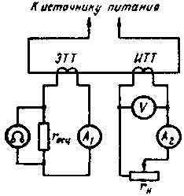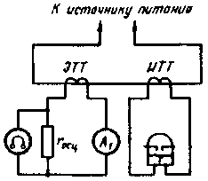

а) б)
а — проверка токовой погрешности; б — проверка реле на отсутствие вибрации

Рисунок 27 — Проверка трансформатора тока при работе с полной погрешностью ε > 10%

Первичный ток при проверке ТТ на значение погрешности обязательно должен быть синусоидальным. Для создания больших токов синусоидальной формы требуется применение специальных схем. На рисунке 28, а показана схема, позволяющая получить значение первичного тока 2 — 3 кА. Чтобы получить ток нагрузки более синусоидальным по форме можно рекомендовать вместо активного сопротивления применять индуктивное.
Очень большие значения токов (10-15 кА) могут быть получены при прямом включении без регулирующих сопротивлений испытательной схемы на выводы фаз трансформатора с.н. (см. рисунок 28, б, в). Но лучшим решением представляется применение источников тока типа устройства "Сатурн-M1" (см. приложение Г и [9]) с нагрузочным трансформатором на выходе. Для устранения высших гармоник устройство следует питать от сети 380 В. Работать следует в кратковременном режиме с записью на пишущее аналоговое или цифровое устройство.

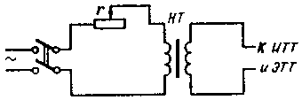

а)

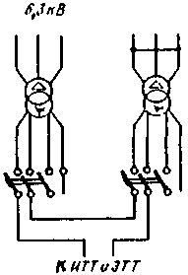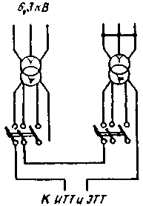

б) в)
а — от нагрузочного трансформатора; б — при последовательном включении двух трансформаторов Δ/Y₀ с.н.; в — то же для трансформаторов Y/Y₀

Рисунок 28 - Схемы питания при проверке ТТ большими токами

Создание таких схем в условиях эксплуатации связано с большими трудностями, поэтому более целесообразно обеспечить возможность получения больших токов синусоидальной формы в центральной лаборатории энергосистемы (например, в лаборатории ЦС РЗАИ) и там проводить проверку ТТ, привозя их с мест вместе с защитами и прочей аппаратурой нагрузки.
Поскольку схема проверки на погрешность не дифференциальная, наличие равенства коэффициентов трансформации ИТТ и ЭТТ не обязательно.
При недопустимости длительной подачи нужного тока на испытуемый ТТ ИТТ амперметр А₁ заменяется пишущим осциллографом (аналоговым или цифровым) и испытания проводятся в течение времени записи осциллографа. При этом масштаб осциллограмм или программа цифрового осциллографа должны позволять проведение гармонического анализа состава I₂.
В схемах рисунка 27 ЭТТ должен иметь класс точности не более единицы. Кратность тока для ЭТТ не должна превышать 1,5. Первичный ток должен быть синусоидальным. Для контроля формы его кривой в схемах рисунка 27 во вторичную цепь ЭТТ может быть включен электронный осциллограф или анализатор гармоник. Сопротивление r_{осц} порядка 0,3 —0,5 Ом.
Так как первичный ток синусоидален, амперметр А₁ во всех случаях может быть электромагнитным или электродинамическим, т.е. реагирующим на действующее значение. Амперметр А₂ должен быть разным в зависимости от цели испытаний или от наличия приборов:
— электромагнитным или электродинамическим при проверке токовой погрешности по действующему значению;
— реагирующим на среднее абсолютное значение при проверке по среднему абсолютному значению;
— амплитудным при проверке по амплитудному значению;
— фильтровым при проверке по точности первой гармоники.
Перед проверкой возможности возникновения вибраций реле при заданном значении первичного тока сначала производится проверка при этом первичном токе по схеме рисунка 27, а, а затем приборы и сопротивление r_{н} исключаются из схемы, присоединяется токовое реле — действительная нагрузка (см. рисунок 27, б) и производится проверка на вибрацию.

3.15 Учет погрешности ТТ при настройке уставок защиты
При больших погрешностях ТТ для большей точности работы защит возможна настройка заданных уставок с учетом действительных погрешностей ТТ (рисунок 29).

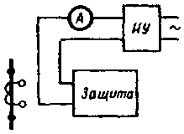 | 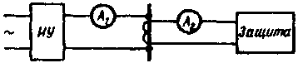
а) | б)
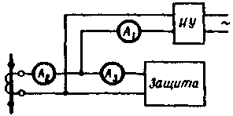 | 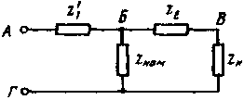
в) | г)

а — без учета погрешностей; б — с точным учетом погрешностей;
в — с приближенным учетом погрешностей; г — схема замещения
Рисунок 29 - Вариант учета погрешностей ТТ

На рисунке 29, а защита полностью отключена от ТТ и настраивается от постороннего источника тока с помощью испытательного устройства (ИУ) без учета погрешностей ТТ. Такой метод применим для мощных ТТ и защит с малым потреблением и применяется в большинстве случаев.
На рисунке 29, б защита настраивается первичным током по амперметру в первичной цепи ТТ. В этой схеме полностью учитывается погрешность ТТ. При необходимости токовую погрешность можно определить экспериментально, но недостатком этого способа является необходимость применения аппаратуры на большие токи (сотни и тысячи ампер).
На рисунке 29, в дана рекомендуемая схема проверки, а на рисунке 29, г схема замещения ТТ, подтверждающая возможность и целесообразность применения схемы рисунка 29, в.
При проверке первичным током питание подается как бы в точки А и Г схемы замещения.
Если бы при проверке по схеме рисунка 29, в была возможность подачи тока в точки Б и Г, то такая схема проверки учитывала бы погрешности ТТ и не отличалась от проверки первичным током. Но такой точки нет в действительности. Ток подается в точки В и Г. Реально z₂ не равно, но близко к нулю, и схема учитывает погрешности ТТ приблизительно. Настройку следует вести по амперметру А,. Схему рисунка 29, в следует применять для настройки защит с большим сопротивлением z_{н}, например схем с дешунтированием катушки отключения, схемы с вторичными реле прямого действия при малых z₂ (равномерно распределенная вторичная обмотка на тороидальном магнитопроводе ТТ).

3.16 Оформление результатов проверок
Результаты проверки заносятся в паспорт-протокол. Форма рекомендуемого паспорта-протокола дана в приложении В.
Приложение А
(справочное)

УНИВЕРСАЛЬНЫЕ ХАРАКТЕРИСТИКИ ТТ С ПХН

В приложении приведены универсальные характеристики погрешностей и коэффициентов (рисунки А.1-А.10).

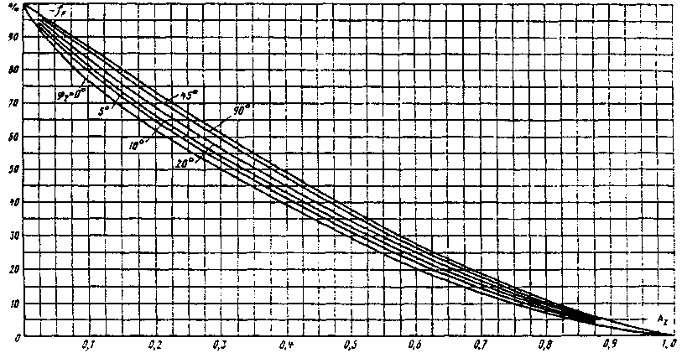

Рисунок А.1 - Универсальные характеристики погрешности по действующей МДС

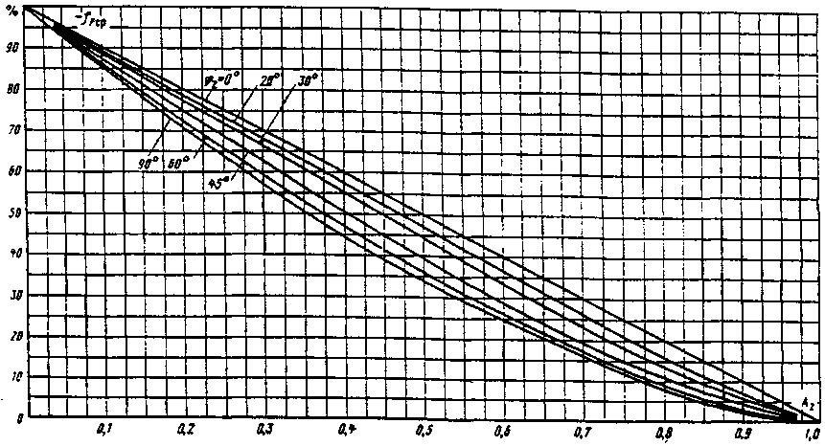

Рисунок А.2 - Универсальные характеристики погрешности по средней по модулю МДС

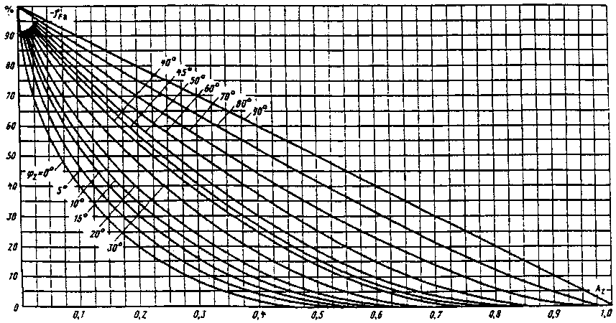

Рисунок А.3 - Универсальные характеристики погрешности по амплитуде МДС

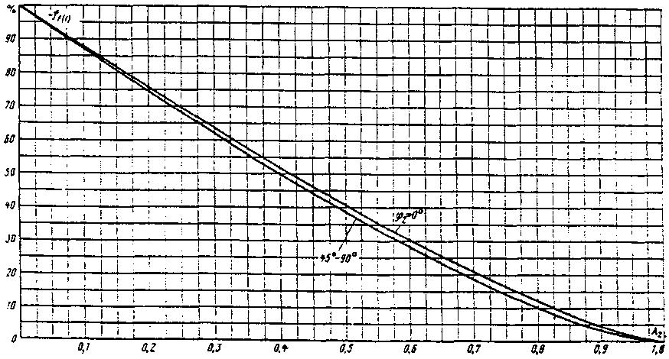

Рисунок А.4 - Универсальные характеристики погрешности по первой гармонике МДС

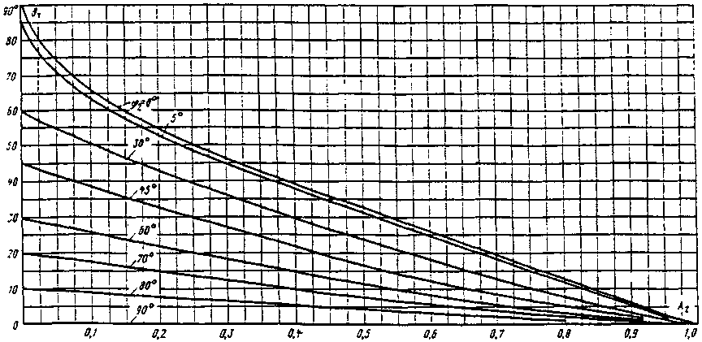

Рисунок А.5 - Универсальные характеристики угловой погрешности по первой гармонике тока

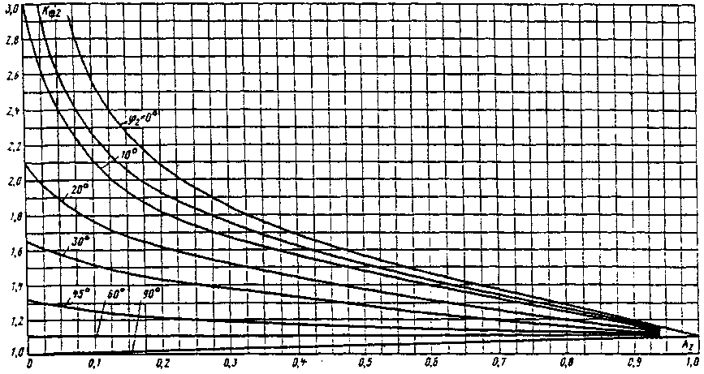

Рисунок А.6 - Универсальные характеристики коэффициента формы кривой вторичного тока

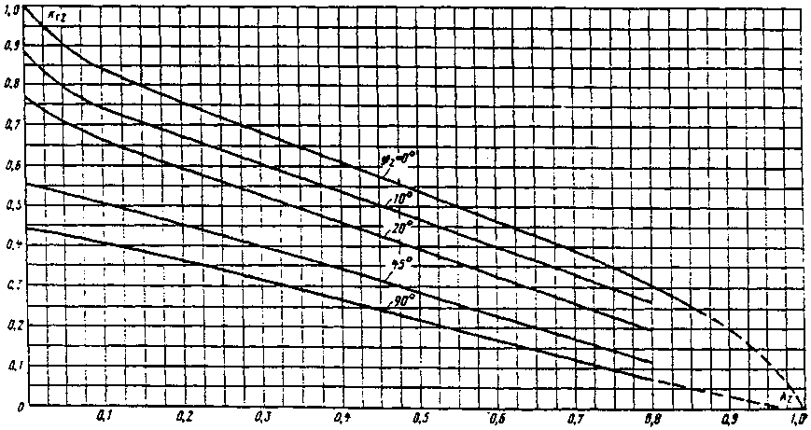

Рисунок А.7 - Универсальные характеристики коэффициента гармоник вторичного тока

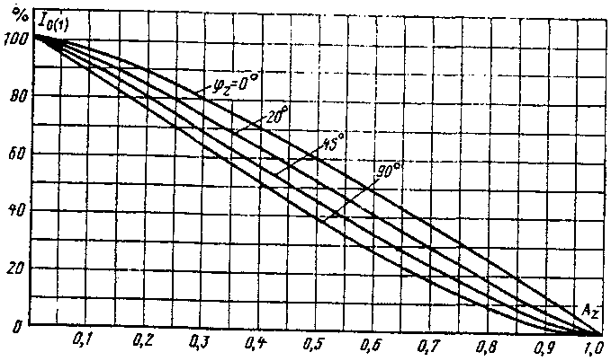

Рисунок А.8 - Универсальные характеристики первой гармоники намагничивающего тока

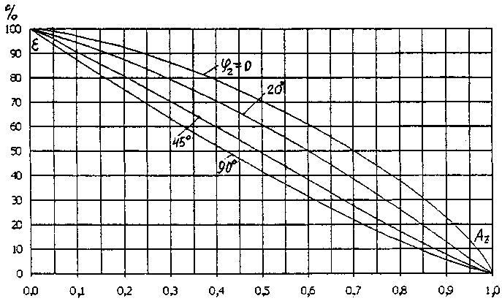

Рисунок А.9 - Универсальные характеристики полной погрешности при отсутствии витковой коррекции

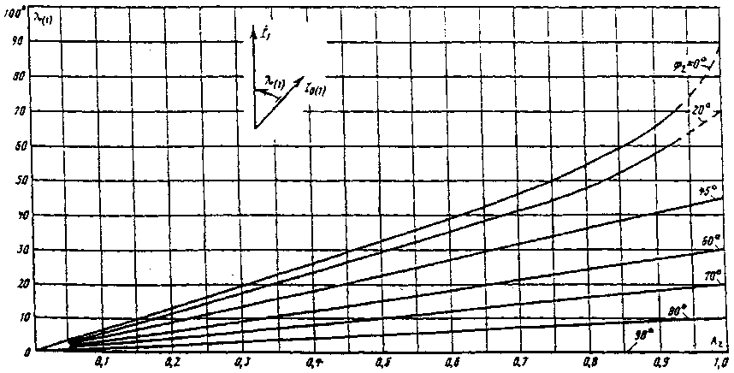

Рисунок А.10 - Универсальные характеристики угла сдвига фазы первой гармоники намагничивающего тока относительно первичного тока

Приложение Б
(справочное)

ПОЯСНЕНИЯ К МЕТОДИКЕ ПРОВЕРКИ ВАХ

Б.1 Форма кривой ЭДС и намагничивающего тока
Насыщение стали магнитопровода ТТ при больших значениях намагничивающего тока обуславливает нелинейность характеристики намагничивания, а следовательно, и ВАХ. Эта нелинейность вызывает и искажение формы кривой намагничивающего тока, отличие формы тока от синусоиды при синусоидальной ЭДС или формы кривой ЭДС при синусоидальном намагничивающем токе.
На рисунке Б.1 показано возникновение искажений намагничивающего тока при заданной синусоиде ЭДС или искажение ЭДС при заданной синусоиде намагничивающего тока, а также взаимное расположение этих кривых на общих графиках. При этом еще не учтен гистерезис, который вносит несимметрию в искаженные кривые.
При изменении магнитного потока по синусоидальному закону
Ф = Ф_{макс} sin (wt); (40)
ЭДС, наведенная этим магнитным потоком в обмотке из w витков, равна
(41)
или
(42)
Следовательно, синусоидальным магнитным потоком наводится синусоидальная ЭДС. Если при снятии ВАХ от испытательной установки обеспечиваются синусоидальные U₂ и ЭДС Е₂, то и магнитный поток будет синусоидальным.
На рисунке Б.1, а синусоидальный магнитный поток Ф показан отстающим от ЭДС Е₂ на угол π/2 соответственно принятым при построении векторной диаграммы (см. рисунок 2 настоящей Инструкции) положительным направлениям первичного и вторичного токов в обмотках ТТ.
Кривая намагничивающего тока I_{нам} на рисунке Б.1, а получена путем графического пересчета по кривой I_{нам} = f (Ф).
На рисунке Б.1, б аналогично произведен переход от синусоидального намагничивающего тока к магнитному потоку, который в этом случае имеет несинусоидальную "затупленную" форму. Значение наведенной ЭДС определяется скоростью изменения магнитного потока, поэтому полученному характеру магнитного потока Ф соответствует показанная на рисунке Б.1, б несинусоидальная "заостренная" форма кривой ЭДС Е₂.
Искажение синусоидальности кривых I_{нам} или Е₂ тем больше, чем дальше за коленом кривой намагничивания находится точка, соответствующая Ф_{макс}, т.е. более глубокому насыщению магнитопровода соответствуют более значительные искажения кривой намагничивающего тока или ЭДС.
Кроме рассмотренных случаев, когда I_{нам} или Е₂ синусоидальны, могут быть и промежуточные, при которых обе величины несинусоидальны. При прочих равных условиях, если искажение одной величины растет, искажение другой уменьшается.

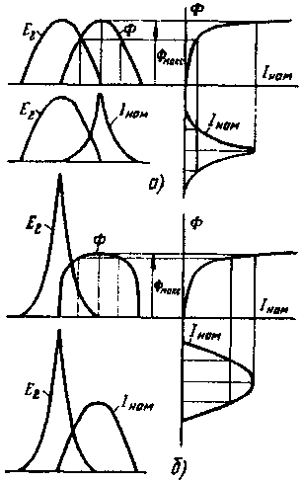

а — определение формы кривой тока намагничивания I_{нам} при синусоидальной ЭДС Е₂;
б — определение формы кривой ЭДС Е₂ при синусоидальном токе намагничивания I_{нам}

Рисунок Б.1 – Построение кривых тока намагничивания /нам и ЭДС Е₂ с помощью кривой намагничивания Ф = f (I_{нам})

Б.2 Условия, определяющие выбор расчетной ВАХ
При КЗ установившийся ток, как правило, имеет синусоидальную форму, поскольку он создается синусоидальной ЭДС генераторов, и первичная цепь обычно не содержит нелинейных сопротивлений.
В большинстве случаев ТТ при КЗ работают с полной погрешностью, не превышающей 10%, поэтому лишь незначительная часть первичного тока I₁₂ поступает в ветвь намагничивания (рисунок 1, в настоящей Инструкции). Даже в случае очень сильного искажения кривой намагничивающего тока вторичный ток имеет кривую, мало отличающуюся от синусоиды. Форма кривой ЭДС Е₂, равной падению напряжения в сопротивлениях вторичной цепи, в большинстве случаев будет также близка к синусоиде.
Типовые характеристики намагничивания, исходные для определения предельной кратности и построения кривых предельных кратностей, проверяются заводами-изготовителями при синусоидальном напряжении приборами, реагирующими на действующее значение тока и среднее абсолютное значение напряжения.
Вольт-амперные характеристики нелинейной нагрузки могут иметь самый разный вид в зависимости от вида нелинейности.

Б.3 Методика проверки ВАХ
На внутреннем сопротивлении в цепи источника напряжения нелинейный намагничивающий ток создает искажения напряжения питания, при этом его форма приближается к синусоиде. Для того чтобы искажения формы кривой напряжения U₂ не выходили за допустимые пределы, внутреннее сопротивление источника напряжения не должно превышать 4 — 5% от z₀₂, что сильно утяжеляет испытательную аппаратуру.
Существует способ проверки ВАХ ТТ, не требующий применения громоздкой аппаратуры, основанный на том, что соотношение между максимальным значением магнитного потока Ф_{макс} и средним абсолютным (средним по модулю) значением наведенной этим потоком ЭДС Е_{cp} не зависит от формы кривой потока и определяется известным выражением
E_{сp} = 4 f w Ф_{макс}, (43)
где f — рабочая частота сети, Гц;
w — количество витков обмотки, в которой наведена ЭДС;
Ф — поток, Вб.
Из приведенного выражения видно, что взаимосвязь между Е_{ср} и Ф_{макс} не зависит от формы кривой ЭДС и магнитного потока. В то же время максимальному значению магнитного потока однозначно соответствует амплитудное значение намагничивающего тока I_{02 макс} независимо от формы кривой тока.
Рассматриваемый способ проверки ВАХ состоит в измерении среднего абсолютного значения напряжения U₂ и амплитудного значения тока I₀₂. Приборы для измерения среднего абсолютного значения напряжения и максимального значения тока правильнее градуировать в действующих значениях для соответствующих синусоид. Тогда происходит как бы измерение некоторых эквивалентных синусоид напряжения и намагничивающего тока. В качестве вольтметра, реагирующего на среднее абсолютное значение напряжения, используются многопредельные вольтметры выпрямительной системы с равномерной шкалой на переменном токе, подходящим является также вольтметр с механическим выпрямителем. Большинство приборов выпрямительной системы, выпускаемых отечественной промышленностью, реагируют не точно на среднее значение параметра из-за потерь в выпрямителях и не пригодны для таких измерений. Ток можно измерять любым амплитудным амперметром на подходящий диапазон (например, цифровым). Способ удобен для контроля неизменности характеристик. Он исключает влияние разброса состояния стали магнитопроводов на результаты измерений и позволяет пользоваться более широким спектром проверочной аппаратуры. Но ВАХ, снятая такими приборами, лежит ниже характеристики, снятой в тех же условиях при использовании амперметра, реагирующего на действующее значение тока, поэтому такая характеристика не должна использоваться при расчетах погрешностей ТТ.
На рисунке Б.2 показаны ВАХ ТТ, снятые при синусоидальном напряжении U₂ и измерении намагничивающего тока амперметрами, реагирующими на действующее и амплитудное значение. Видно, что намагничивающий ток после Е = 30 В несинусоидален и при одном значении ЭДС оба амперметра показывают разные действующие значения намагничивающего тока.

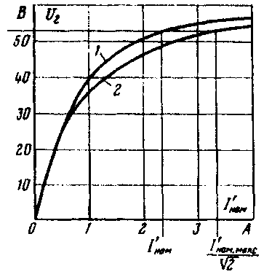

1 — при измерении тока намагничивания амперметром, реагирующим на действующее значение тока; 2 — при измерении тока намагничивания амперметром, реагирующим на амплитудное значение тока

Рисунок Б.2 - Вольт-амперные характеристики ТТ ТВД-35, 300/5, полученные при синусоидальном напряжении

Приложение В
(рекомендуемое)

РЕКОМЕНДУЕМЫЙ ПАСПОРТ-ПРОТОКОЛ

_____________________  энергосистема |  | _________________________________  электростанция, сетевой район, подстанция
_________________________________
защищаемый объект
_________________________________
место установки

I. Паспорт-протокол трансформаторов тока

1. Паспортные данные ____________________________________________________________
Тип трансформаторов тока ________________________________________________________
Коэффициент трансформации ______________________________________________________
Год выпуска _____________________________________________________________________

Обозначение обмотки | Класс точности | Номинальный режим нагрузки |  | Номинальная предельная кратность К_{10ном}
Обозначение обмотки | Класс точности | Ом | В·А | Номинальная предельная кратность К_{10ном}

Схема соединений и полярность трансформаторов тока |  |  | Маркировка | Загрузка трансформаторов тока
Фаза  Сторона  Полярность |  |  |  | 
Обозначение обмоток |  | 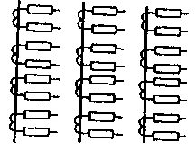 | Маркировка
Показать полную схему соединения с заземлениями. В прямоугольниках указать полярность и обозначение выводов вторичных обмоток. |  |  | Показать полностью схему загрузки. В прямоугольниках указать обозначение загрузки.  Например: РТ, А, ВУ-25 и т.п.

Основные кабели

№ п.п. | Наименование | Маркировка | Марка | Сечение, мм² | Длина, м | Сопротивление жила, Ом
1
2
3
4
5
6
7
9
10
11
12
13
14
15

Соединительные муфты

№ п.п. | Обозначение кабеля | Расстояние по длине кабеля от трансформатора тока до муфты
1
2
3
4

Дата ___________ Составил _________ Проверил _________

II. Проверка при новом включении

1. Внешний осмотр

Элементы схемы | Состояние
Выводы
Сборки выводов
Заземления
Уплотнения
Кабельные разделки
Кабели и соединительные муфты

2. Проверка схемы соединения токовых цепей
Схема и маркировка соответствуют монтажной схеме № ___________
3. Проверка сопротивления изоляции трансформаторов тока и их цепей по элементам мегомметром на ________ В

Обозначение трансформаторов тока
Сопротивление изоляции между обмотками, МОм
Сопротивление изоляции на землю, МОм
Обозначение кабеля
Сопротивление изоляции на землю, МОм
Минимальное сопротивление изоляции между жилами, МОм
Сопротивление изоляции на землю в полной схеме, МОм

4. Проверка электрической прочности изоляции токовых цепей на землю
Изоляция токовых цепей испытана напряжением ____ В в течение — мин.
Изоляция испытана мегомметром на ____ В
Сопротивление изоляции ______ Ом (МОм)
5. Проверка полярности и схемы соединений трансформаторов тока
Однополярные зажимы _________________.
6. Снятие характеристики намагничивания

Обозначение обмотки
Класс трансформаторов тока
Фаза |  | А | В | С |  | А | В | с |  | А | в | с |  | А | в | С
Нагрузка трансформаторов тока, Ом
К_{ТТ} при снятии характеристики намагничивания
Результаты измерения |  | U₂ |  |  |  | U₂ |  |  |  | U₂ |  |  |  | U₂

Вольт-амперная характеристика для рабочего коэффициента трансформации

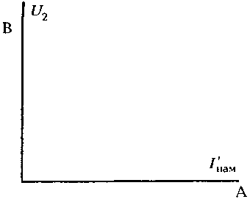

Приборы _________
Способ и схема проверки _________
7. Проверка коэффициента трансформации первичным током _________ А

Фазы | Вторичный ток _______ А при ответвлениях вторичной обмотки |  |  |  |  |  |  |  |  | Установленный коэффициент трансформации
А
В
С
А
В
С
А
В
С
А
В
С

8. Проверка схемы соединения трансформаторов тока вторичным током

Фаза | Номер транс-  форматора тока | I₁, A | I₂, A | Схема соединения транс-  форматоров тока | Номер транс-  форматоров тока | I₁, A | I₂, A | Схема соединения транс-  форматоров тока | Номер транс-  форматоров тока | I₁, A | I₂, A | Схема соединения транс-  форматоров тока
А
В
С
0

9. Измерение нагрузок вторичных обмоток трансформаторов тока при различных значениях тока

Сочетание фаз | Значение нагрузки вторичных обмоток при токе
Сочетание фаз | ...А |  |  | ...А |  |  | ..А
Сочетание фаз | U В | z Ом | z Ом/фаза | U В | z Ом | z Ом/фаза | U В | z Ом | z Ом/фаза
А-В
В-С
С-А
А-0
В-0
С-0

10. Дополнительные проверки
Начальник МС РЗАИ ________________
Проверку производил _______________

III. Результаты эксплуатационных проверок

Дата | Наименование и объем проверки. Выявленное отклонение характеристик. Обнаруженные дефекты | Сопротивление изоляции токовых цепей на землю обмотки |  |  |  | Подпись
Дата |  | I | II | III | IV | проверяющего | контролирующего

Изменение схемы соединений и нагрузки трансформаторов тока

Дата | Произведенные | Подпись
Дата | Произведенные | проверяющего | начальника МС РЗАИ

Приложение Г
(справочное)

ОСНОВНЫЕ ТЕХНИЧЕСКИЕ ХАРАКТЕРИСТИКИ КОМПЛЕКТНЫХ ИСПЫТАТЕЛЬНЫХ УСТРОЙСТВ СЕРИИ САТУРН

Комплектные испытательные устройства САТУРН-M и САТУРН-M1 предназначены для проверки и настройки автоматических выключателей низкого напряжения. Устройство САТУРН-M состоит из одного блока, САТУРН-M1 имеет два блока, из которых один - блок САТУРН-M, а второй — понижающий трансформатор, позволяющий расширить диапазон создаваемых токов. Поскольку эти устройства имеют довольно обширную автоматику управления токами и измерения этих токов, ими удобно пользоваться для получения больших токов на короткое время при проверках ТТ. Устройства позволяют производить проверку характеристик средств релейной защиты первичным током непосредственно от сети 380/220 кВ. Проверка характеристик подключенных к электросети АВ производится путем создания замыкания за местом установки проверяемого выключателя через управляемый сильноточный тиристор.
Так как регулировка тока в устройствах типа САТУРН производится управляемым тиристором, искажающим синусоиду напряжения, для проверок ТТ лучше не пользоваться регулировкой, включая устройство САТУРН последовательно через какое-либо линейное регулируемое сопротивление, активное или индуктивное, например, водяной реостат или сварочный дроссельный регулятор тока. Предельное значение тока через устройство САТУРН-M — 2000 А, через устройство САТУРН-M1 - 12000 А. Предельное значение тока, измеряемого устройством САТУРН-MI в цепи фаза-фаза и фаза-нуль, — до 30 кВ (с помощью токовых шунтов, входящих в комплект). Диапазон задания (и измерения) длительности протекания тока от 0,01 до 99,99 с.
Допустимое время разового протекания тока через устройства:

для САТУРН-М

При токе, А | 100 | 200 | 300 | 500 | 1000 | 1500 | 2000
Допустимое время, с | 100 | 20 | 12 | 5 | 1 | 0,3 | 0,06

для САТУРН-M1

При токе, А | 300 | 400 | 500 | 800 | 1000 | 1500 | 2000 | 5000 | 8000 | 12000
Допустимое время, с | 100 | 50 | 40 | 20 | 10 | 5 | 3 | 0,4 | 0,15 | 0,06

Масса каждого из блоков не превышает 12 кг, габаритные размеры не более чем 400x235x230 мм.
Открытое акционерное общество "Фирма ОРГРЭС" оказывает техническую помощь персоналу предприятий в освоении методов применения устройств САТУРН на предприятиях.
Телефон для справок: 360-32-40.

Приложение Д
(справочное)

МЕТОДИКА И ПРИМЕР ОЦЕНКИ ИМПУЛЬСНЫХ ПЕРЕНАПРЯЖЕНИЙ НА РАЗОМКНУТОЙ ВТОРИЧНОЙ ОБМОТКЕ ТТ ПРИ СИНУСОИДАЛЬНОМ ПЕРВИЧНОМ ТОКЕ

При разомкнутой вторичной цепи ТТ и протекании по его первичной обмотке синусоидального тока силой 20 — 30% номинального тока или более имеет место режим глубокого насыщения магнитопровода. Во вторичной обмотке наводится ЭДС, имеющая форму разнополярных периодических треугольных импульсов с крутым спадом. Такой же формы и того же значения напряжение действует между присоединенными к выводам вторичной обмотки вторичными цепями, в которых имеется разрыв.
Амплитуда импульсов ЭДС E_{2 макс} и длительность основания импульсов Т_{и} в этом случае с достаточной точностью могут быть рассчитаны методом ПХН [2], [3], при этом активное сопротивление потерь в стали Rμ₂ рассматривается как сопротивление вторичной ветви ТТ.
Амплитуда ЭДС рассчитывается по формуле
где — кратность первичного тока в рассматриваемом режиме к номинальному;
I_{2 ном} — номинальный вторичный ток;
γ₁ = ω Т_{и} — угол насыщения магнитопровода (ω — угловая частота первичного тока);
(здесь — обобщенный параметр режима;
z_{SH} — номинальное сопротивление насыщения ТТ;
R_{μ2} — активное сопротивление потерь в стали, приведенное к числу витков вторичной обмотки).
Длительность импульса (по его основанию)
При малых значениях A_{z} sin γ₁, можно вычислять, пренебрегая членом :
Отсюда следует, что амплитуда ЭДС пропорциональна корню квадратному из кратности первичного тока или корню квадратному из действующего значения первичного тока.
Сопротивление потерь в стали может быть приближенно определено по формуле
,
где z_{02 расч} — максимальное значение отношения Е₂/I₀₂ по ВАХ вторичной обмотки ТТ, снятой при синусоидальной форме ЭДС.
Для примера ниже приведен расчет перенапряжений на выводах разомкнутой вторичной обмотки Р1 для защиты ТТ типа ТФРМ-750У-1500-3000/1 при номинальном первичном токе.
Исходные данные:

I_{2 ном} | m₁ | z_{SH} | R_{μ2}
1 А | 1 | 1950 Ом | 72 · 10³ Ом

Расчет:
;
;
мс.
Таким образом, расчет при I₁ = I_{1 ном} дал амплитуду импульсов напряжения на выводах вторичной обмотки, равную 33,7 кВ, при длительности оснований импульсов около 1 мс.
При 50% -ном первичном токе (m₁ = 0,5):
Е_{2 макс} ≈ (0,5)^{1/2} · 33,7 = 23,8 кВ.
Погрешность определения амплитуды ЭДС данным методом составляет около 10— 15%.

Приложение Е
(справочное)

УСРЕДНЕННЫЕ ХАРАКТЕРИСТИКИ КОЛЬЦЕВЫХ МАГНИТОПРОВОДОВ ДЛЯ НЕКОТОРЫХ МАРОК СТАЛИ

Таблица Е.1 - Характеристики намагничивания и угла потерь в стали М6Х (толщина листа 0,35 мм)

 | H А/м |  |  | γ эл. град.
B_{т} | для качества стали |  |  | для качества стали
 | лучшего | среднего | худшего | лучшего | среднего | худшего
0 | 0 | 0 | 0 | 18 | 14 | 10
0,005 | 0,25 | 0,38 | 0,5 | 19,5 | 17 | 14,5
0,01 | 0,48 | 0,71 | 0,93 | 21 | 19,5 | 18
0,02 | 0,83 | 1,23 | 1,63 | 24 | 22,5 | 21
0,03 | 1,18 | 1,72 | 2,25 | 26 | 24,5 | 23
0,04 | 1,5 | 2,15 | 2,8 | 28 | 26 | 24
0,05 | 1,8 | 2,5 | 3,2 | 30 | 27,5 | 25
0,1 | 3,05 | 3,98 | 4,9 | 36,5 | 33 | 29,5
0,2 | 4,9 | 6,18 | 7,45 | 41 | 38,5 | 36
0,3 | 6,5 | 8,03 | 9,55 | 44 | 41,5 | 39
0,4 | 7,95 | 9,78 | 11,6 | 47 | 44,5 | 42
0,5 | 9,3 | 11,4 | 13,5 | 49,5 | 47 | 44,5
0,6 | 10,5 | 13 | 15,3 | 51,5 | 49 | 46,5
0,7 | 11,8 | 14,4 | 17 | 53,5 | 50,5 | 48
0,8 | 12,9 | 15,9 | 19 | 55 | 51,5 | 48,3
0,9 | 13,9 | 17,5 | 21 | 56 | 52 | 48,45
1 | 14,9 | 19,5 | 24 | 56,5 | 52,5 | 48,5
1,2 | 16,9 | 24,7 | 32,5 | 56,3 | 52 | 48
1,3 | 18 | 28,5 | 39 | 56,2 | 51,5 | 47
1,4 | 19,7 | 34,9 | 50 | 56 | 49,5 | 43
1,5 | 22,5 | 45,3 | 68 | 54,5 | 46 | 37,5
1,55 | 24,5 | 52,8 | 81 | 52,5 | 42 | 31,5
1,6 | 27 | 63,5 | 100 | 50 | 37,5 | 25
1,65 | 30,5 | 92,8 | 155 | 45 | 32 | 19
1,7 | 35,5 | 138 | 240 | 39 | 24,5 | 10
1,75 | 43 | 202 | 360 | 32 | 18,5 | 5
1,8 | 53 | 307 | 560 | 20 | 11,5 | 3
1,82 | 58 | 384 | 710 | 15 | 8,5 | 2,5
1,84 | 66 | 533 | 1000 | 11,5 | 7 | 2
1,86 | 74 | 712 | 1350 | 8,5 | 5 | 1,5
1,88 | 85 | 943 | 1800 | 6 | 3,5 | 1
1,9 | 110 | 1180 | 2250 | 4 | 2,5 | 1
1,92 | 170 | 1490 | 2800 | 2,5 | 1,5 | 0,5
1,94 | 240 | 1970 | 3700 | 1,5 | 1 | 0,5
1,96 | 340 | 2670 | 5000 | 1 | 0,5 | 0
1,98 | 530 | 4200 | 7500 | 0,5 | 0 | 0
2 | 1200 | 6600 | 10000 | 0 | 0 | 0

Таблица Е.2 - Характеристики намагничивания и угла потерь в стали 3406 (толщина листа 0,35 мм)

Магнитная индукция В_{т}, Тл | Напряженность магнитного поля  H = f (B_{m}), А/м |  |  |  | Угол потерь  γ = f (B_{m}), эл. град.
Магнитная индукция В_{т}, Тл | Характеристика намагничивания |  |  |  | Характеристика угла потерь
Магнитная индукция В_{т}, Тл | магнитопровода |  | готового ТТ
Магнитная индукция В_{т}, Тл | лучшая | худшая | лучшая | худшая | лучшая | худшая
0,00 | 0,00 | 0,00 | 0,00 | 0,00 | 39,0 | 17,0
0,01 | 0,42 | 1,00 | 0,42 | 1,20 | 39,5 | 18,0
0,02 | 0,81 | 1,80 | 0,81 | 2,16 | 40,0 | 20,5
0,03 | 1,20 | 2,47 | 1,20 | 2,96 | 41,5 | 22,5
0,04 | 1,52 | 3,15 | 1,52 | 3,78 | 43,0 | 24,5
0,05 | 1,83 | 3,65 | 1,83 | 4,38 | 44,0 | 26,0
0,10 | 3,00 | 5,78 | 3,00 | 6,86 | 50,0 | 32,0
0,20 | 4,64 | 8,88 | 4,64 | 10,70 | 56,0 | 38,5
0,30 | 5,93 | 12,10 | 5,93 | 14,50 | 60,5 | 43,0
0,40 | 7,40 | 14,70 | 7,40 | 17,60 | 64,0 | 46,0
0,50 | 8,51 | 17,30 | 8,51 | 20,80 | 66,5 | 48,5
0,60 | 9,41 | 20,30 | 9,41 | 24,40 | 67,5 | 50,0
0,70 | 10,40 | 22,60 | 10,40 | 27,10 | 68,5 | 50,0
0,80 | 11,40 | 25,70 | 11,40 | 30,80 | 68,5 | 48,5
0,90 | 12,30 | 29,60 | 12,30 | 35,50 | 69,5 | 45,5
1,00 | 13,60 | 33,70 | 13,60 | 40,44 | 69,5 | 41,5
1,10 | 15,00 | 37,90 | 15,00 | 45,48 | 70,0 | 36,5
1,20 | 16,40 | 43,50 | 16,40 | 52,20 | 70,0 | 31,5
1,30 | 17,90 | 51,70 | 17,90 | 62,04 | 69,5 | 26,0
1,40 | 18,80 | 61,80 | 18,80 | 74,16 | 68,0 | 21,0
1,50 | 21,80 | 81,80 | 21,80 | 98,16 | 65,0 | 16,0
1,55 | 23,70 | 95,0 | 23,70 | 114 | 62,0 | 13,5
1,65 | 28,20 | 240 | 28,20 | 288 | 51,5 | 9,5
1,70 | 31,10 | 365 | 31,10 | 438 | 42,50 | 7,5
1,75 | 35,00 | 570 | 35,00 | 684 | 30,0 | 6,0
1,80 | 40,00 | 2580 | 40,00 | 3096 | 17,0 | 4,5
1,82 | 43,00 | 4400 | 43,00 | 5280 | 12,5 | 4,0
1,84 | 46,40 | 6900 | 46,40 | 8280 | 10,0 | 3,5
1,86 | 50,20 | 10000 | 50,20 | 12000 | 7,5 | 3,0

Таблица Е.3 - Типовые характеристики намагничивания и угла потерь в стали 3408 (толщина листа 0,35 мм)

В_{т} Тл | Н А/м | γ эл. град. | В_{т} Тл | Н А/м | γ эл. град.
0 | 0 | 23 | 1 | 18,93 | 63,58
0,01 | 1,267 | 26,26 | 1,2 | 21,94 | 61,14
0,02 | 1,925 | 31,92 | 1,3 | 23,88 | 59,8
0,03 | 2,444 | 35,26 | 1,4 | 26,45 | 58,64
0,04 | 2,847 | 37 | 1.5 | 30,02 | 56,51
0,08 | 4,073 | 41,4 | 1,6 | 35,41 | 51,95
0,1 | 4,611 | 43,32 | 1,7 | 46,89 | 42,95
0,15 | 5,824 | 47,23 | 1,75 | 62,02 | 36,37
0,2 | 6,908 | 50,23 | 1,8 | 96,77 | 28,97
0,3 | 8,74 | 54,61 | 1,85 | 237,3 | 21,4
0,4 | 10,25 | 58,1 | 1,9 | 1261 | 14,33
0,6 | 13,11 | 62,58 | 1,95 | 5036 | 8,4
0,8 | 16,17 | 63,98

Приложение Ж
(справочное)

ДОПУСТИМЫЕ ПОГРЕШНОСТИ ТТ ДЛЯ РАЗЛИЧНЫХ ОТНОСИТЕЛЬНЫХ ПЕРВИЧНЫХ ТОКОВ ПО ГОСТ 7746-89

Предельные допустимые значения погрешностей ТТ для измерений приведены в таблице Ж.1.

Таблица Ж.1

Класс точности | Первичный ток, % номинального тока ТТ | Предел допустимой погрешности |  |  | Предел вторичной нагрузки, % номинальной
Класс точности | Первичный ток, % номинального тока ТТ | токовой | угловой |  | Предел вторичной нагрузки, % номинальной
Класс точности | Первичный ток, % номинального тока ТТ | % | угловые минуты | сантирадианы | Предел вторичной нагрузки, % номинальной
0,1 | 5 | ±0,40 | ±15 | ±0,45
 | 20 | ±0,20 | ±8 | ±0,24 | 25-100
 | 100-120 | ±0,10 | ±5 | ±0,15
0,2 | 5 | ±0,75 | ±30 | ±0,90
 | 20 | ±0,35 | ±15 | ±0,45 | 25-100
 | 100-120 | ±0,20 | ±10 | ±0,30
0,2S | 1 | ±0,75 | ±30 | ±0,90
 | 5 | ±0,35 | ±15 | ±0,45 | 25-100
 | 20 | ±0,20 | ±10 | ±0,30
 | 100 | ±0,20 | ±10 | ±0,30
 | 120 | ±0,20 | ±10 | ±0,30
0,5 | 5 | ±1,50 | ±90 | ±2,70
 | 20 | ±0,75 | ±45 | ±1,35 | 25-100
 | 100-120 | ±0,50 | ±30 | ±0,90
0,5S | 1 | ±1,50 | ±90 | ±2,70
 | 5 | ±0,75 | ±45 | ±1,35 | 25-100
 | 20 | ±0,50 | ±30 | ±0,90
 | 100 | ±0,50 | ±30 | ±0,90
 | 120 | ±0,50 | ±30 | ±0,90
1 | 5 | ±3,00 | ±180 | ±5,40
 | 20 | ±1,50 | ±90 | ±2,70 | 25-100
 | 100-120 | ±1,00 | ±60 | ±1,80
3 | 50-120 | ±3,00 | Не нормируют | Не нормируют | 50-100
5 | 50-120 | ±5,00 | Не нормируют | Не нормируют | 50-100
10 | 50-120 | ±10,0 | Не нормируют | Не нормируют | 50-100

Список использованной литературы

1. Стогний Б.С. Анализ и расчет переходных режимов работы трансформаторов тока. — Киев, Наукова думка, 1972.
2. Казанский В.Е. Трансформаторы тока в устройствах релейной защиты и автоматики. — М: Энергия, 1978.
3. Афанасьев В.В., Адоньев Н.М., Кибель В.М., Сирота И.М., Стогний Б.С. Трансформаторы тока.— 2-е изд., перераб. и доп.— Л.: Энергоатомиздат, 1989.
4. Дроздов А.Д. Электрические цепи с ферромагнитными сердечниками в релейной защите. — М.: Энергия, 1965.
5. Подгорный Э.В., Хлебников С.Д. Моделирование и расчеты переходных процессов в цепях релейной защиты.— М.: Энергия, 1974.
6. Дроздов А.Д., Кужеков С.Л. Исследование формы вторичного тока защитных трансформаторов тока в переходных и установившихся режимах. — Электричество, 1971, № 1.
7. РД 34.35.302-90. Типовая инструкция по организации и производству работ в устройствах релейной защиты и электроавтоматики электростанций и подстанций.— М.: СПО ОРГРЭС, 1991.
8. Королев Е.П., Либерзон Э.М. Расчеты допустимых нагрузок в токовых цепях релейной защиты. — М.: Энергия, 1980.
9. Рекомендации по методам технического обслуживания автоматических выключателей присоединений 0,4 кВ и средств релейной защиты присоединений 6-35 кВ с использованием комплектных испытательных устройств серии САТУРН,- М.: СПО ОРГРЭС, 1994.
10. Шабад МА. Расчеты релейной защиты и автоматики распределительных сетей.— Л.: Энергоатомиздат, 1985.
11. Зевеке Г.В., Ионкин П.А., Нетушил А.В., Страхов С.В. Основы теории цепей: Учебник для вузов. Изд. 4-е.— М.: Энергия, 1975.
12. Бессонов Л А. Теоретические основы электротехники. — М.: Высшая школа, 1974.
13. Дмитриев К.С. Универсальные характеристики трансформаторов тока с прямоугольной характеристикой намагничивания.— М.: СЦНТИ ОРГРЭС, 1970.
14. ГОСТ 7746-89. Трансформаторы тока. Общие технические условия.
15. ГОСТ 18685-73. Трансформаторы тока и напряжения. Термины и определения.
16. Дроздов А.Д., Кужеков С.Л., Гречухин В.Н., Добродеев К.М., Курицын В.П. Расчет трансформаторов тока в установившемся режиме по универсальным характеристикам,— Изв. вузов, Энергетика, 1972, № 12.
17. РД 34.45-51.300-97. Объем и нормы испытаний электрооборудования / Под общей ред. Б.А. Алексеева, Ф.Л. Когана, Л.Г. Мамиконянца.- М.: НЦ ЭНАС, 1998.
18. Правила устройства электроустановок (ПУЭ). — М.: ЗАО "Энергосервис", 1998.
19. РД 153-34.0-35.617-2001. Правила технического обслуживания устройств релейной защиты, электроавтоматики, дистанционного управления и сигнализации электростанций и подстанций 110-750 кВ. Изд. 3-е, перераб. и доп.— М.: СПО ОРГРЭС, 2001.
20. РД 34.11.321-96. Нормы погрешности измерений технологических параметров тепловых электростанций и подстанций. — М.: Ротапринт ВТИ, 1997.
21. РД 34.11.333-97. Типовая методика выполнения измерений количества электрической энергии.- М.: АО ВНИИЭ, 1997
22. ГОСТ 15150-69. Машины, приборы и другие технические изделия. Исполнения для различных климатических районов. Категории, условия эксплуатации, хранения и транспортирования в части воздействия климатических факторов внешней среды.
23. ГОСТ 9920-89. Электроустановки переменного тока на напряжение от 3 до 750 кВ. Длина пути утечки внешней изоляции.

Ключевые слова: трансформатор тока (ТТ), обмотка, реле, первичный ток, вторичный ток, намагничивающий ток, напряжение, частота, намагниченность, магнитная индукция, магнитный поток, насыщение,

СОДЕРЖАНИЕ

ВВОДНАЯ ЧАСТЬ
1 ОСНОВНЫЕ СВЕДЕНИЯ О ТТ
1.1 Трансформатор тока как измерительный электроаппарат
1.1.1 Устройство и принцип действия ТТ
1.1.2 Классификация ТТ
1.1.3 Структура условного обозначения ТТ по ГОСТ 7746-89
1.1.4 Основные (номинальные) параметры ТТ
1.2 Соотношения основных величин. Схема замещения и векторная диаграмма ТТ
1.3 Метрологические характеристики ТТ для релейной защиты
1.4 Характеристики намагничивания и ВАХ
1.5 Метрологические требования к ТТ для учета электроэнергии
2 РАСЧЕТЫ ПО ТТ
2.1 Общие указания к расчету погрешностей ТТ
2.2 Расчет погрешностей ТТ по методу эквивалентных синусоид
2.3 Методика расчета предельной кратности методом эквивалентных синусоид
2.4 Расчет погрешностей ТТ по методу ПХН
3 ПРОВЕРКИ ТТ
3.1 Объем и виды проверок ТТ
3.2 Подбор документации и ознакомление с ней
3.3 Внешний осмотр ТТ и их цепей
3.4 Предварительная проверка вторичных цепей прозвонкой
3.5 Проверка сопротивления изоляции и электрической прочности изоляции вторичных обмоток ТТ и их вторичных цепей
3.6 Определение однополярных выводов первичной и вторичной обмоток
3.7 Снятие ВАХ
3.8 Измерение омических сопротивлений вторичных обмоток ТТ
3.9 Проверка установленных коэффициентов трансформации ТТ
3.10 Проверка установленных ответвлений обмоток ТТ
3.11 Определение сопротивления вторичной нагрузки на ТТ
3.12 Проверка переходных омических сопротивлений первичных обмоток ТТ, имеющих переключение (для ТТ на 110 кВ и выше)
3.13 Проверка правильности сборки вторичных обмоток и цепей нагрузки ТТ
3.13.1 Общая часть
3.13.2 Проверка правильности сборки вторичных цепей током от постороннего источника
3.13.3 Проверка правильности сборки вторичных цепей напряжением
3.13.4 Проверка правильности сборки вторичных цепей импульсами постоянного тока
3.14 Экспериментальная проверка погрешностей ТТ
3.15 Учет погрешности ТТ при настройке уставок защиты
3.16 Оформление результатов проверок
Приложение А Универсальные характеристики ТТ с ПХН
Приложение Б Пояснения к методике проверки ВАХ
Приложение В Рекомендуемый паспорт-протокол
Приложение Г Основные технические характеристики комплектных испытательных устройств серии САТУРН
Приложение Д Методика и пример оценки импульсных перенапряжений на разомкнутой вторичной обмотке ТТ при синусоидальном первичном токе
Приложение Е Усредненные характеристики кольцевых магнитопроводов для некоторых марок стали
Приложение Ж Допустимые погрешности ТТ для различных относительных первичных токов по ГОСТ 7746-89
Список использованной литературы

